Содержание

1. Информационное сообщение………………………………………………………………………………………………………………...……….3

2. Извещение о предоставлении земельного участка…………………………………………………………………………………………………22

3. Постановление администрации муниципального района Сергиевский Самарской области
№1295 от 29 ноября 2023 года «О внесении изменений в Приложение №1 к постановлению администрации муниципального района Сергиевский №1553 от 27.12.2017 года «Об утверждении муниципальной программы «Формирование комфортной городской среды на 2018-2024 годы»»…………………………………………………………………………………………………………………………………………………………..22

4. Постановление администрации муниципального района Сергиевский Самарской области
№1297 от 29 ноября 2023 года «О внесении изменений в постановление администрации муниципального района Сергиевский № 1229 от 10.11.2020 «Об утверждении новой редакции Устава Муниципального автономного учреждения «Сервис» муниципального района Сергиевский Самарской области»…………………………………………………………………………………………………………………………………………...29

5. Решение Собрания Представителей муниципального района Сергиевский Самарской области
№41 от 29 ноября 2023 года «О принятии осуществления части полномочий органов местного самоуправления сельских (городского) поселений муниципального района Сергиевский»………………………………………………………………………………………………………………………29

6. Решение Собрания Представителей муниципального района Сергиевский Самарской области
№42 от 29 ноября 2023 года «О внесении изменений в Решение Собрания Представителей муниципального района Сергиевский № 26 от 27.05.2021г. «Об утверждении Положения о порядке предоставления жилых помещений муниципального жилищного фонда коммерческого использования участникам мероприятия по строительству жилья на сельских территориях, предоставляемого по договору найма жилого помещения»………………………………………………………………………………………………………………………………...…………………..31

7. Постановление Главы муниципального района Сергиевский Самарской области
№10/г от 30 ноября 2023 года «О проведении публичных слушаний по проекту планировки территории и проекту межевания территории объекта ООО «ННК-Самаранефтегаз»: «Сбор нефти и газа со скважин № 709, 710 Радаевского месторождения» в границах сельского поселения Елшанка, сельского поселения Сергиевск, сельского поселения Красносельское муниципального района Сергиевский Самарской области»……31

ИНФОРМАЦИОННОЕ СООБЩЕНИЕ
Руководствуясь п. 1 ч. 8 ст. 5.1 ГрК Ф, пунктом 20 Порядка организации и проведения общественных обсуждений или публичных слушаний по вопросам градостроительной деятельности на территории муниципального района Сергиевский Самарской области, утвержденного решением Собрания представителей муниципального района Сергиевский Самарской области от 27.03.2020 № 23, в соответствии с Постановлением Главы муниципального района Сергиевский Самарской области № 9/г от 24.11.2023 г. «О проведении публичных слушаний по внесению изменений в проект планировки территории и проект межевания территории объекта АО «Самаранефтегаз»: 6373П «Сбор нефти и газа со скважин №№ 700, 701, 702 Радаевского месторождения» в границах сельского поселения Сергиевск, сельского поселения Елшанка и сельского поселения Красносельское муниципального района Сергиевский Самарской области», Администрация муниципального района Сергиевский Самарской области осуществляет опубликование изменений в проект планировки территории и проект межевания территории объекта АО «Самаранефтегаз»: 6373П «Сбор нефти и газа со скважин №№ 700, 701, 702 Радаевского месторождения» в границах сельского поселения Сергиевск, сельского поселения Елшанка и сельского поселения Красносельское в газете «Сергиевский вестник» и размещение изменений в проект планировки территории и проект межевания территории объекта АО «Самаранефтегаз»: 6373П «Сбор нефти и газа со скважин №№ 700, 701, 702 Радаевского месторождения» в границах сельского поселения Сергиевск, сельского поселения Елшанка и сельского поселения Красносельское муниципального района Сергиевский Самарской области в информационно-телекоммуникационной сети «Интернет» на официальном сайте Администрации муниципального района Сергиевский Самарской области http://sergievsk.ru/.
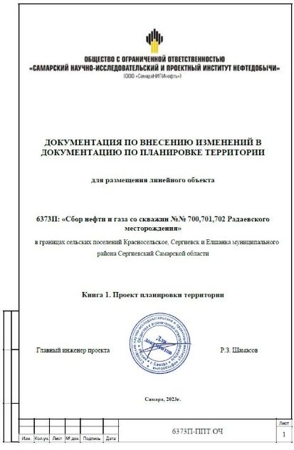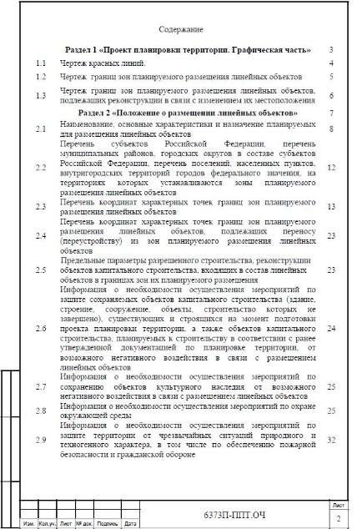
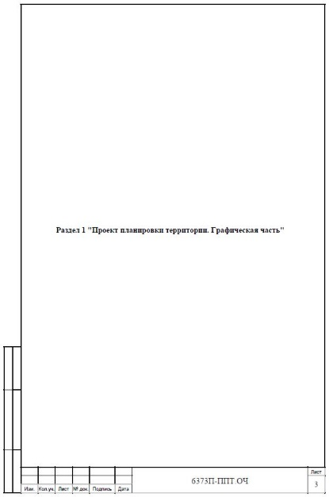
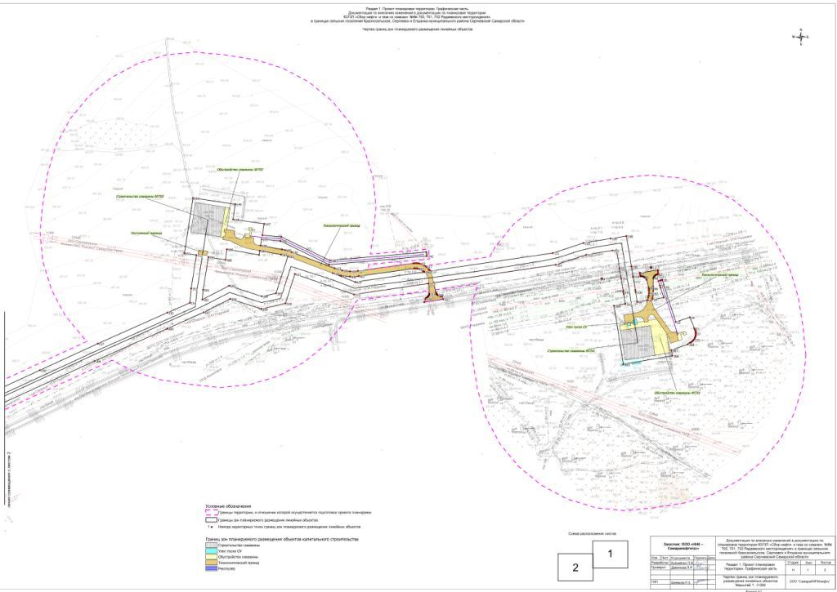
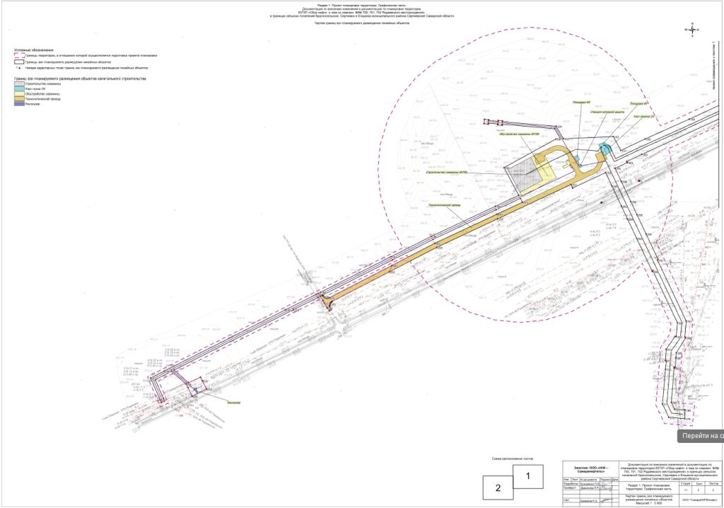
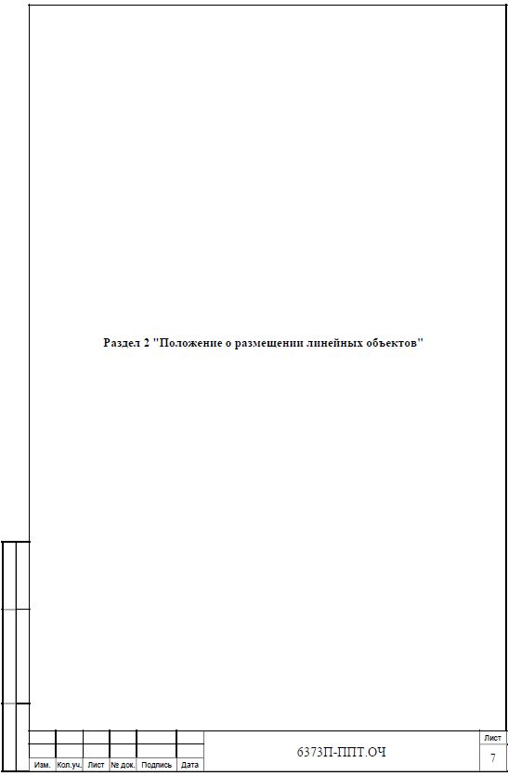

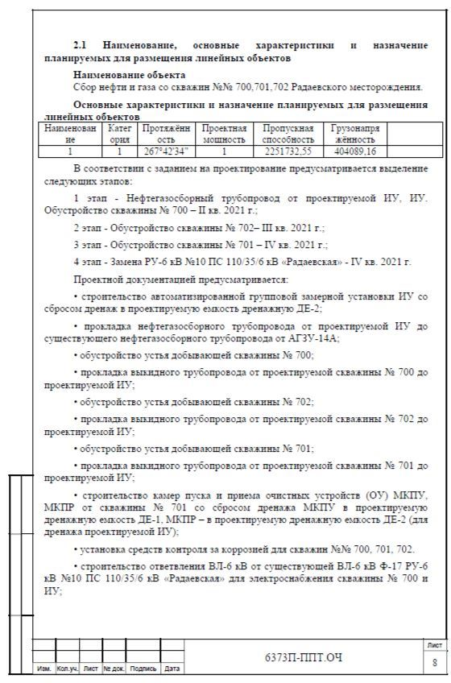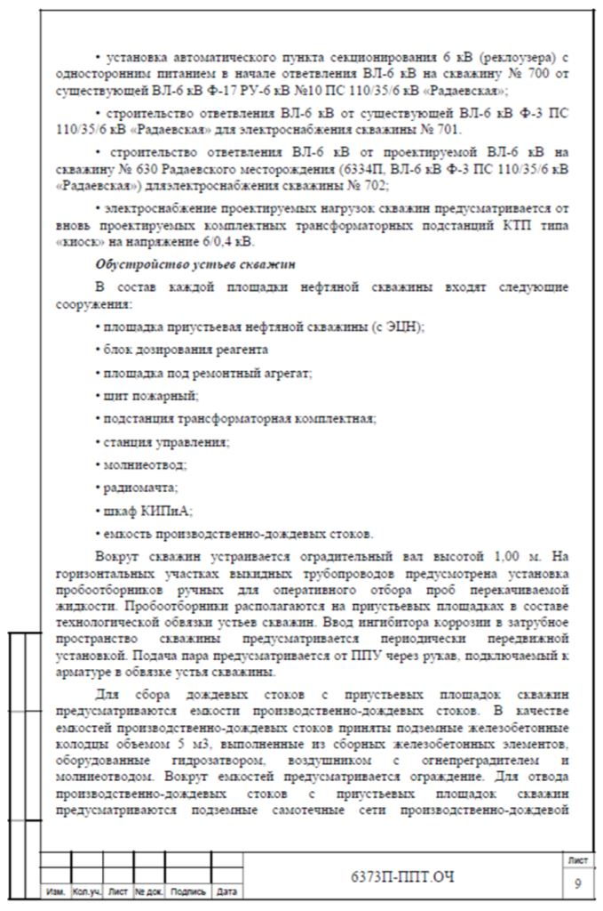
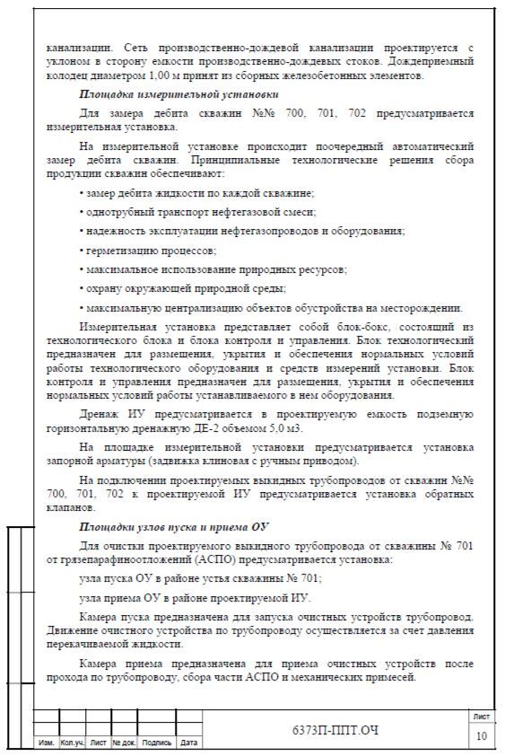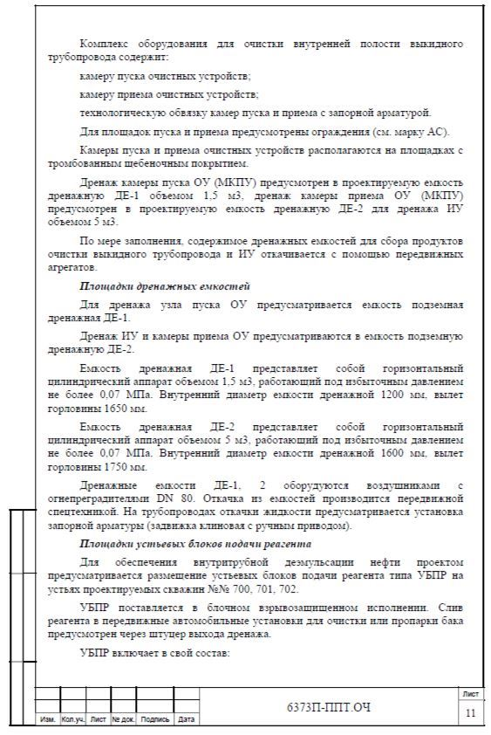

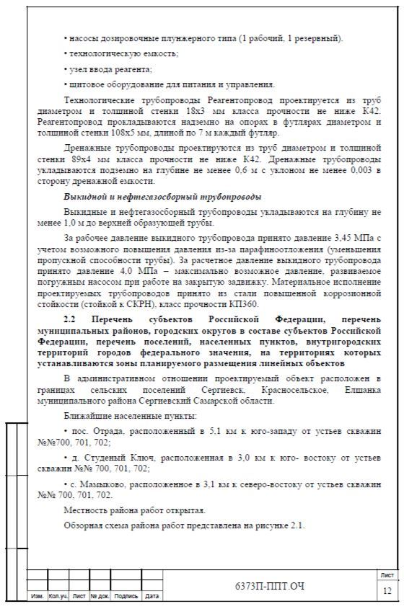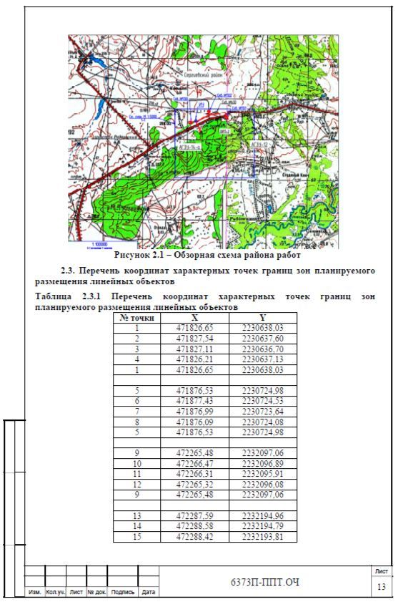
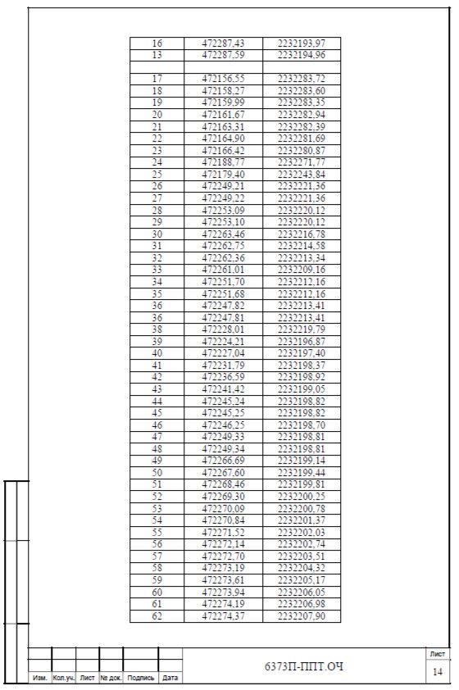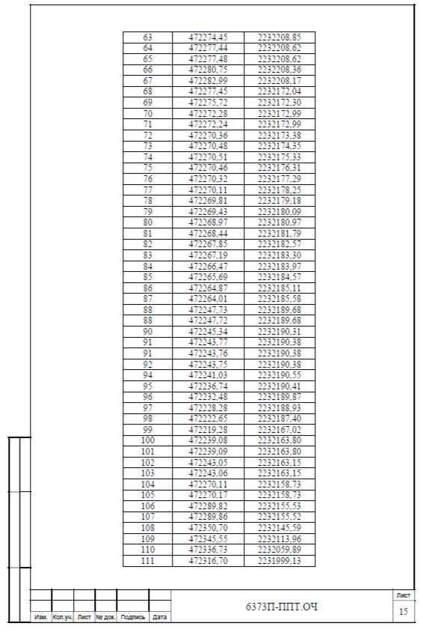
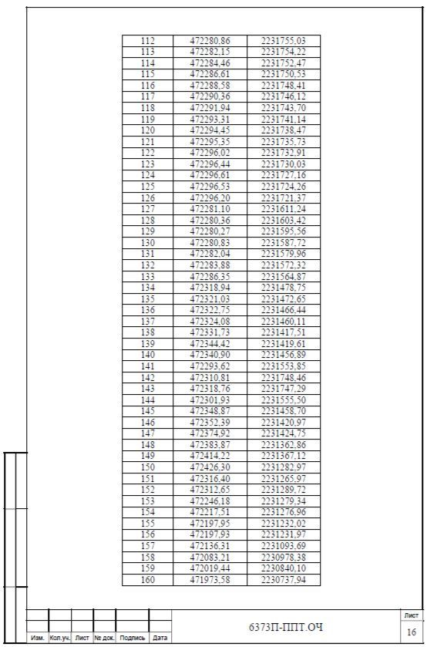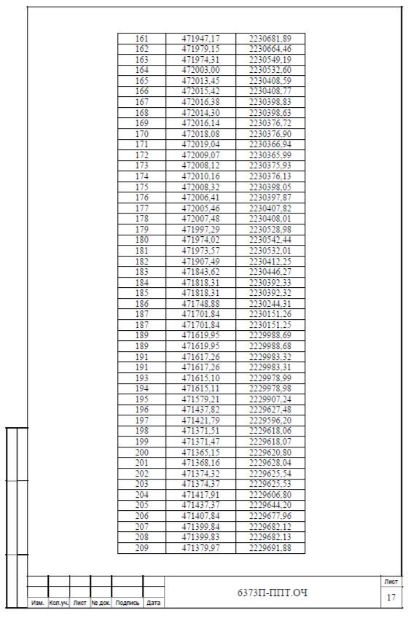
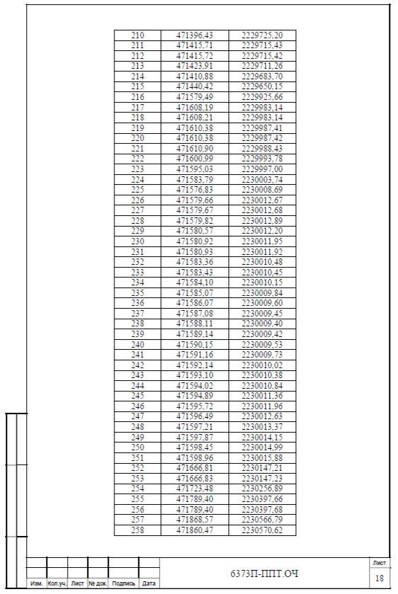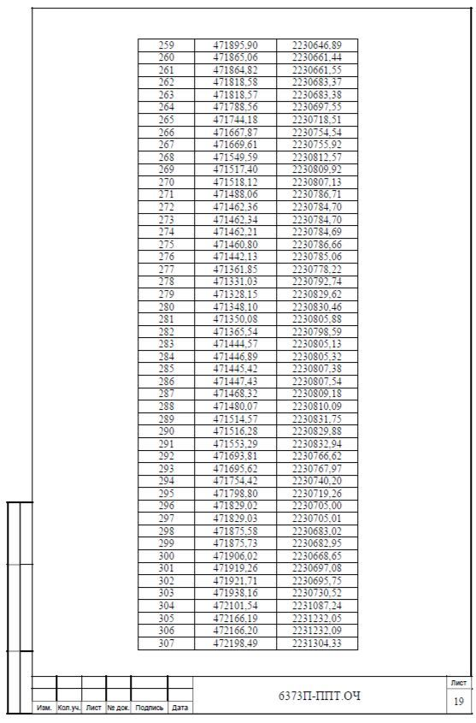

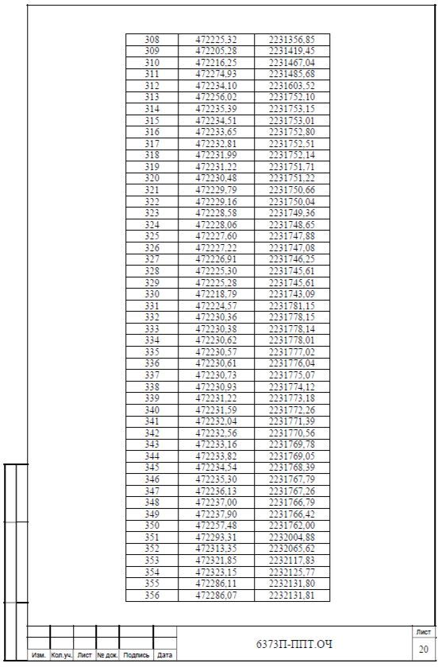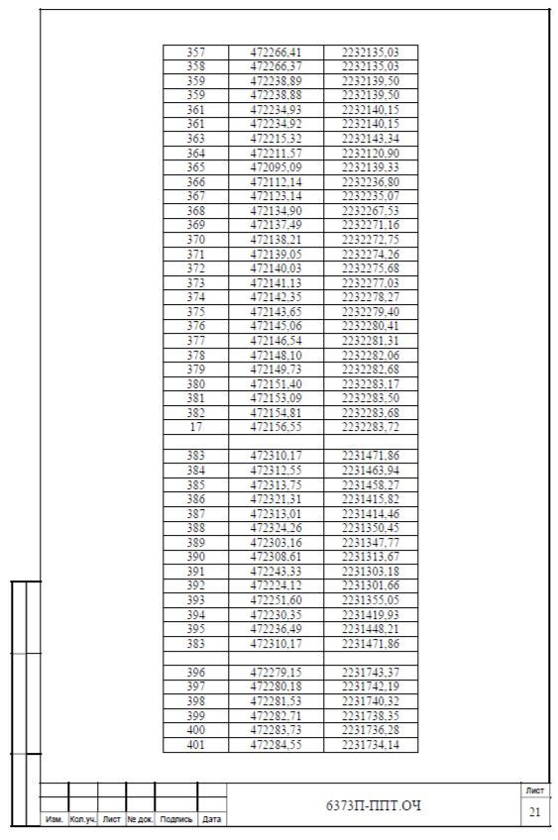
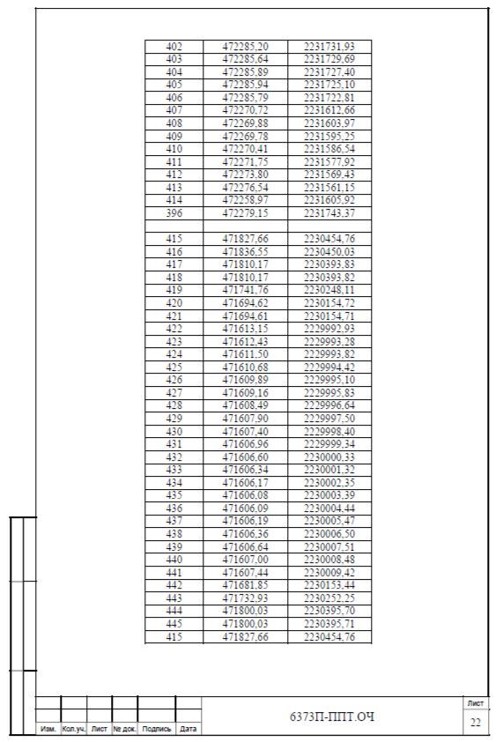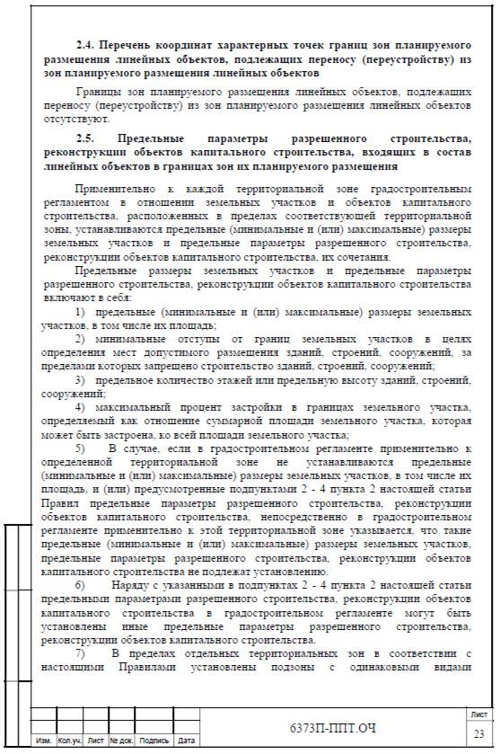

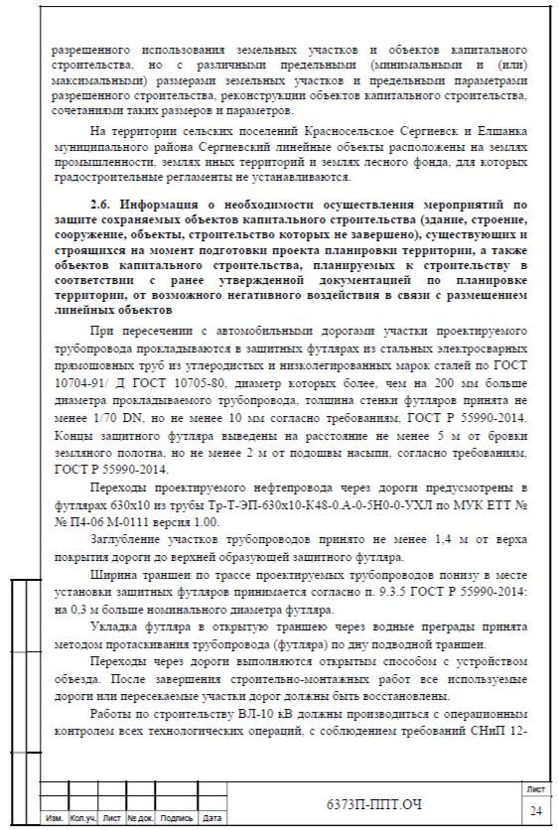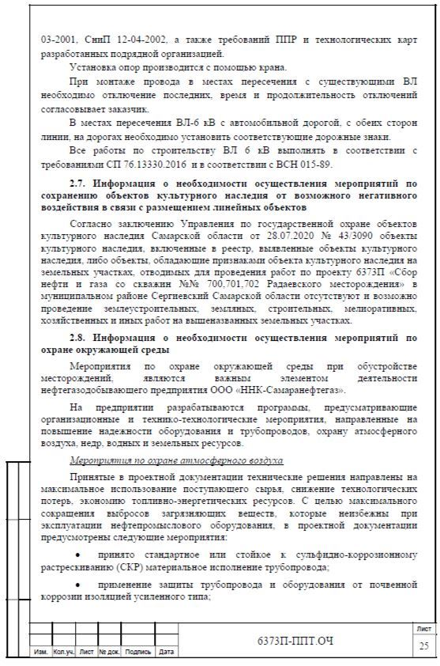
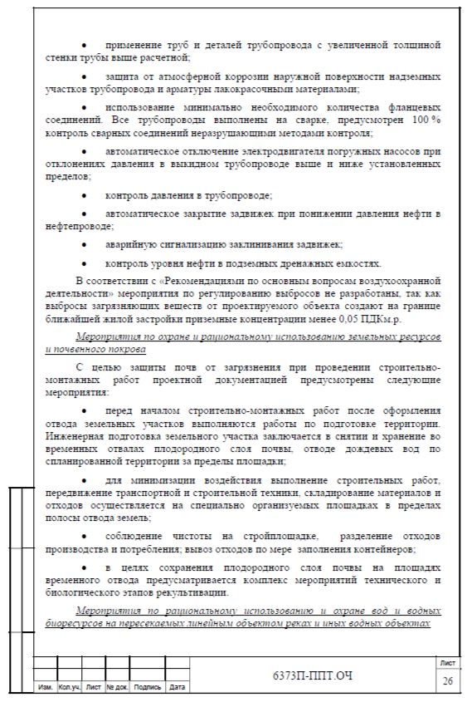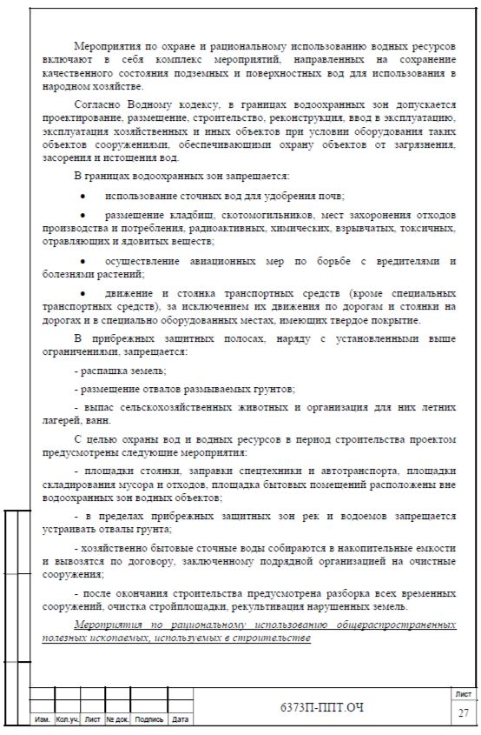

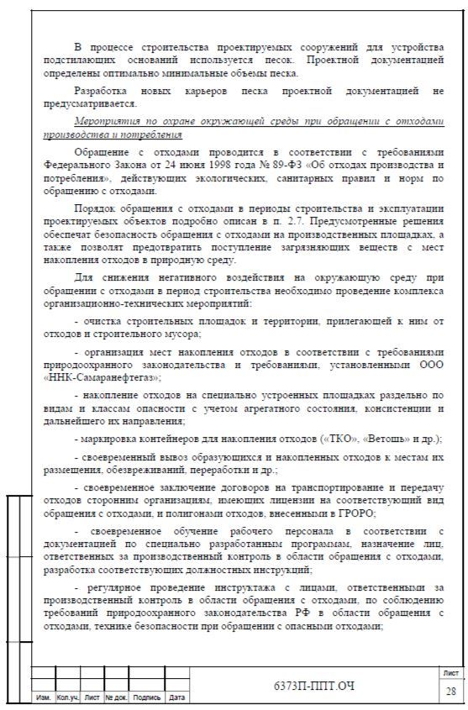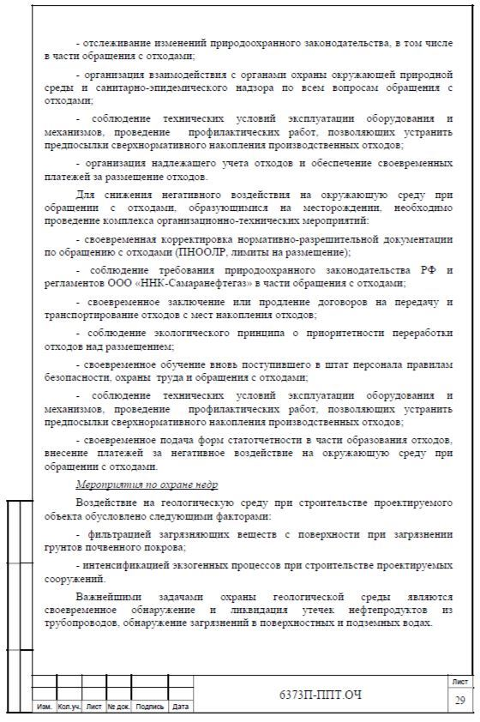
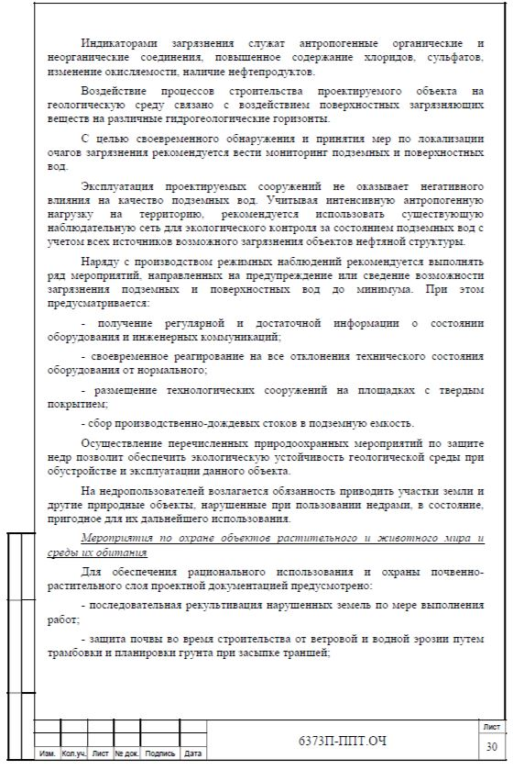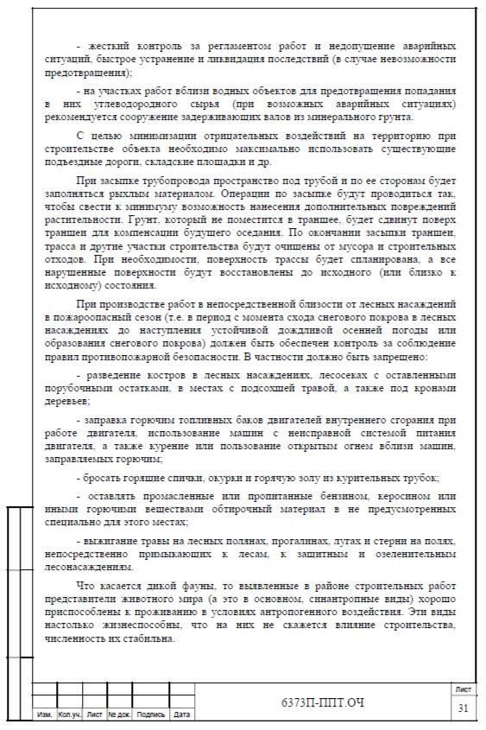

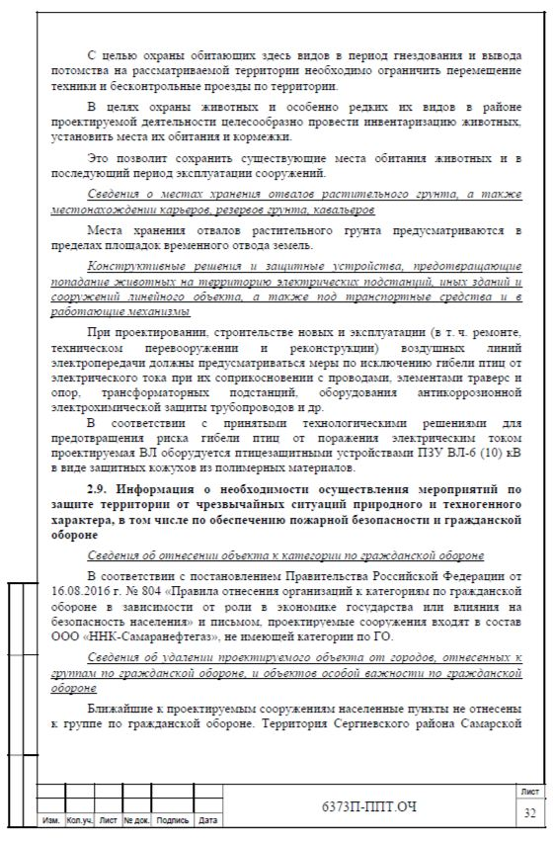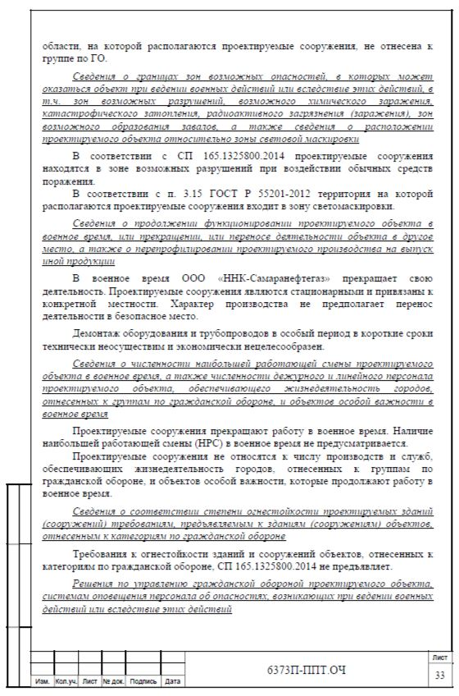
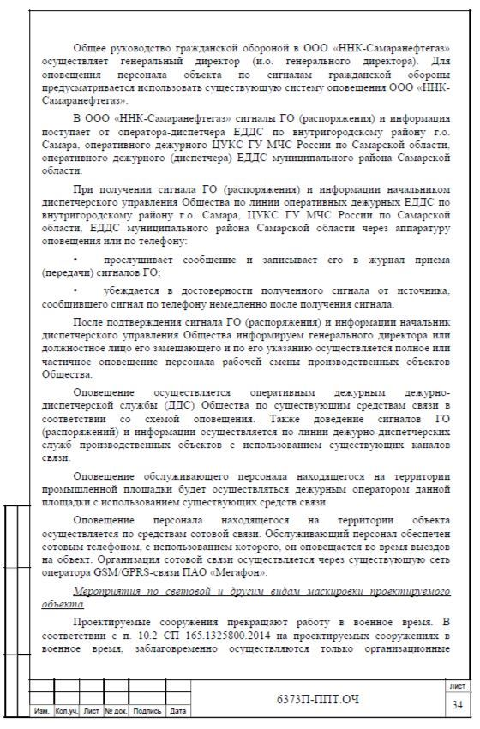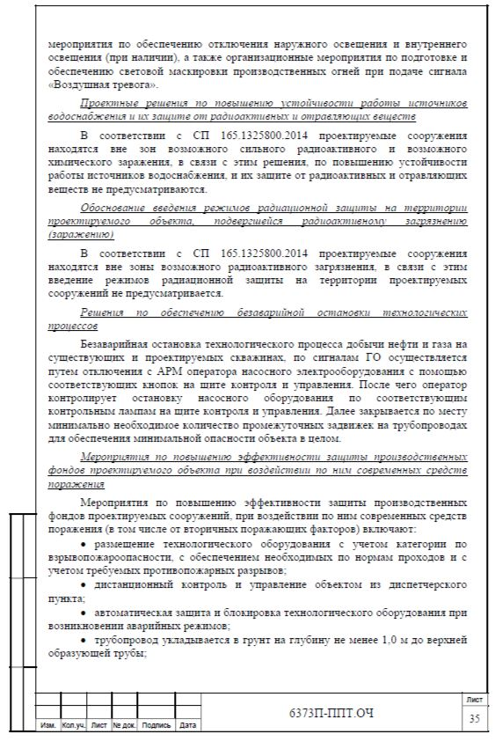
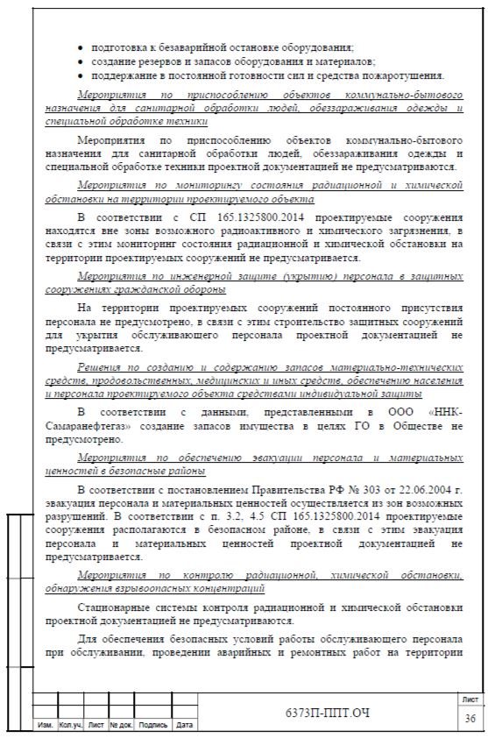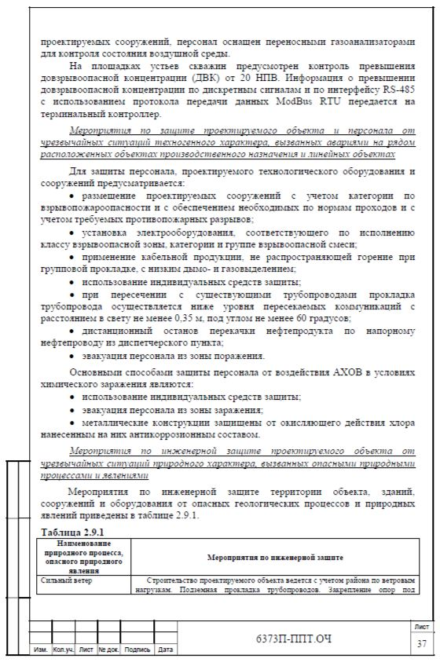
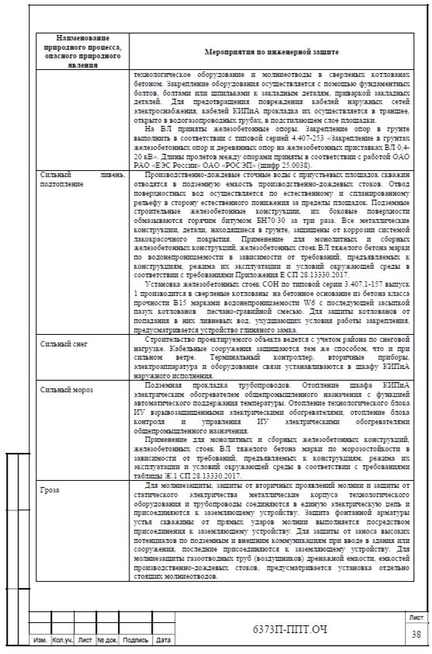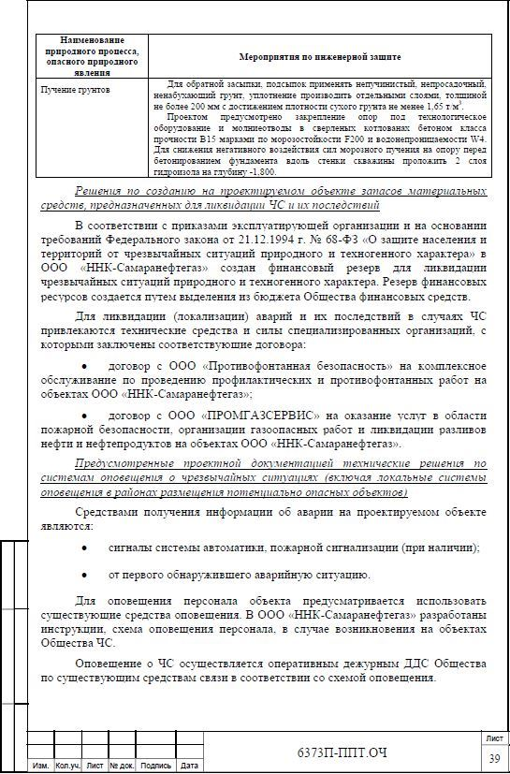
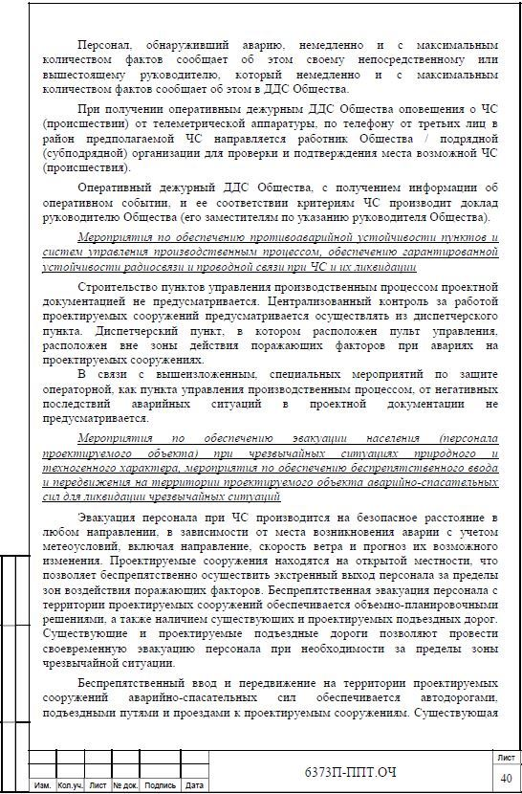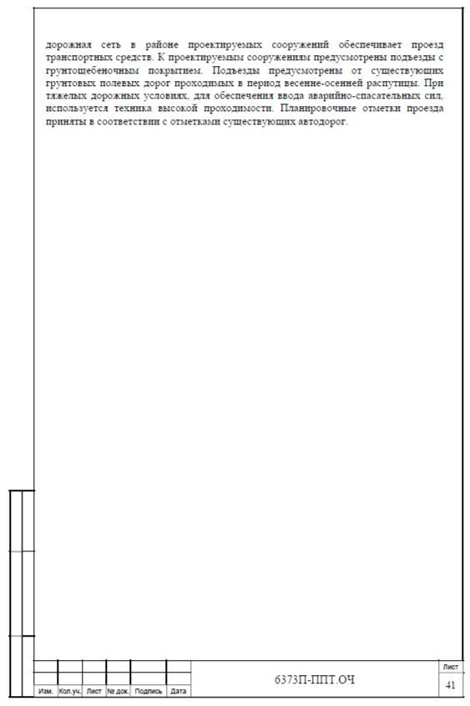
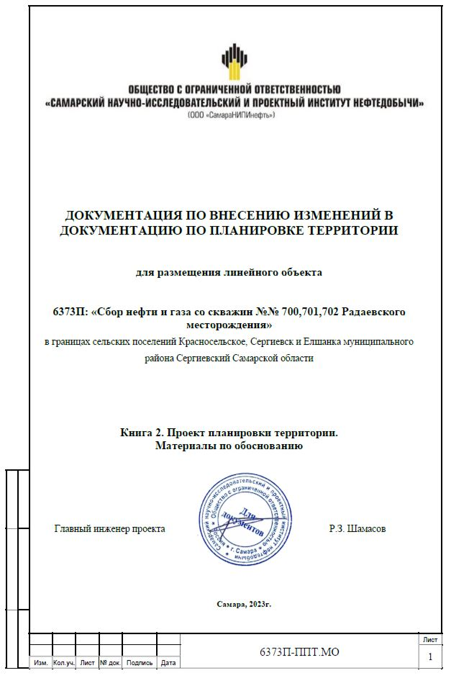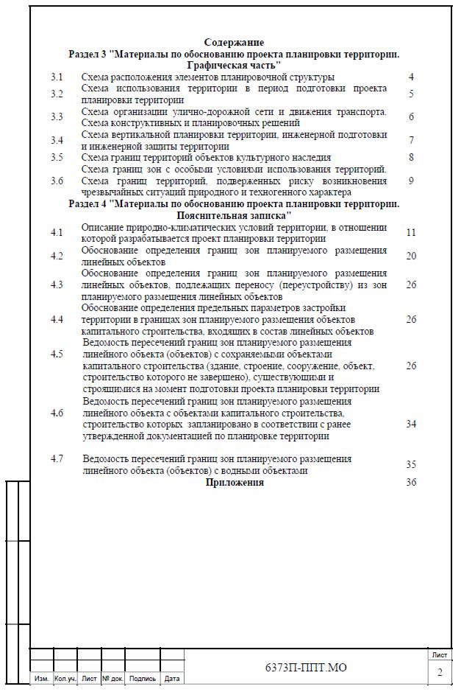
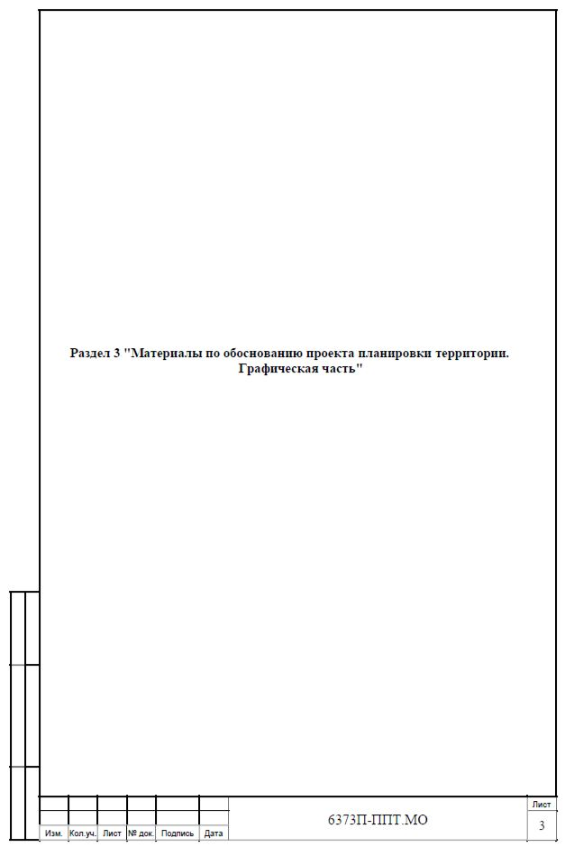
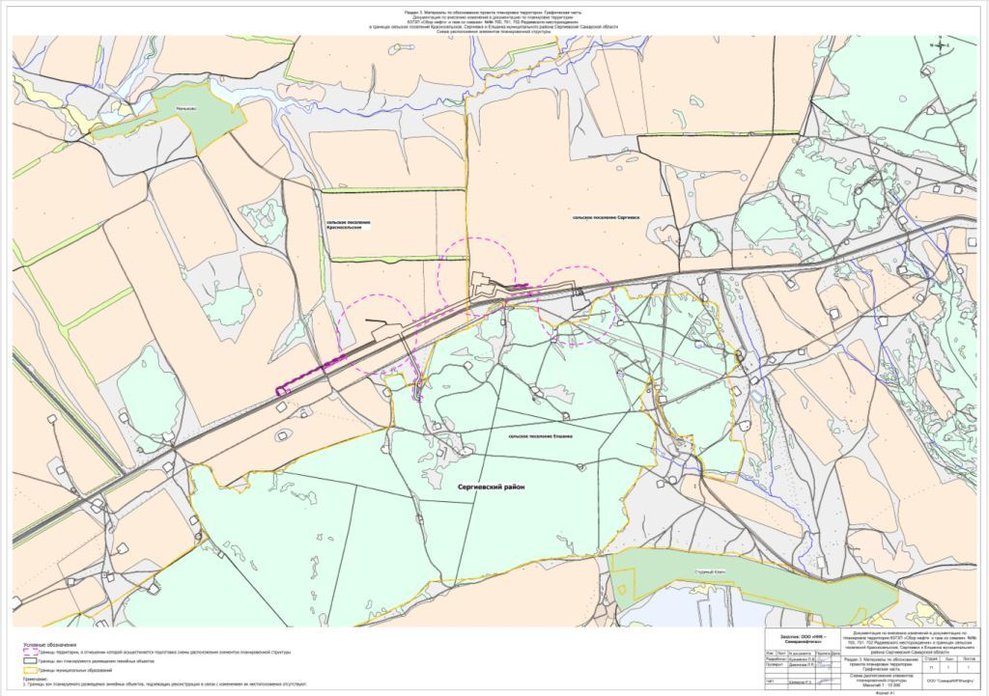
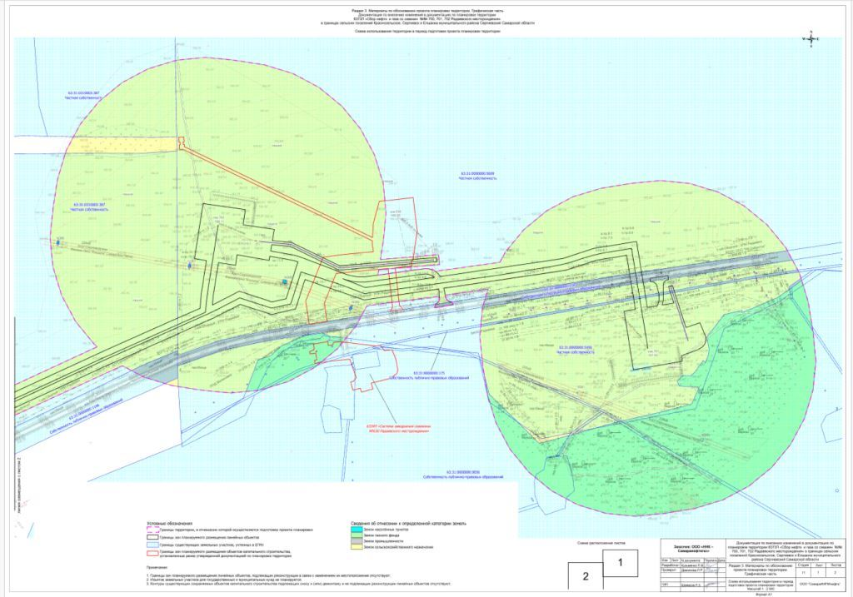
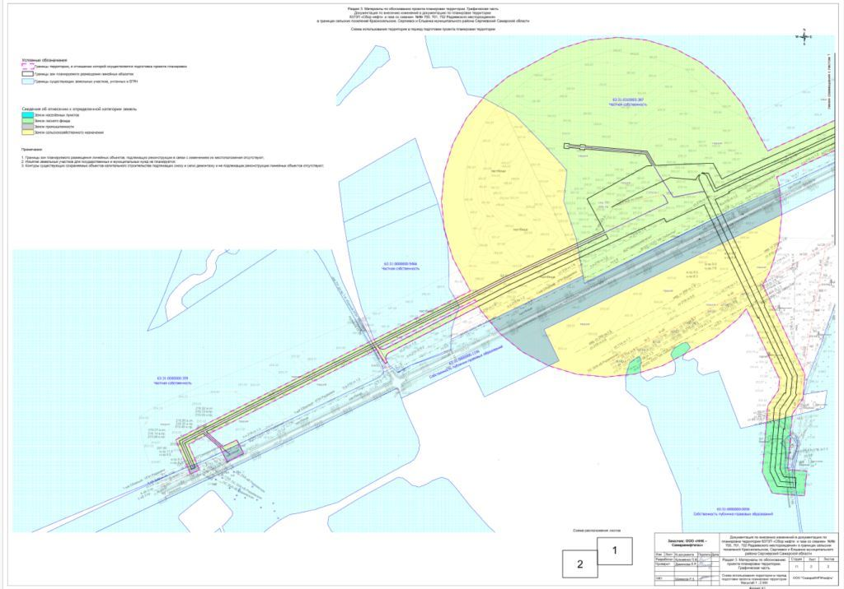
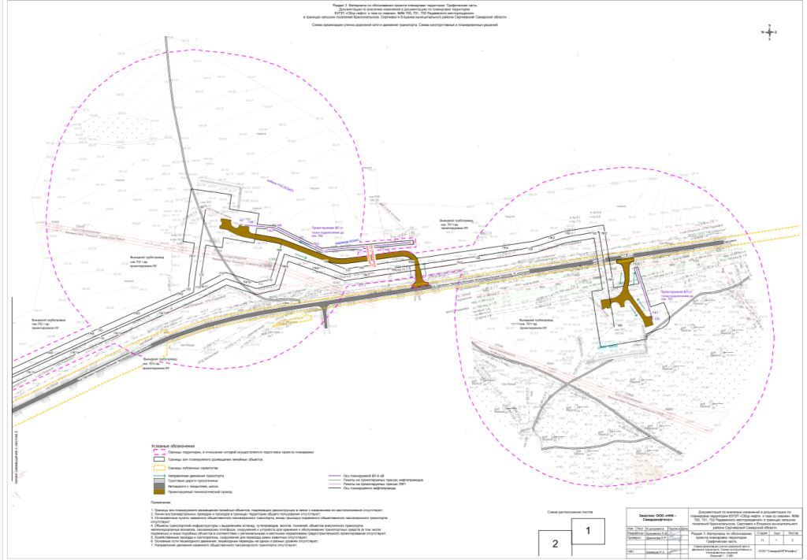
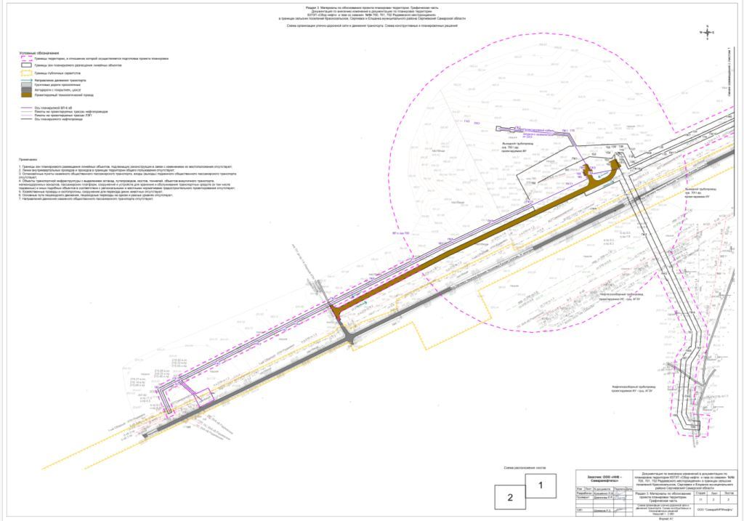

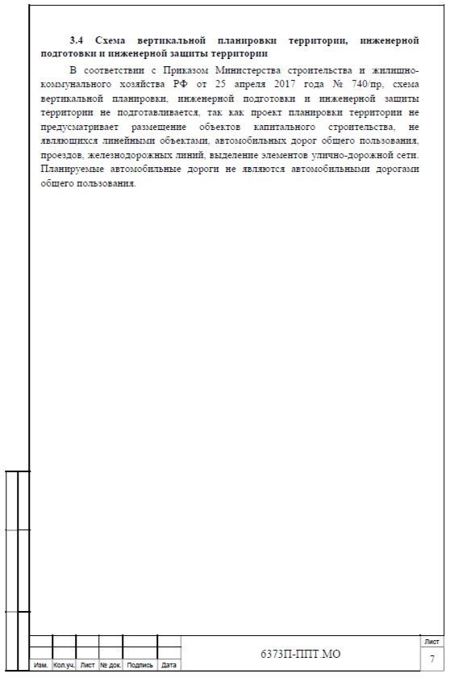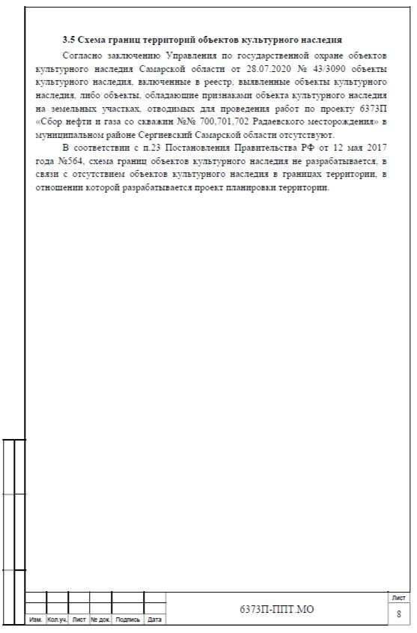
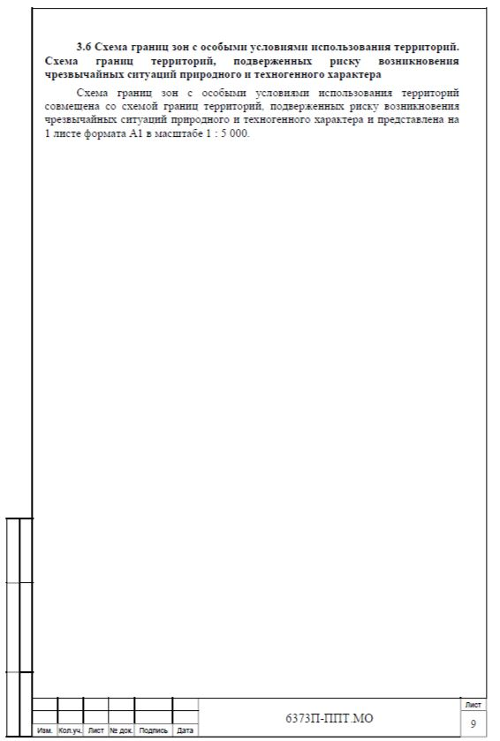

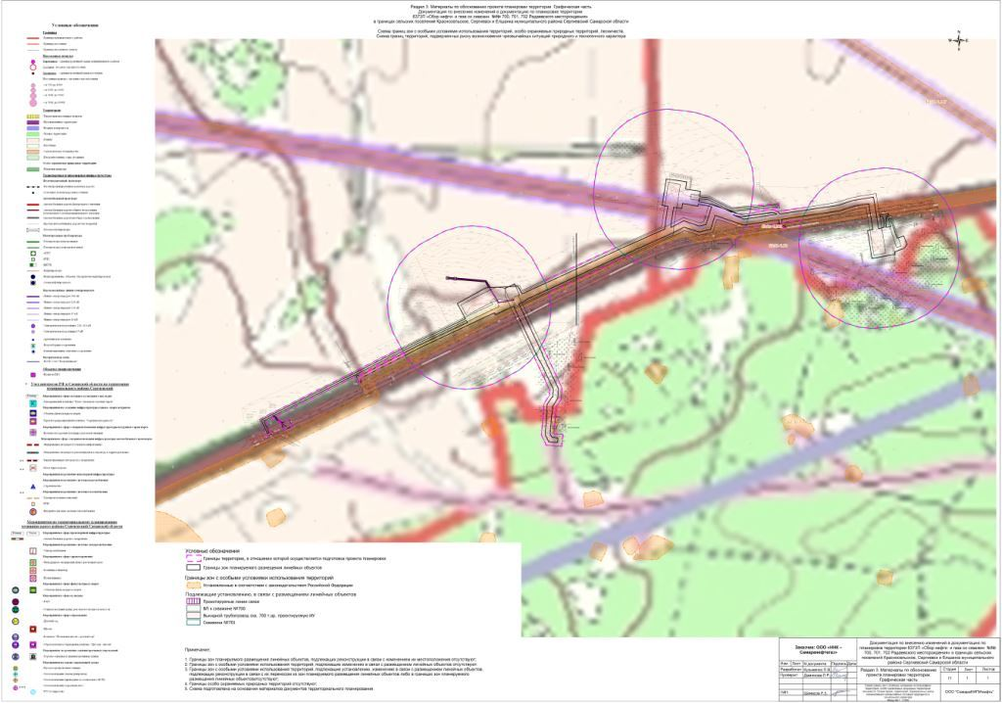
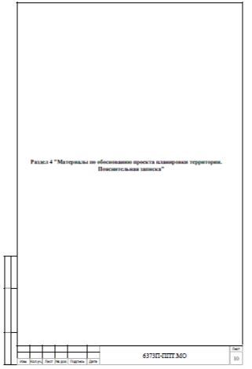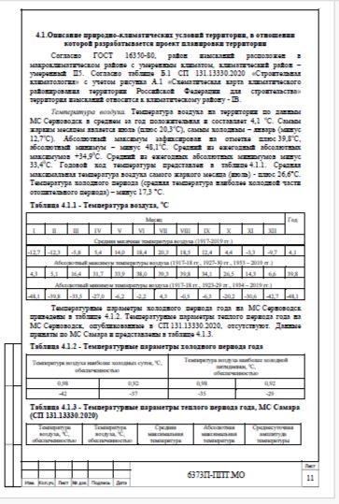

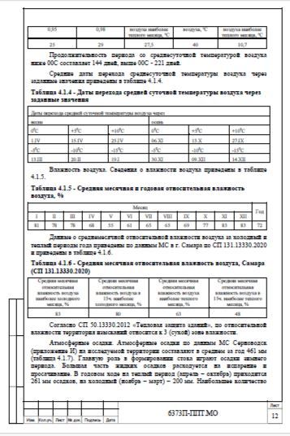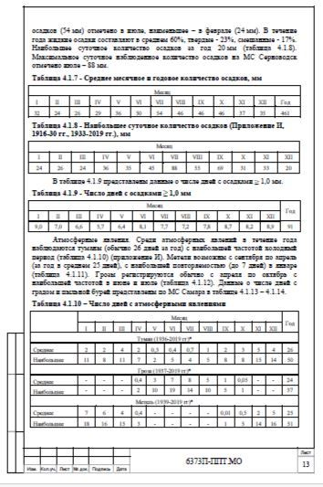
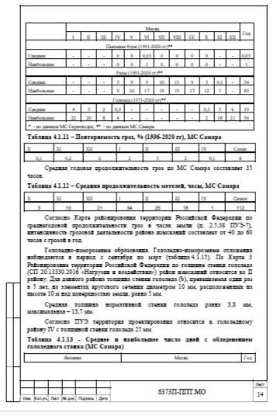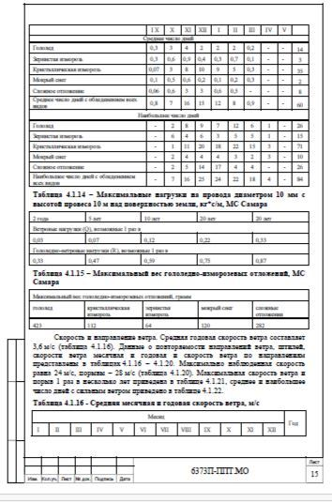
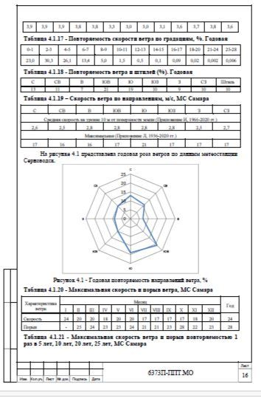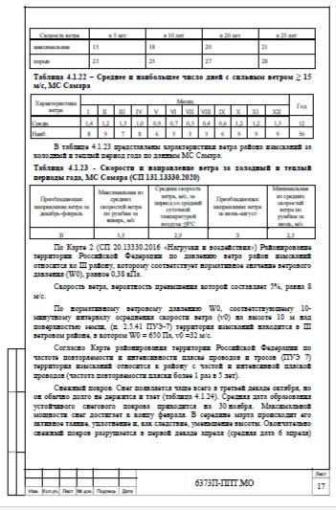
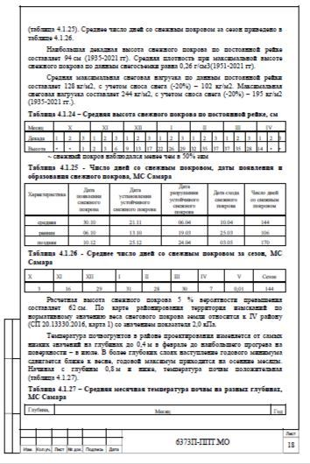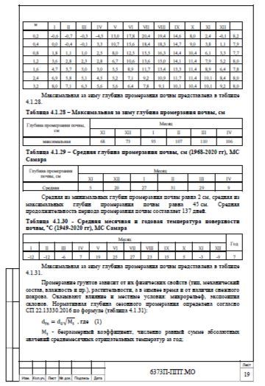

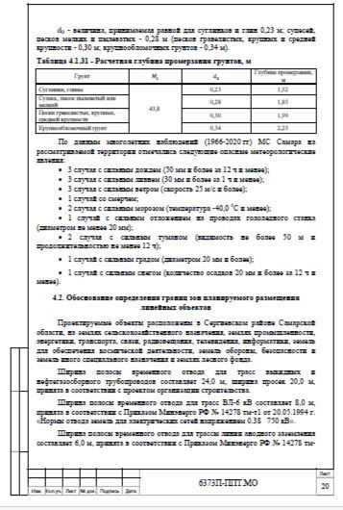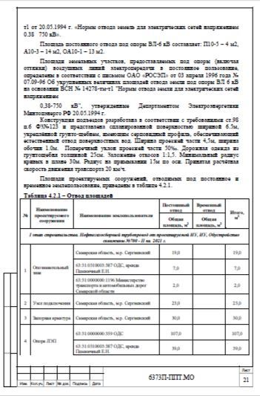
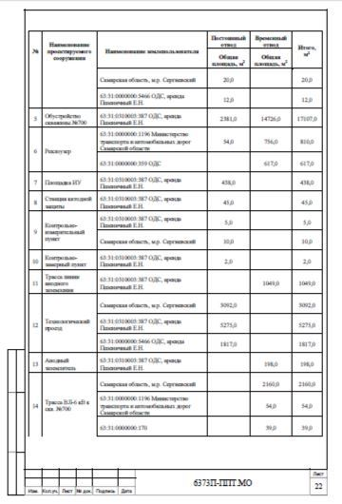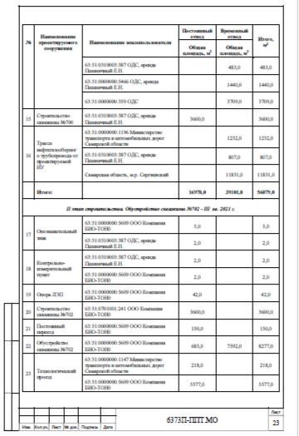

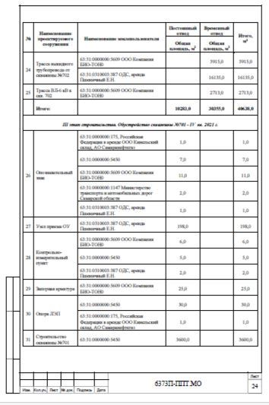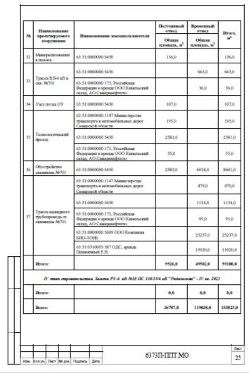
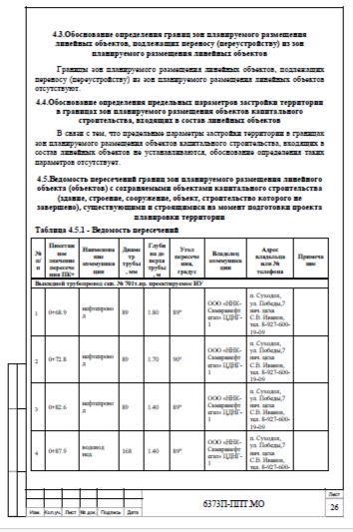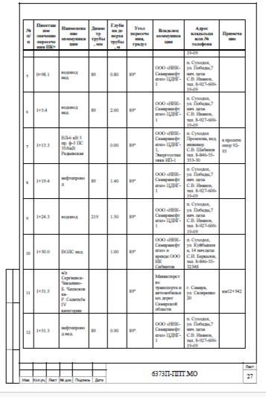

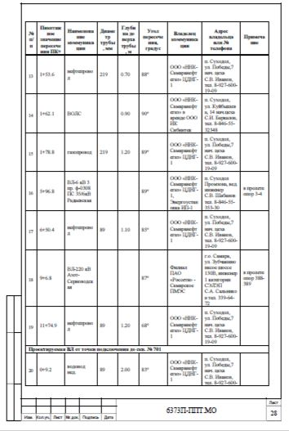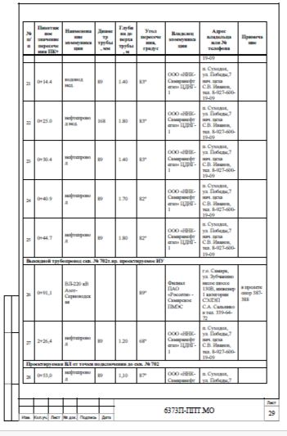
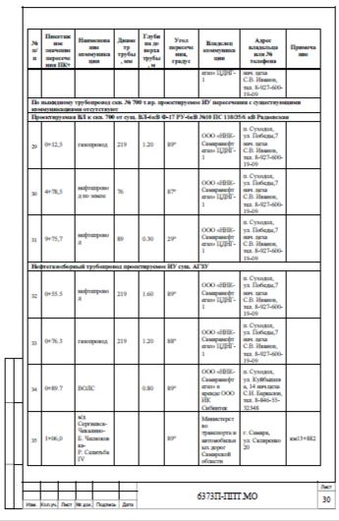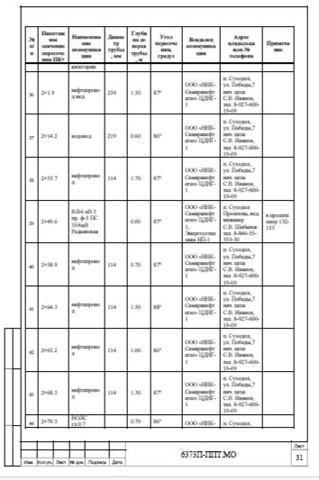

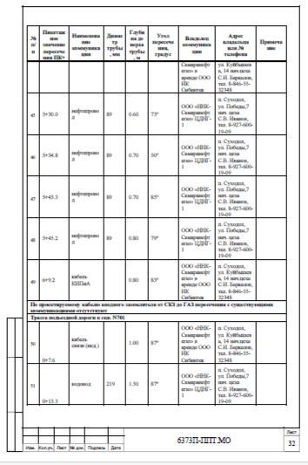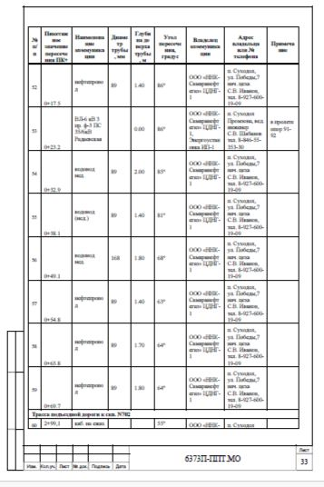
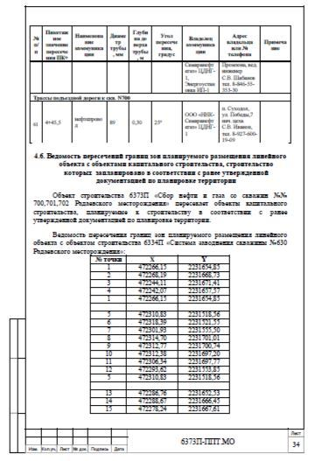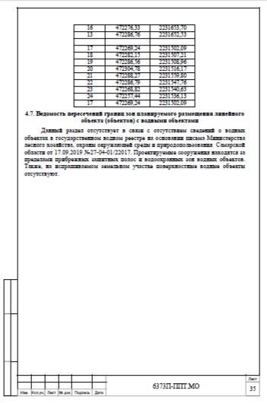

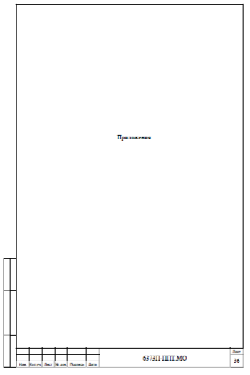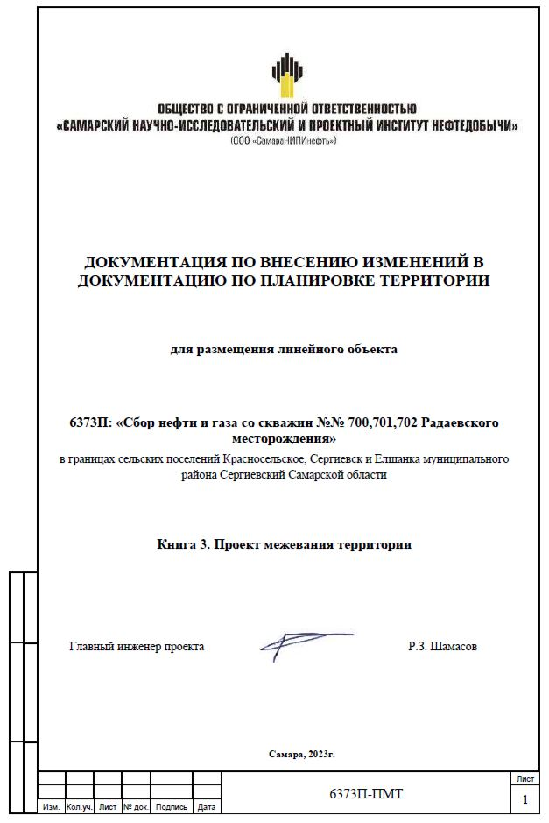
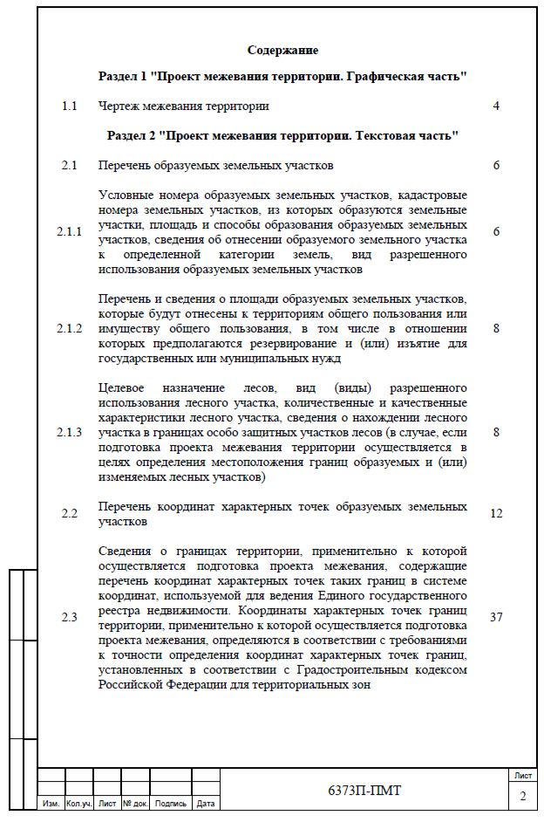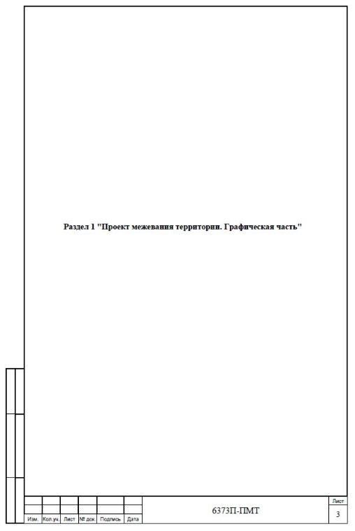
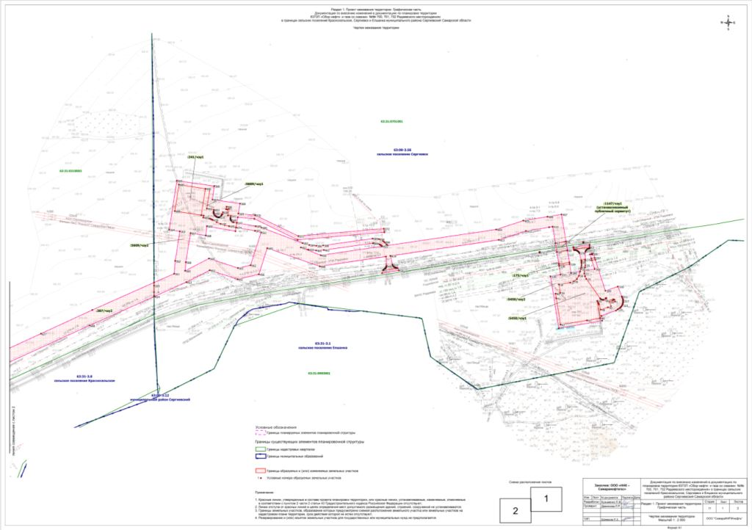
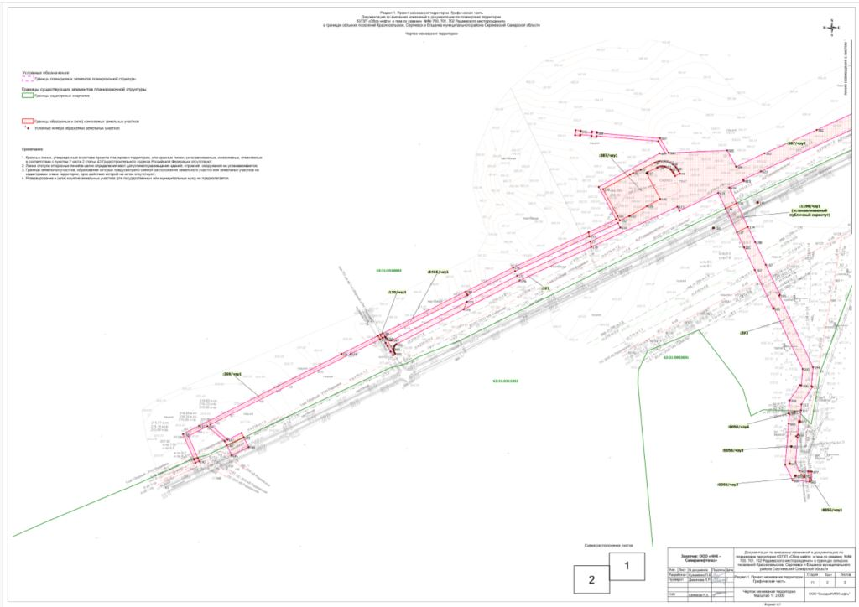

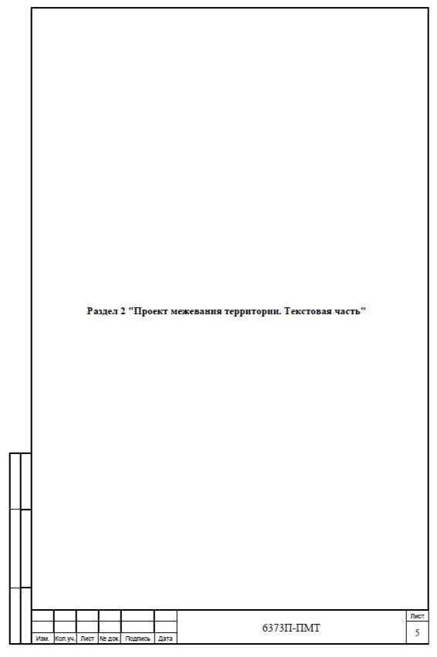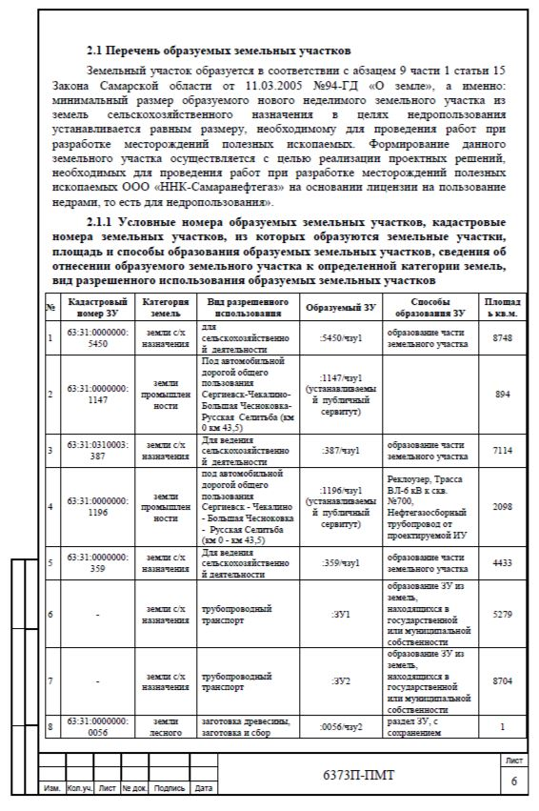
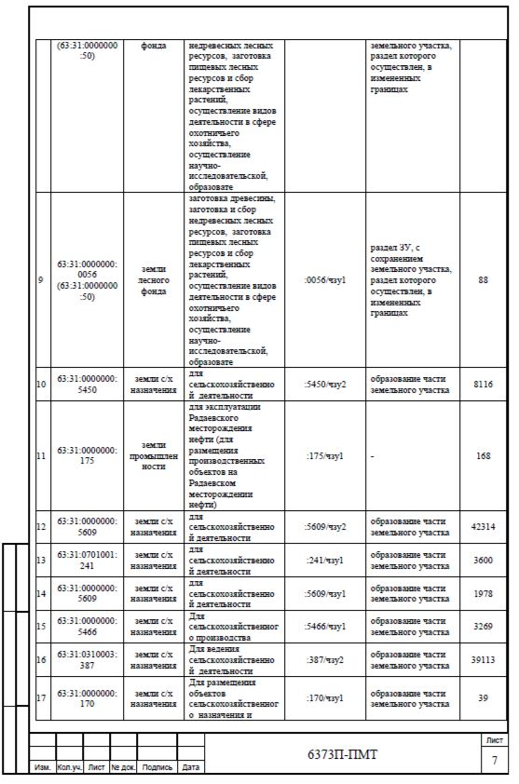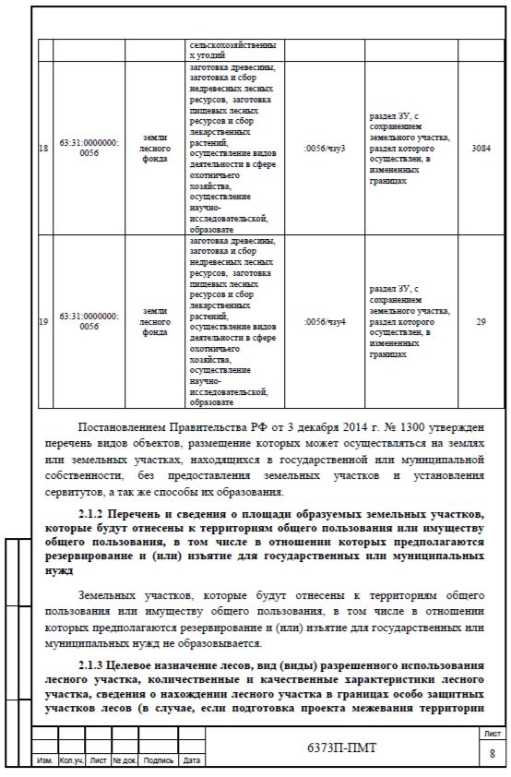

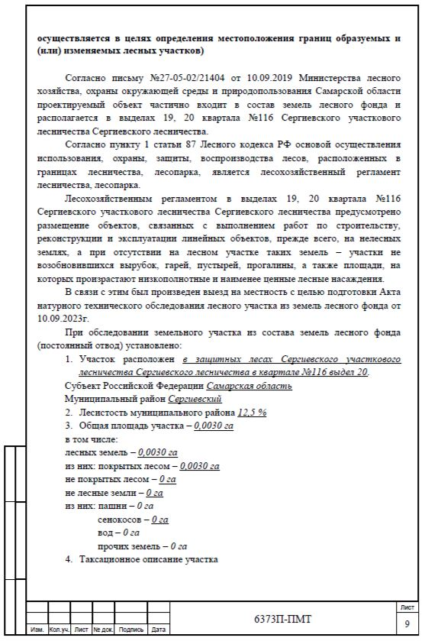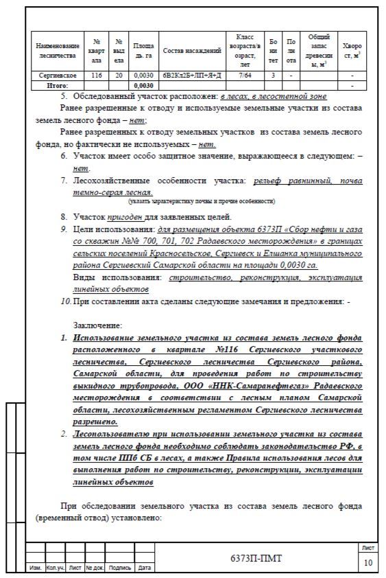
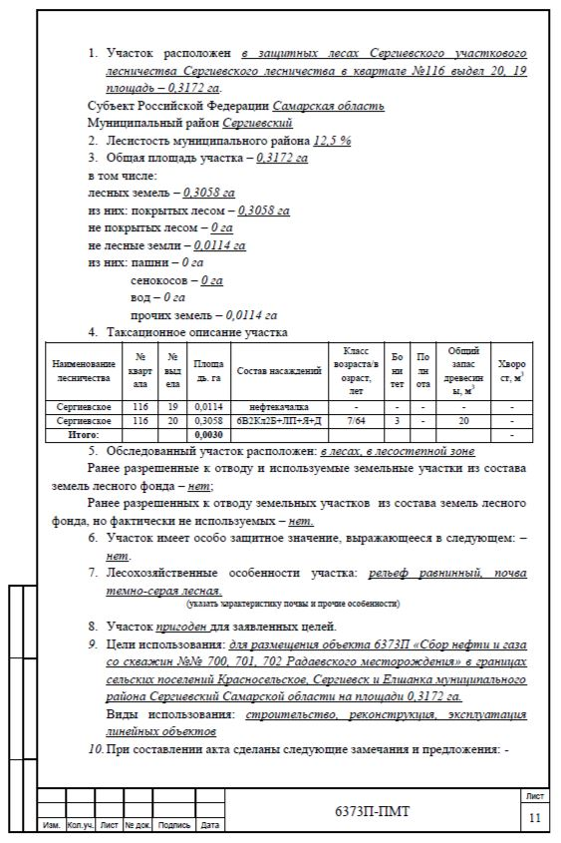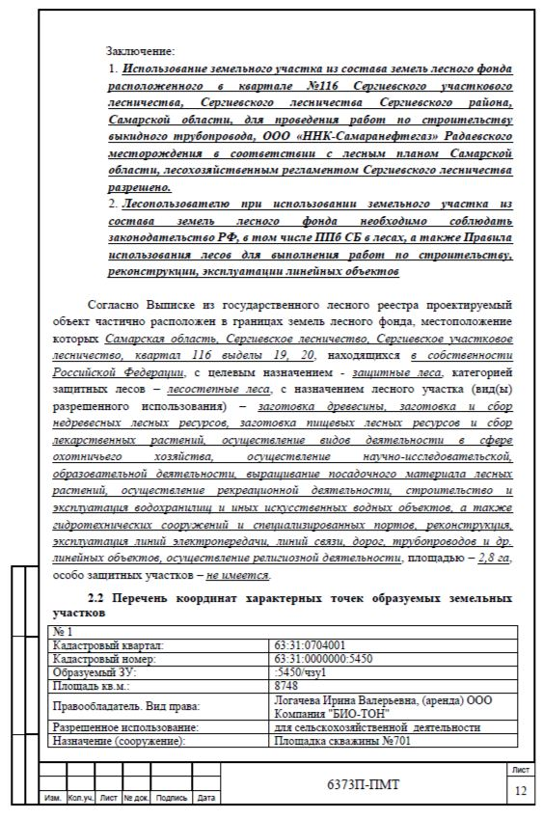

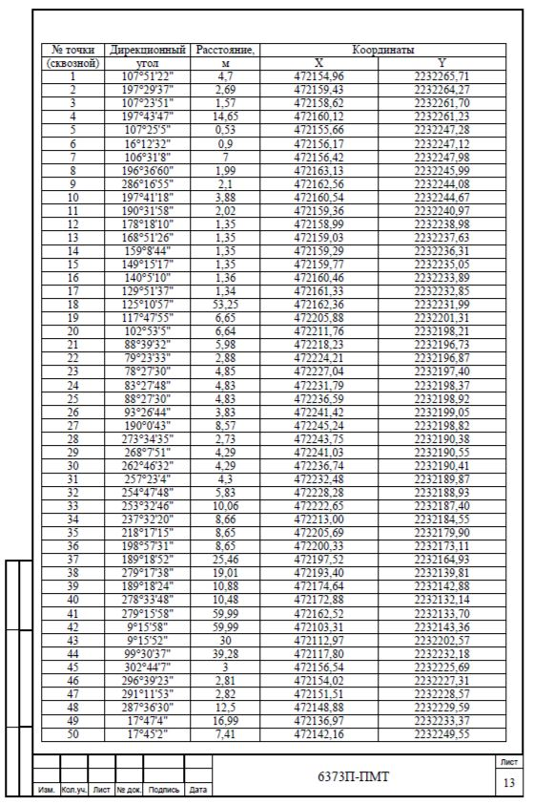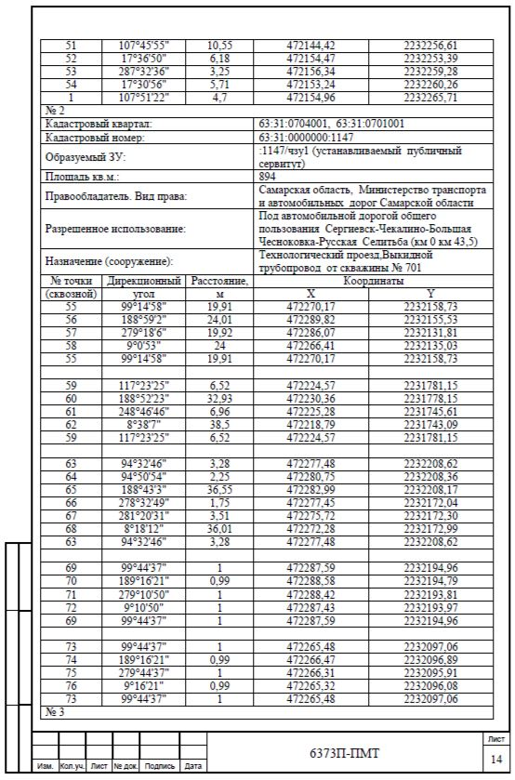
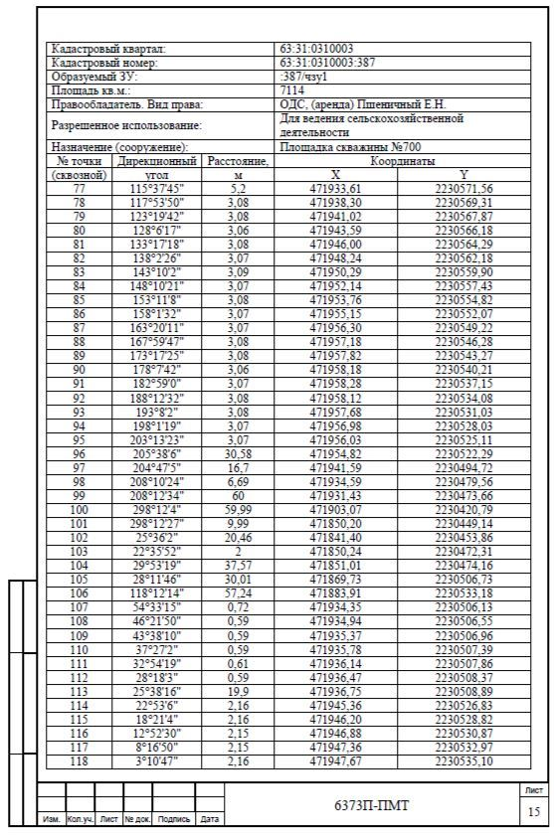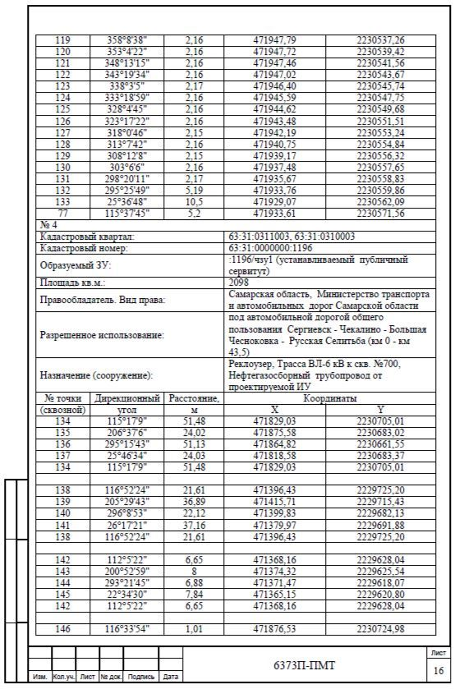

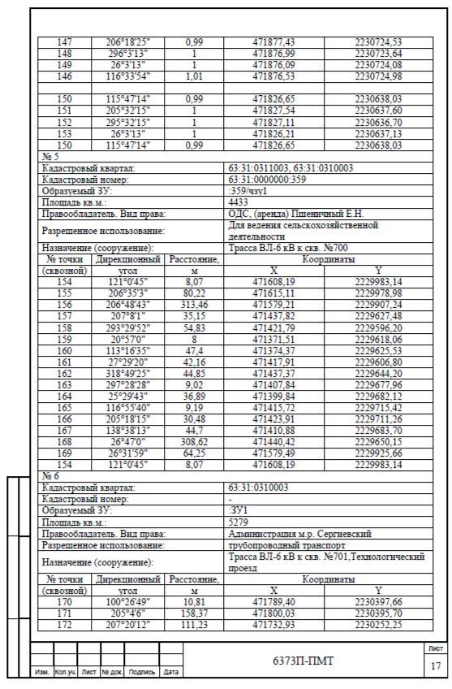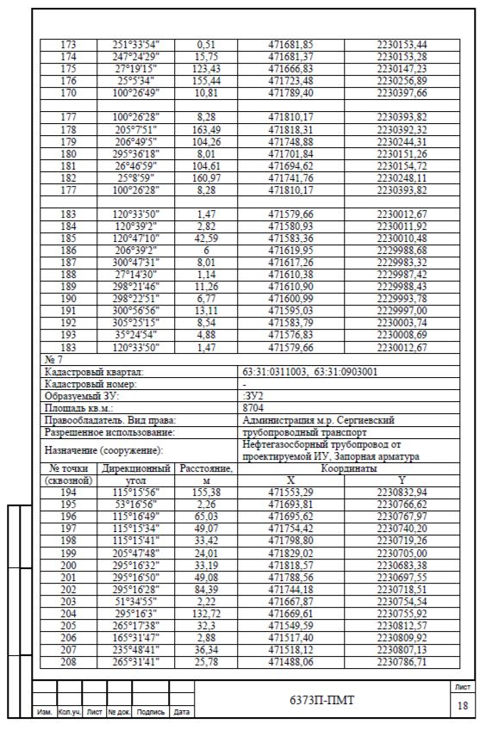
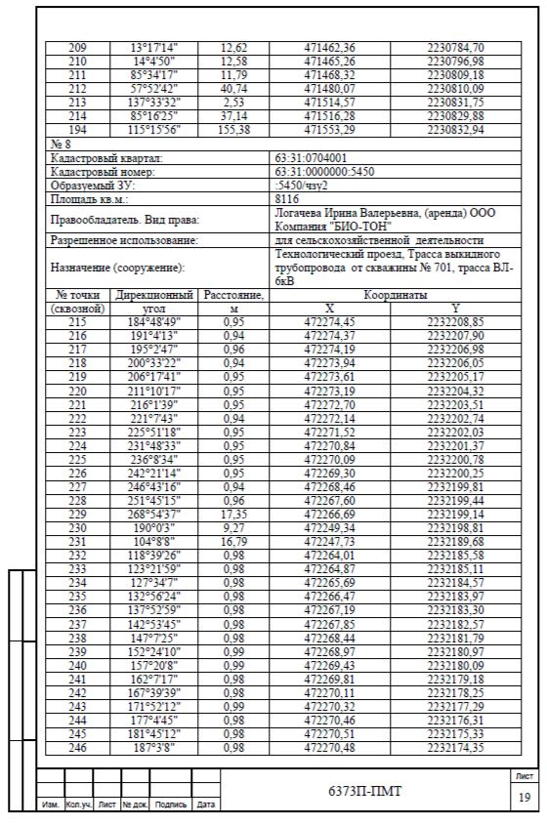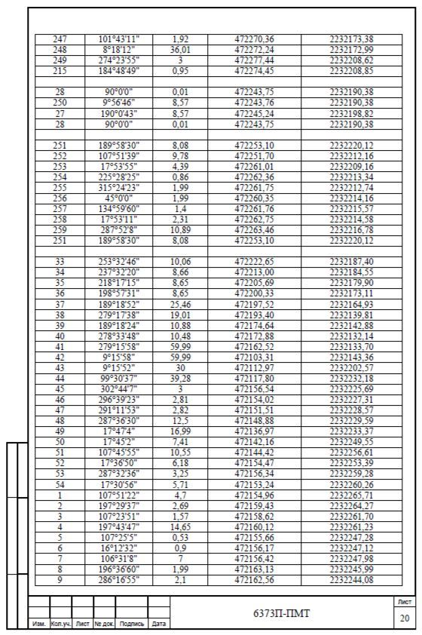
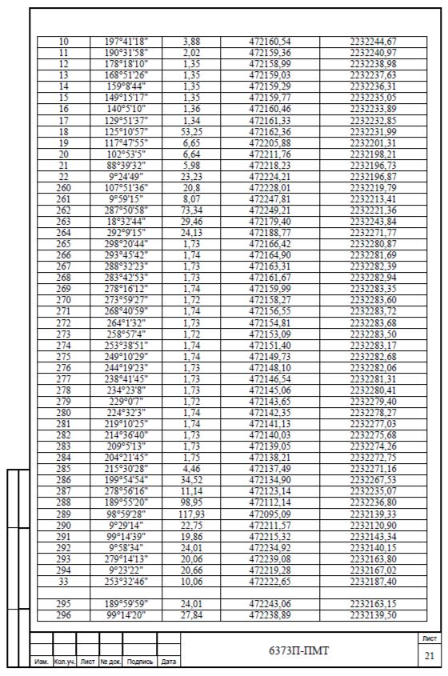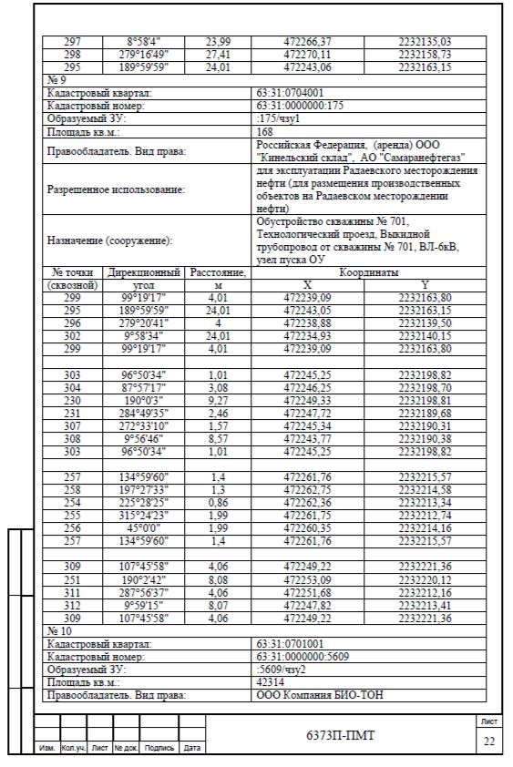
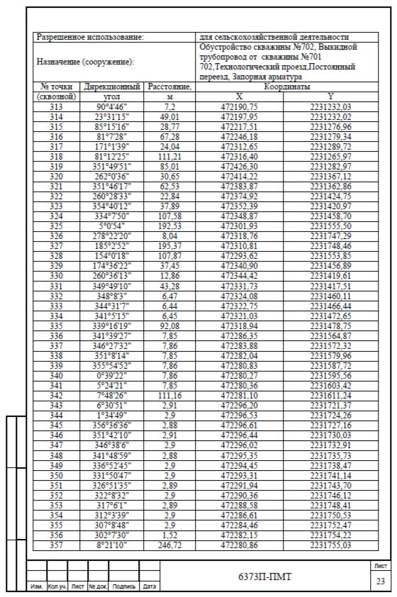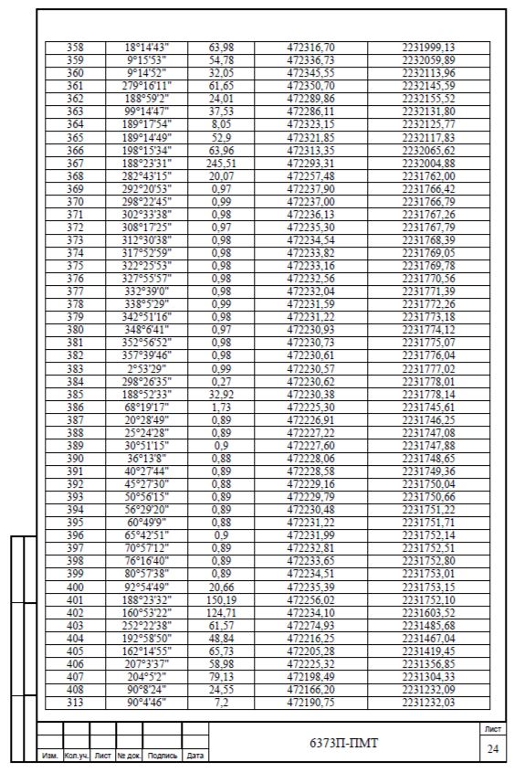

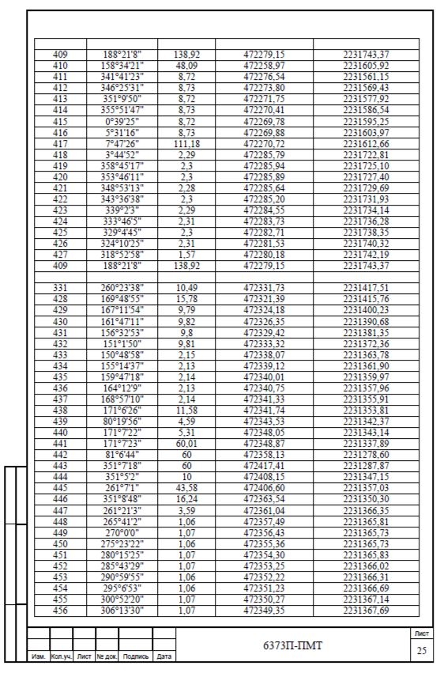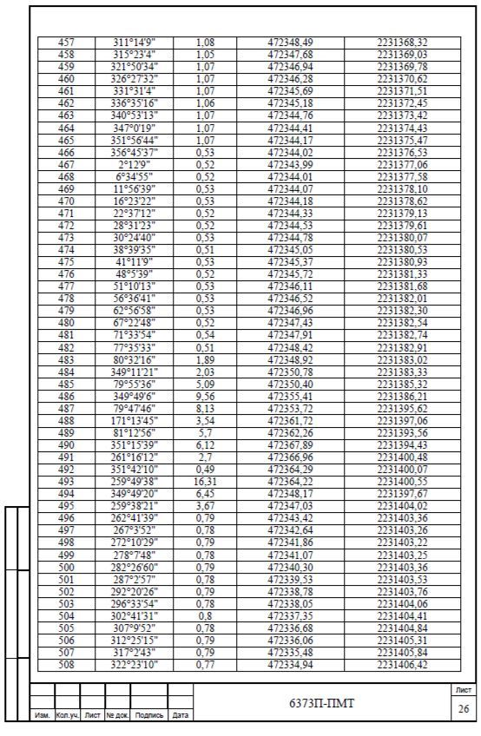
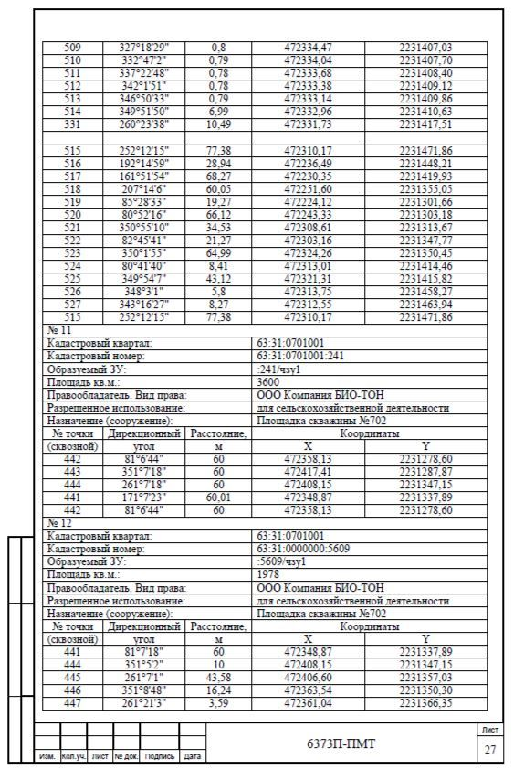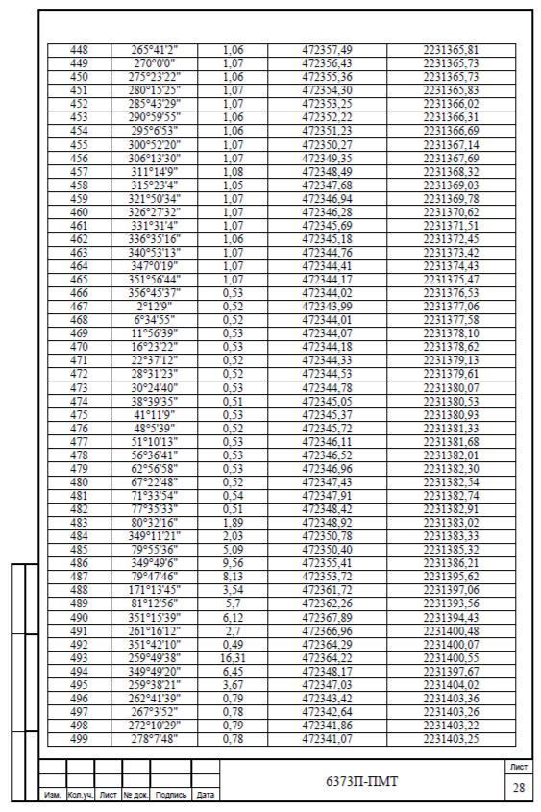

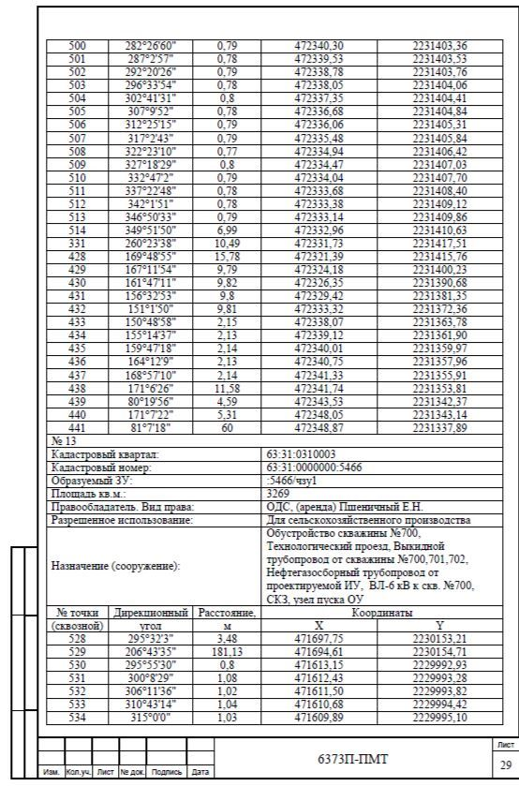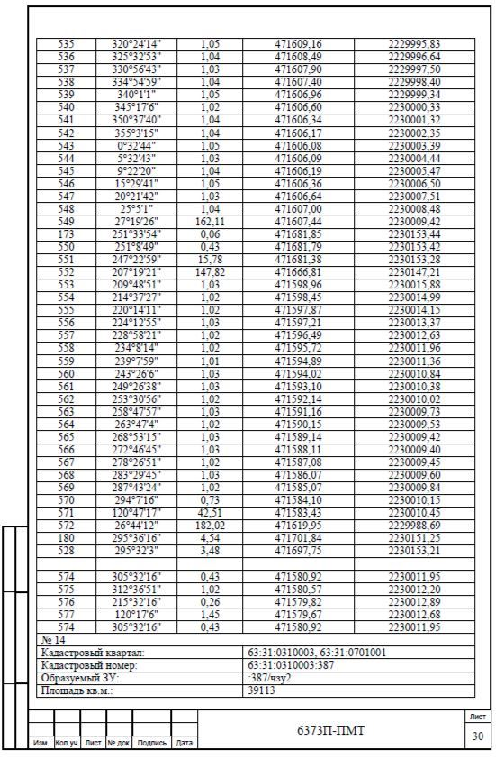
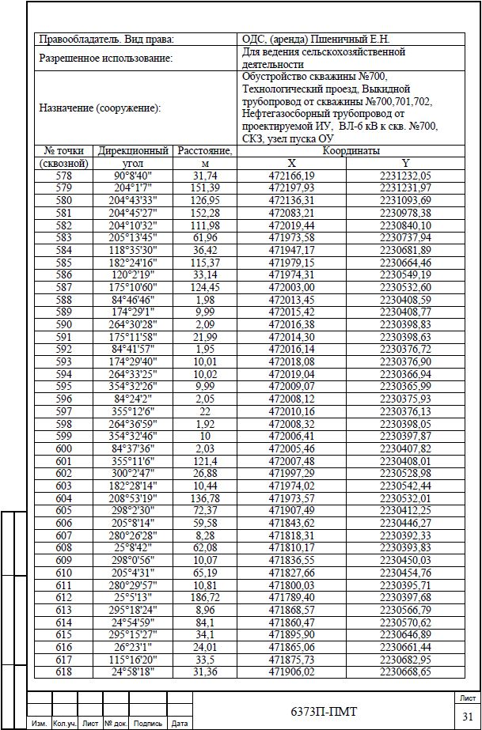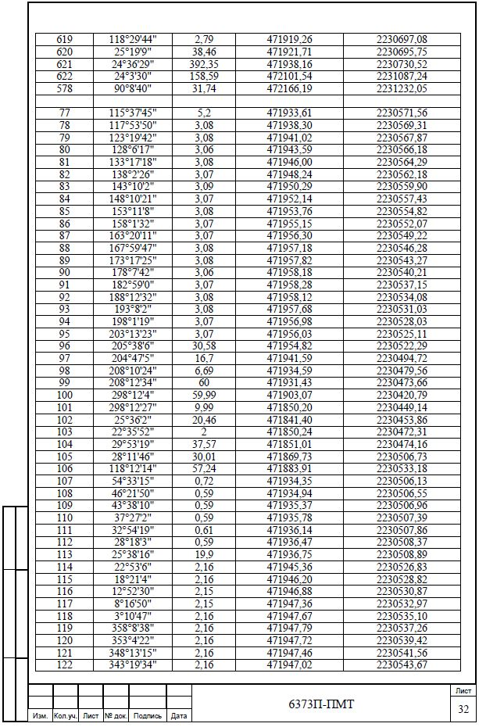

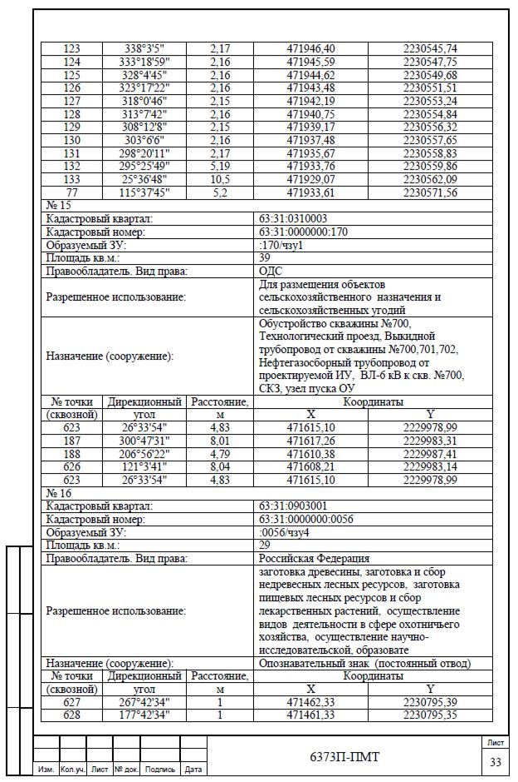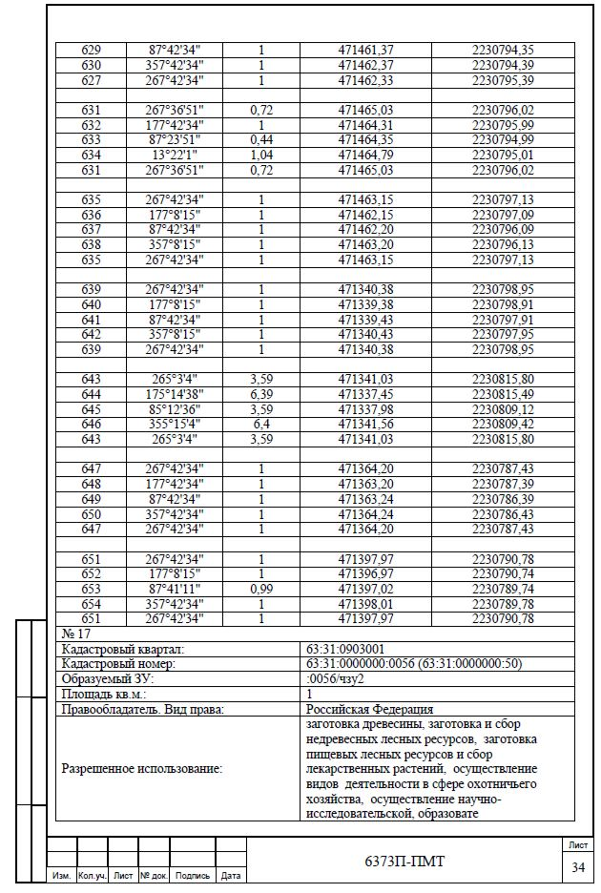
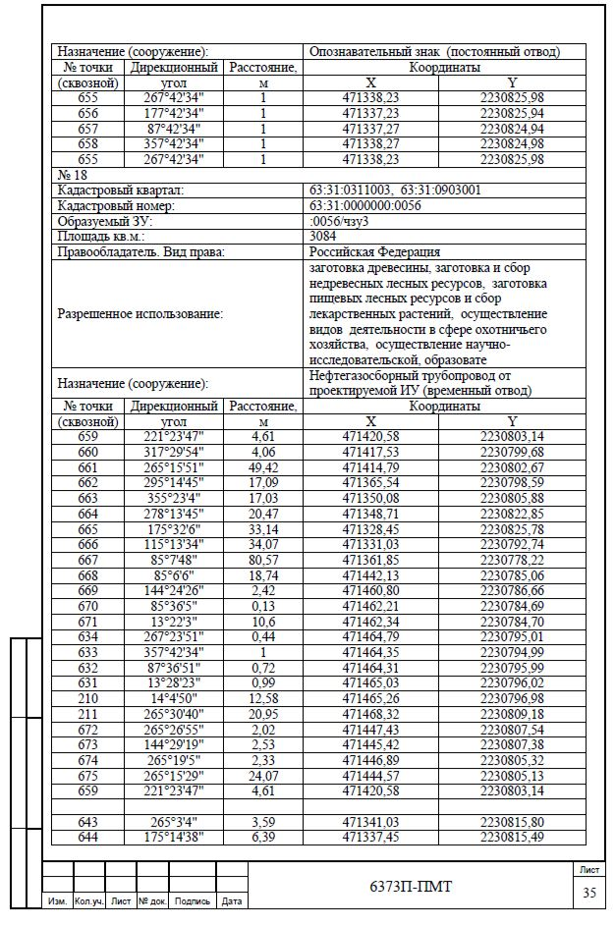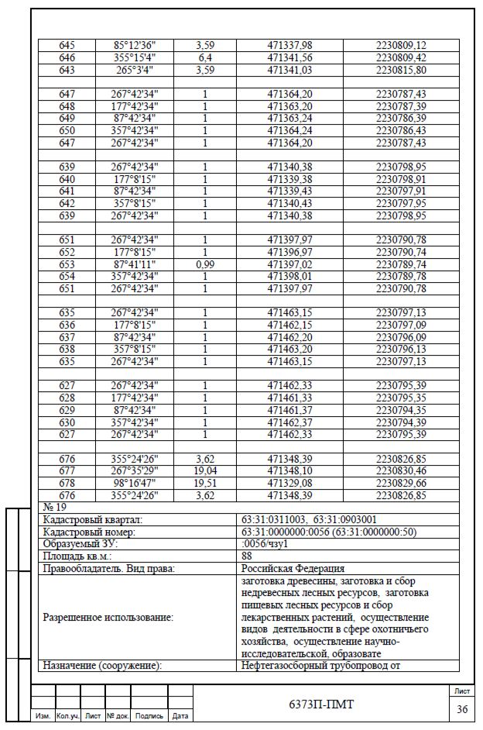

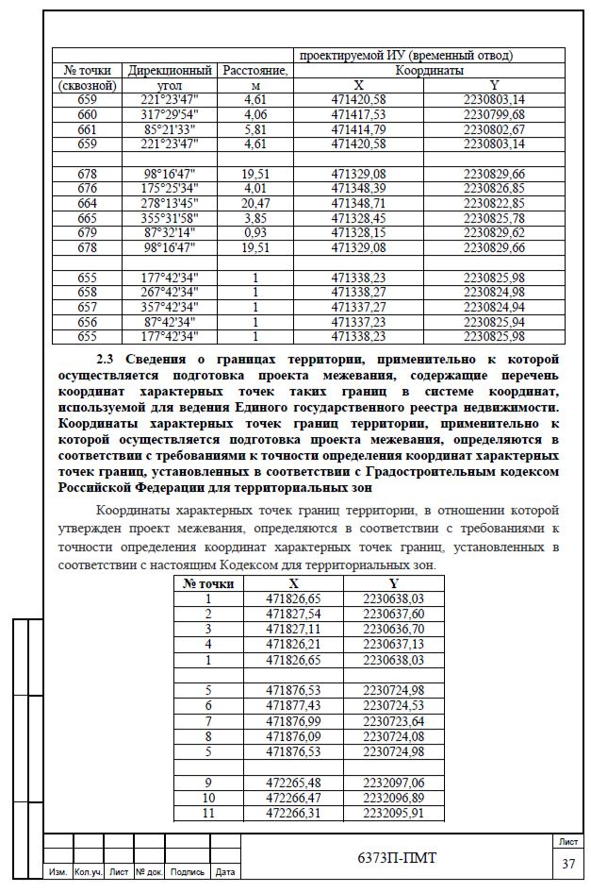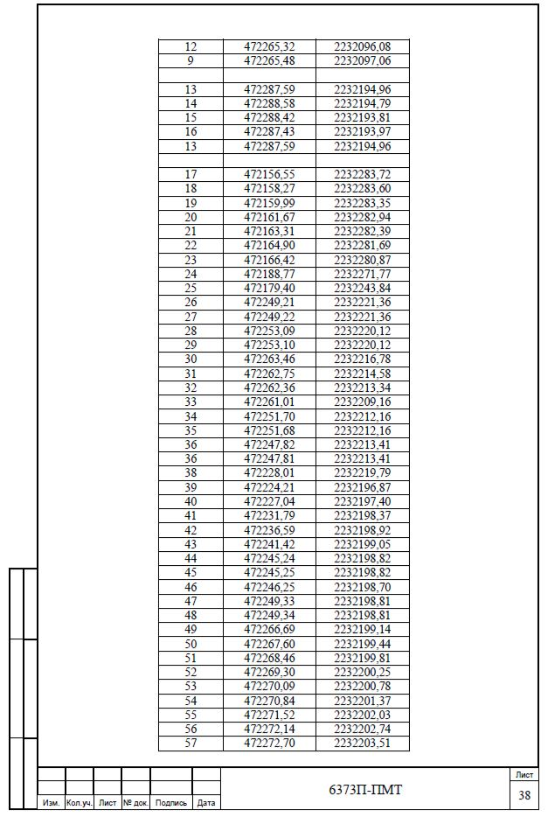
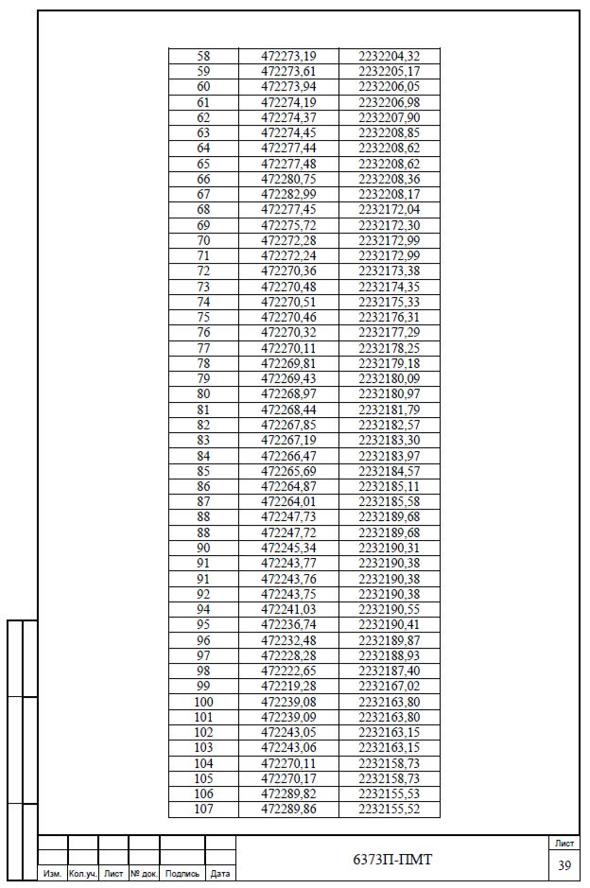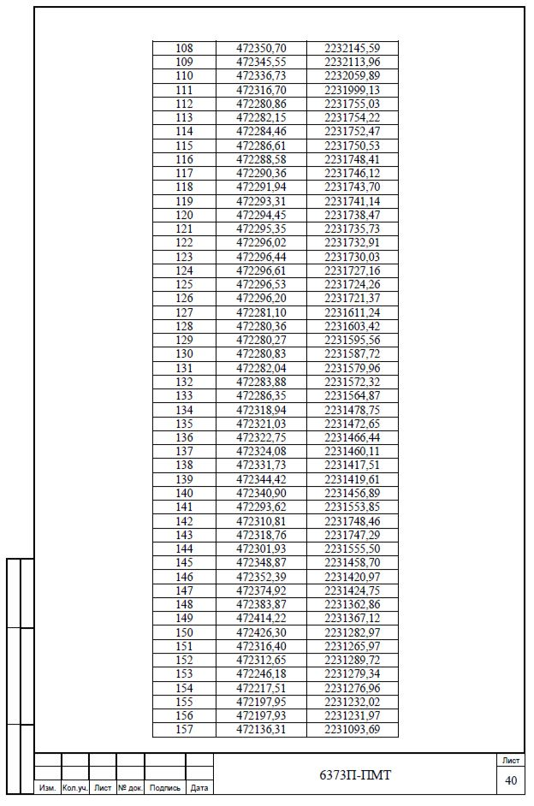

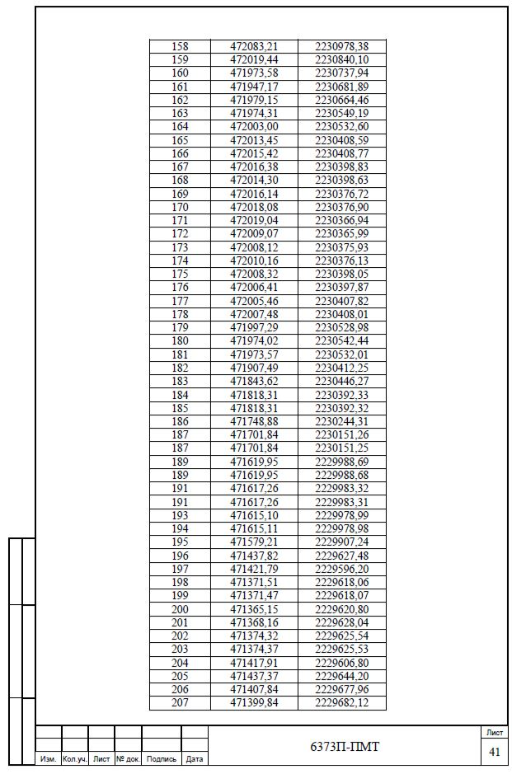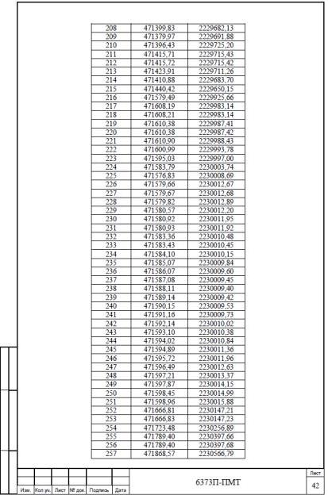
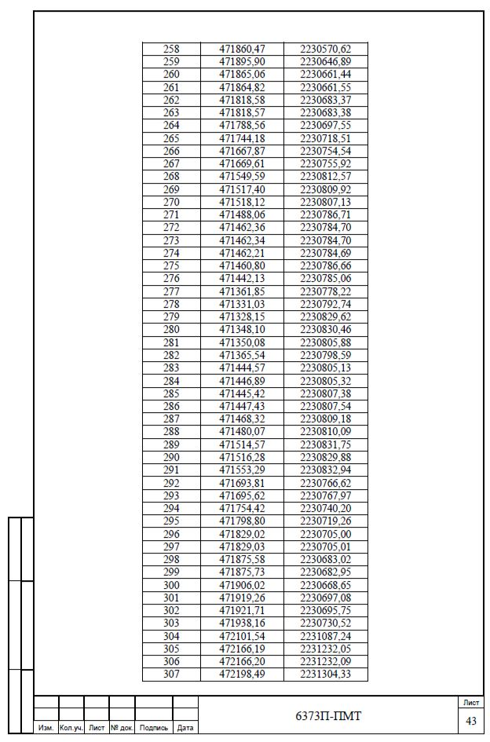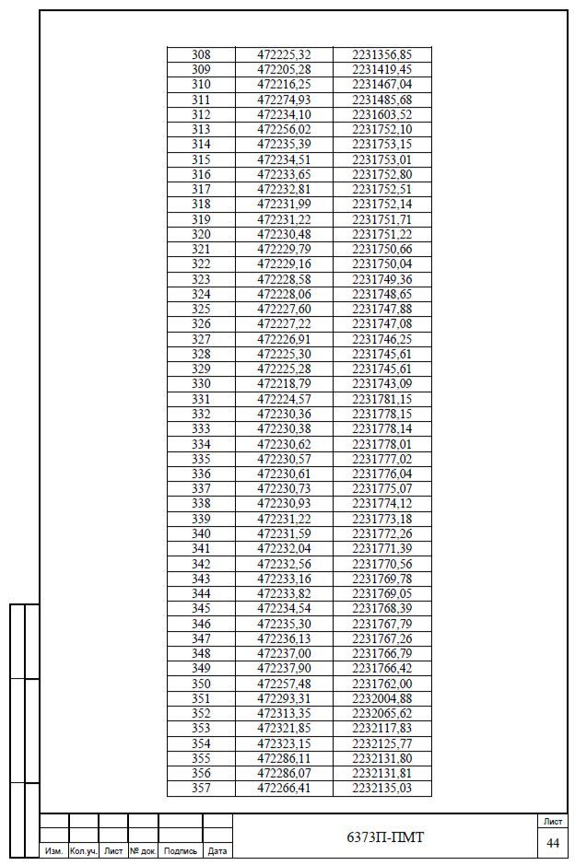

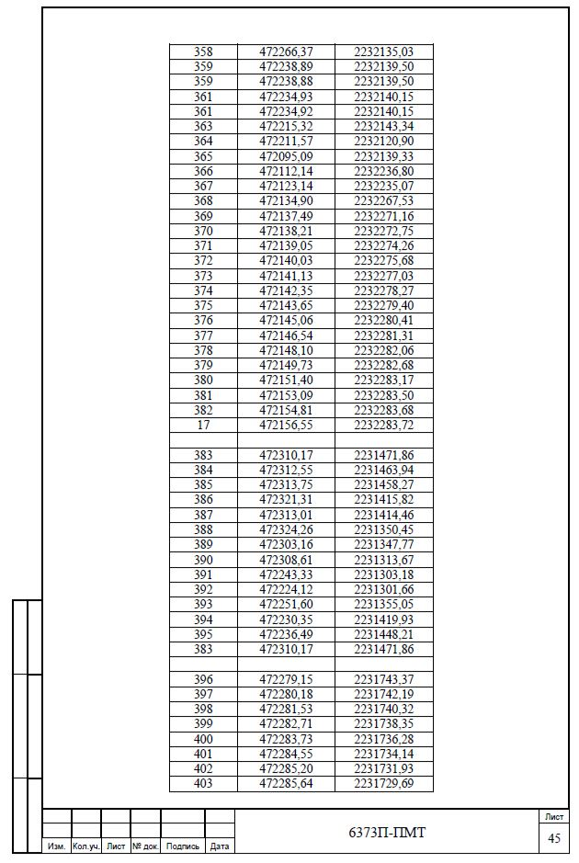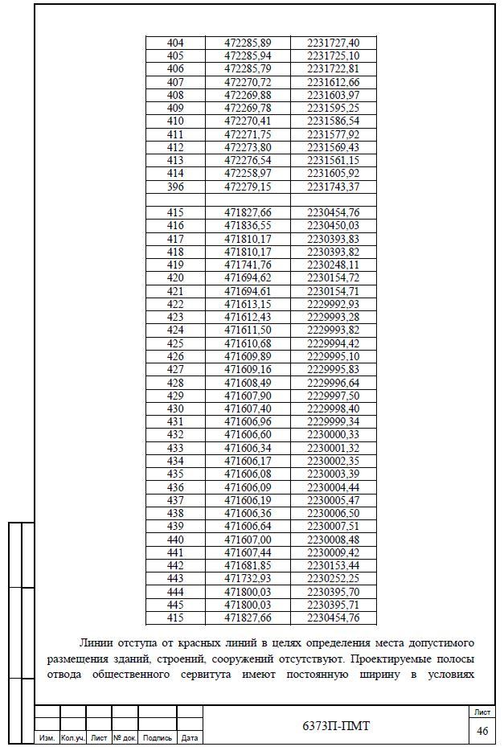
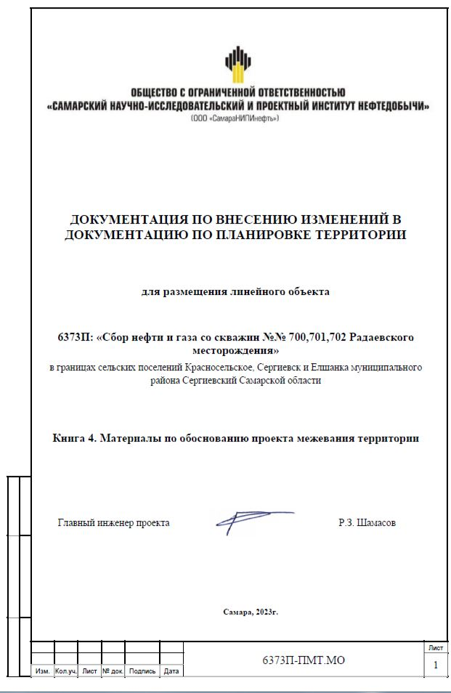
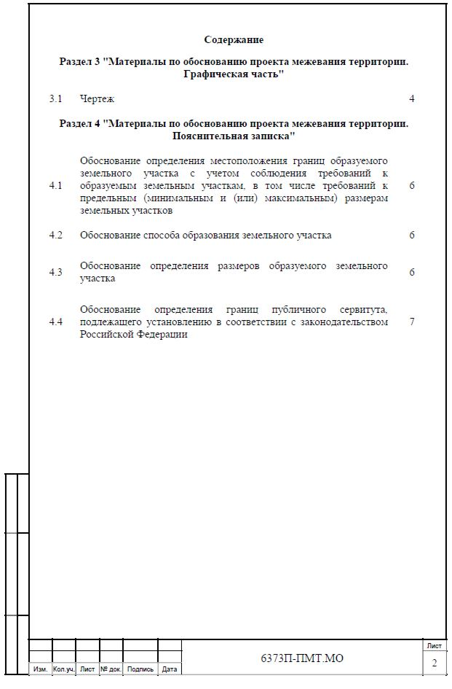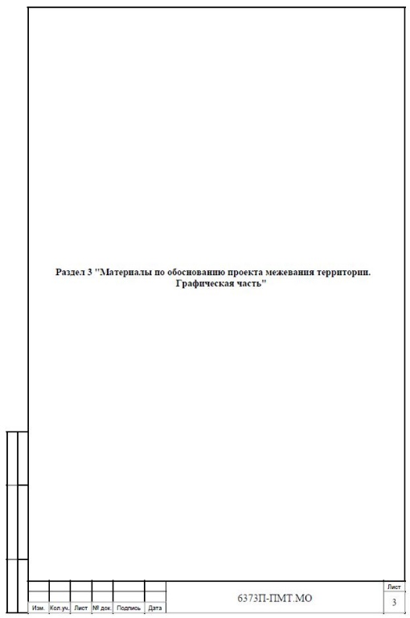
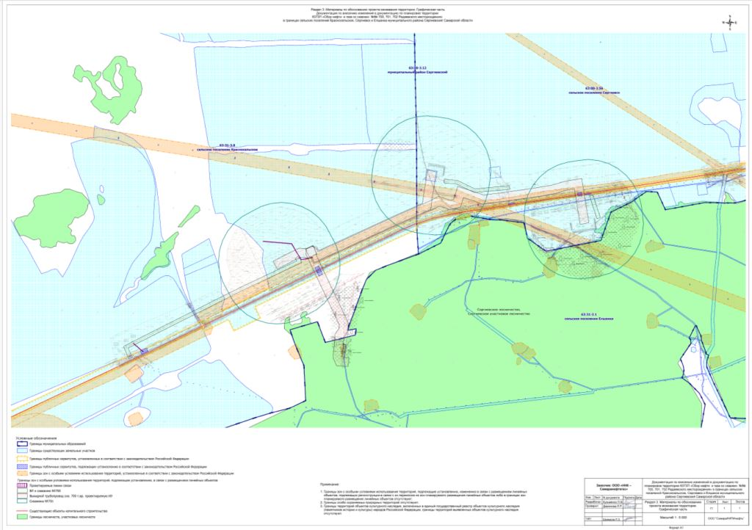
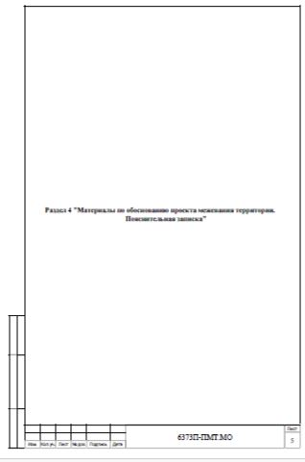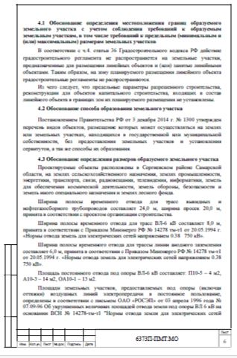

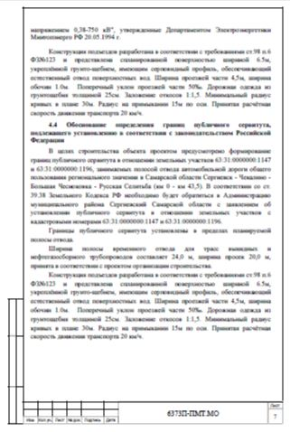

Извещение о предоставлении земельного участка.

Администрация муниципального района Сергиевский Самарской области информирует о возможном предоставлении в аренду земельного участка категории земель – земли населенных пунктов с разрешенным использованием – для ведения личного подсобного хозяйства.
Граждане или крестьянские (фермерские) хозяйства, заинтересованные в предоставлении земельного участка в течение тридцати дней со дня размещения настоящего извещения вправе подать заявления о намерении участвовать в аукционе на право заключения договора аренды такого земельного участка.
Адрес и способ подачи заявлений о намерении участвовать в аукционе: лично по адресу: 446540, Самарская область, Сергиевский район, с. Сергиевск, ул. Ленина, д. 22, либо посредством почтовой связи на бумажном носителе по адресу: 446540, Самарская область, Сергиевский р-н, с. Сергиевск, ул. Ленина, д. 22.
29.12.2023 г. прием заявлений завершается.
Адрес земельного участка: Самарская область, Сергиевский район, с. Сергиевск, ул. Петра Великого, уч. № 85, кадастровый номер 63:31:0701005:476, площадь земельного участка – 2140 кв.м.
Адрес и время приема граждан для ознакомления со схемой расположения земельного участка: Самарская область, Сергиевский район, с. Сергиевск, ул. Ленина, д.15А, кабинет №8 (здание МФЦ), с 13.00 до 16.00 в рабочие дни.

АДМИНИСТРАЦИЯ
МУНИЦИПАЛЬНОГО РАЙОНА СЕРГИЕВСКИЙ
САМАРСКОЙ ОБЛАСТИ

ПОСТАНОВЛЕНИЕ
29 ноября 2023г. №1295
О внесении изменений в Приложение №1 к постановлению администрации муниципального района Сергиевский №1553
от 27.12.2017 года «Об утверждении муниципальной программы «Формирование комфортной городской среды на 2018-2024 годы»

В соответствии с Бюджетным кодексом Российской Федерации, Федеральным законом Российской Федерации от 6 октября 2003 года №131-ФЗ «Об общих принципах организации местного самоуправления в Российской Федерации», в соответствии со статьей 179 Бюджетного кодекса Российской Федерации, в целях совершенствования системы комплексного благоустройства населенных пунктов поселения и качества жизни населения администрация муниципального района Сергиевский
ПОСТАНОВЛЯЕТ:
1. Внести изменения в Приложение №1 к постановлению администрации муниципального района Сергиевский №1553 от 27.12.2017 года «Об утверждении муниципальной программы «Формирование комфортной городской среды на 2018-2024 годы» (далее - Программа) следующего содержания:
1.1. В паспорте Программы раздел «Объемы бюджетных ассигнований муниципальной программы» изложить в следующей редакции:
«Планируемый общий объем финансирования Программы составит 147 781 341,59 * рублей, в т.ч.:
- средства местного бюджета – 9 870 917,54 рублей;
- средства областного бюджета– 25 267 653,64 рублей;
- средства федерального бюджета– 101 362 464,06 рублей;
-средства из внебюджетных источников– 11 280 306,35 рублей;
в том числе по годам:
2018 год – 21 144 182,41 рублей;
2019 год – 19 412 599,47 рублей;
2020 год – 27 046 212,03 рублей;
2021 год – 22 405 174,54 рублей;
2022 год – 18 070 775,90 рублей;
2023 год – 16 880 169,72 рублей;
2024 год – 22 822 227,52 рублей.
1.2. В тексте программы раздел «Объемы и источники финансирования Программы» изложить в следующей редакции:
«Источником финансирования Программы являются средства областного бюджета Самарской области, в том числе формируемые за счет средств федерального бюджета, в рамках реализации постановления Правительства Самарской области от 27.11.2013 года №670 «Об утверждении государственной программы Самарской области «Содействие развитию благоустройства территории муниципальных образований в Самарской области на 2014-2024 годы», постановления Правительства Самарской области от 01.11.2017 года №688 «Об утверждении государственной программы Самарской области «Формирование комфортной городской среды на 2018 - 2024 годы», средства муниципального района Сергиевский в качестве софинансирования мероприятий по реализации Программы и внебюджетных источников.
Планируемый общий объем финансирования Программы составит 147 781 341,59 * рублей, в т.ч.:
- средства местного бюджета – 9 870 917,54 рублей;
- средства областного бюджета– 25 267 653,64 рублей;
- средства федерального бюджета– 101 362 464,06 рублей;
-средства из внебюджетных источников– 11 280 306,35 рублей;
в том числе по годам:
2018 год – 21 144 182,41 рублей;
2019 год – 19 412 599,47 рублей;
2020 год – 27 046 212,03 рублей;
2021 год – 22 405 174,54 рублей;
2022 год – 18 070 775,90 рублей;
2023 год – 16 880 169,72 рублей;
2024 год – 22 822 227,52 рублей.
* Общий объем финансового обеспечения Программы, а также объем бюджетных ассигнований местного бюджета будут уточнены после утверждения Решения о бюджете на очередной финансовый год и плановый период.
Объемы и источники финансирования Программы приведены в Приложении №7 к Программе».
1.3. Приложение №3 к Программе изложить в редакции согласно приложению №1 к настоящему Постановлению.
1.4. Приложение №4 к Программе изложить в редакции согласно приложению №2 к настоящему Постановлению.
1.5. Приложение №7 к Программе изложить в редакции согласно приложению №3 к настоящему Постановлению.
2. Опубликовать настоящее Постановление в газете «Сергиевский вестник».
3. Настоящее постановление вступает в силу со дня его официального опубликования.
4. Контроль за выполнением настоящего постановления возложить на руководителя МКУ «Управление заказчика-застройщика, архитектуры и градостроительства» муниципального района Сергиевский Астапову Е.А.
Глава муниципального района Сергиевский
А.И.Екамасов

Приложение №1
к постановлению администрации
муниципального района Сергиевский Самарской области
№1295 от “30” ноября 2023 г.
Адресный перечень дворовых территорий
многоквартирных домов муниципального района Сергиевский, нуждающихся в благоустройстве
Наименование населенного пункта, адрес МКД** | Всего*, рублей |  |  |  |  | 2018 год |  |  |  | 2019 год |  |  |  | 2020 год* |  |  |  | 2021 год* |  |  |  |  | 2022 год* |  |  |  |  | 2023 год* |  |  |  | 2024 год*
 | Итого | местный бюджет* | областной бюджет* | федеральный бюджет* | внебюджетные источники* | Итого | местный бюджет* | областной бюджет* | федеральный бюджет* | Итого | местный бюджет* | областной бюджет* | федеральный бюджет* | Итого | местный бюджет* | областной бюджет* | федеральный бюджет* | Итого | местный бюджет* | областной бюджет* | федеральный бюджет* | внебюджетные источники* | Итого | местный бюджет* | областной бюджет* | федеральный бюджет* | внебюджетные источники* | Итого | местный бюджет* | областной бюджет* | федеральный бюджет* | Итого | местный бюджет* | областной бюджет* | федеральный бюджет*
ВСЕГО, в т.ч: | 58 330 258,21 | 3 445 837,70 | 9 686 521,73 | 45 159 978,78 | 37 920,00 | 10 624 400,08 | 1 062 440,08 | 3 346 686,05 | 6 215 273,95 | 5 568 779,84 | 278 438,99 | 740 647,72 | 4 549 693,13 | 7 317 115,79 | 365 855,79 | 973 176,40 | 5 978 083,60 | 6 651 341,06 | 330 671,06 | 879 585,00 | 5 403 165,00 | 37 920,00 | 7 107 315,48 | 355 366,48 | 945 272,86 | 5 806 676,14 | 0,00 | 6 051 719,02 | 302 585,95 | 804 878,63 | 4 944 254,44 | 15 009 586,94 | 750 479,35 | 1 996 275,07 | 12 262 832,52
СП СЕРГИЕВСК | 12 036 237,40 | 727 994,36 | 2 060 123,96 | 9 248 119,08 | 0,00 | 2 523 650,14 | 252 365,00 | 794 949,85 | 1 476 335,29 | 3 460 868,24 | 173 043,41 | 460 295,48 | 2 827 529,35 | 0,00 | 0,00 | 0,00 | 0,00 | 0,00 | 0,00 | 0,00 | 0,00 | 0,00 | 0,00 | 0,00 | 0,00 | 0,00 | 0,00 | 6 051 719,02 | 302 585,95 | 804 878,63 | 4 944 254,44 | 7 504 793,46 | 375 239,67 | 998 137,53 | 6 131 416,26
с.Сергиевск, ул. Г. Михайловского, д. 24 А | 0,00 | 0,00 | 0,00 | 0,00 | 0,00 | 0,00 | 0,00 | 0,00 | 0,00 | 0,00 | 0,00 | 0,00 | 0,00 | 0,00 | 0,00 | 0,00 | 0,00 | 0,00 | 0,00 | 0,00 | 0,00 | 0,00 | 0,00 | 0,00 | 0,00 | 0,00 | 0,00 | 0,00 | 0,00 | 0,00 | 0,00 | 0,00 | 0,00 | 0,00 | 0,00
с.Сергиевск, ул. Заводская, д. 8 | 0,00 | 0,00 | 0,00 | 0,00 | 0,00 | 0,00 | 0,00 | 0,00 | 0,00 | 0,00 | 0,00 | 0,00 | 0,00 | 0,00 | 0,00 | 0,00 | 0,00 | 0,00 | 0,00 | 0,00 | 0,00 | 0,00 | 0,00 | 0,00 | 0,00 | 0,00 | 0,00 | 0,00 | 0,00 | 0,00 | 0,00 | 0,00 | 0,00 | 0,00 | 0,00
с.Сергиевск, ул. Заводская, д. 1 | 156 653,41 | 7 832,67 | 20 834,90 | 127 985,84 | 0,00 | 0,00 | 0,00 | 0,00 | 0,00 | 0,00 | 0,00 | 0,00 | 0,00 | 0,00 | 0,00 | 0,00 | 0,00 | 0,00 | 0,00 | 0,00 | 0,00 | 0,00 | 0,00 | 0,00 | 0,00 | 0,00 | 0,00 | 156 653,41 | 7 832,67 | 20 834,90 | 127 985,84 | 0,00 | 0,00 | 0,00 | 0,00
с.Сергиевск, ул. Заводская, д. 2
с.Сергиевск, ул. Заводская, д. 3 | 186 812,77 | 9 340,64 | 24 846,10 | 152 626,03 | 0,00 | 0,00 | 0,00 | 0,00 | 0,00 | 0,00 | 0,00 | 0,00 | 0,00 | 0,00 | 0,00 | 0,00 | 0,00 | 0,00 | 0,00 | 0,00 | 0,00 | 0,00 | 0,00 | 0,00 | 0,00 | 0,00 | 0,00 | 186 812,77 | 9 340,64 | 24 846,10 | 152 626,03 | 0,00 | 0,00 | 0,00 | 0,00
с.Сергиевск, ул. Заводская, д. 4
с.Сергиевск, ул. Заводская, д. 5 | 81 132,53 | 4 056,63 | 10 790,63 | 66 285,27 | 0,00 | 0,00 | 0,00 | 0,00 | 0,00 | 0,00 | 0,00 | 0,00 | 0,00 | 0,00 | 0,00 | 0,00 | 0,00 | 0,00 | 0,00 | 0,00 | 0,00 | 0,00 | 0,00 | 0,00 | 0,00 | 0,00 | 0,00 | 81 132,53 | 4 056,63 | 10 790,63 | 66 285,27 | 0,00 | 0,00 | 0,00 | 0,00
с.Сергиевск, ул. Ленина, д. 114 | 178 389,36 | 8 919,47 | 23 725,78 | 145 744,11 | 0,00 | 0,00 | 0,00 | 0,00 | 0,00 | 0,00 | 0,00 | 0,00 | 0,00 | 0,00 | 0,00 | 0,00 | 0,00 | 0,00 | 0,00 | 0,00 | 0,00 | 0,00 | 0,00 | 0,00 | 0,00 | 0,00 | 0,00 | 178 389,36 | 8 919,47 | 23 725,78 | 145 744,11 | 0,00 | 0,00 | 0,00 | 0,00
с.Сергиевск, ул. Ленина, д. 116
с.Сергиевск, ул. Ленина, д. 120 | 89 196,14 | 4 459,81 | 11 863,09 | 72 873,24 | 0,00 | 0,00 | 0,00 | 0,00 | 0,00 | 0,00 | 0,00 | 0,00 | 0,00 | 0,00 | 0,00 | 0,00 | 0,00 | 0,00 | 0,00 | 0,00 | 0,00 | 0,00 | 0,00 | 0,00 | 0,00 | 0,00 | 0,00 | 89 196,14 | 4 459,81 | 11 863,09 | 72 873,24 | 0,00 | 0,00 | 0,00 | 0,00
с.Сергиевск, ул. Ленина, д. 122 | 178 389,36 | 8 919,47 | 23 725,78 | 145 744,11 | 0,00 | 0,00 | 0,00 | 0,00 | 0,00 | 0,00 | 0,00 | 0,00 | 0,00 | 0,00 | 0,00 | 0,00 | 0,00 | 0,00 | 0,00 | 0,00 | 0,00 | 0,00 | 0,00 | 0,00 | 0,00 | 0,00 | 0,00 | 178 389,36 | 8 919,47 | 23 725,78 | 145 744,11 | 0,00 | 0,00 | 0,00 | 0,00
с.Сергиевск, ул. Ленина, д. 124
с.Сергиевск, ул. Ленина, д. 96 | 178 389,36 | 8 919,47 | 23 725,78 | 145 744,11 | 0,00 | 0,00 | 0,00 | 0,00 | 0,00 | 0,00 | 0,00 | 0,00 | 0,00 | 0,00 | 0,00 | 0,00 | 0,00 | 0,00 | 0,00 | 0,00 | 0,00 | 0,00 | 0,00 | 0,00 | 0,00 | 0,00 | 0,00 | 178 389,36 | 8 919,47 | 23 725,78 | 145 744,11 | 0,00 | 0,00 | 0,00 | 0,00
с.Сергиевск, ул. Ленина, д. 98
с.Сергиевск, ул. Лермонтова, д. 2 А | 3 622 842,02 | 181 142,10 | 481 837,99 | 2 959 861,93 | 0,00 | 0,00 | 0,00 | 0,00 | 0,00 | 0,00 | 0,00 | 0,00 | 0,00 | 0,00 | 0,00 | 0,00 | 0,00 | 0,00 | 0,00 | 0,00 | 0,00 | 0,00 | 0,00 | 0,00 | 0,00 | 0,00 | 0,00 | 3 622 842,02 | 181 142,10 | 481 837,99 | 2 959 861,93 | 0,00 | 0,00 | 0,00 | 0,00
с.Сергиевск, ул. Лесная, д. 1
с.Сергиевск, ул. Советская, д. 59 | 156 056,28 | 7 802,81 | 20 755,49 | 127 497,98 | 0,00 | 0,00 | 0,00 | 0,00 | 0,00 | 0,00 | 0,00 | 0,00 | 0,00 | 0,00 | 0,00 | 0,00 | 0,00 | 0,00 | 0,00 | 0,00 | 0,00 | 0,00 | 0,00 | 0,00 | 0,00 | 0,00 | 0,00 | 156 056,28 | 7 802,81 | 20 755,49 | 127 497,98 | 0,00 | 0,00 | 0,00 | 0,00
с.Сергиевск, ул. Советская, д. 63
с.Сергиевск, ул. Советская, д. 67 | 1 223 857,79 | 61 192,88 | 162 773,09 | 999 891,82 | 0,00 | 0,00 | 0,00 | 0,00 | 0,00 | 0,00 | 0,00 | 0,00 | 0,00 | 0,00 | 0,00 | 0,00 | 0,00 | 0,00 | 0,00 | 0,00 | 0,00 | 0,00 | 0,00 | 0,00 | 0,00 | 0,00 | 0,00 | 1 223 857,79 | 61 192,88 | 162 773,09 | 999 891,82 | 0,00 | 0,00 | 0,00 | 0,00
с.Сергиевск, ул. К. Маркса, д. 55 | 1 847 931,13 | 92 396,56 | 245 774,84 | 1 509 759,73 | 0,00 | 0,00 | 0,00 | 0,00 | 0,00 | 1 847 931,13 | 92 396,56 | 245 774,84 | 1 509 759,73 | 0,00 | 0,00 | 0,00 | 0,00 | 0,00 | 0,00 | 0,00 | 0,00 | 0,00 | 0,00 | 0,00 | 0,00 | 0,00 | 0,00 | 0,00 | 0,00 | 0,00 | 0,00 | 0,00 | 0,00 | 0,00 | 0,00
с.Сергиевск, ул. Ленина, д. 130 | 0,00 | 0,00 | 0,00 | 0,00 | 0,00 | 0,00 | 0,00 | 0,00 | 0,00 | 0,00 | 0,00 | 0,00 | 0,00 | 0,00 | 0,00 | 0,00 | 0,00 | 0,00 | 0,00 | 0,00 | 0,00 | 0,00 | 0,00 | 0,00 | 0,00 | 0,00 | 0,00 | 0,00 | 0,00 | 0,00 | 0,00 | 0,00 | 0,00 | 0,00 | 0,00
с.Сергиевск, ул. Ленина, д. 79 А | 27 546,62 | 2 754,65 | 8 677,24 | 16 114,73 | 0,00 | 27 546,62 | 2 754,65 | 8 677,24 | 16 114,73 | 0,00 | 0,00 | 0,00 | 0,00 | 0,00 | 0,00 | 0,00 | 0,00 | 0,00 | 0,00 | 0,00 | 0,00 | 0,00 | 0,00 | 0,00 | 0,00 | 0,00 | 0,00 | 0,00 | 0,00 | 0,00 | 0,00 | 0,00 | 0,00 | 0,00 | 0,00
с.Сергиевск, ул. Ленина, д. 79 Б | 41 319,79 | 4 131,98 | 13 015,73 | 24 172,08 | 0,00 | 41 319,79 | 4 131,98 | 13 015,73 | 24 172,08 | 0,00 | 0,00 | 0,00 | 0,00 | 0,00 | 0,00 | 0,00 | 0,00 | 0,00 | 0,00 | 0,00 | 0,00 | 0,00 | 0,00 | 0,00 | 0,00 | 0,00 | 0,00 | 0,00 | 0,00 | 0,00 | 0,00 | 0,00 | 0,00 | 0,00 | 0,00
с.Сергиевск, ул. Ленина, д. 81 А | 2 395 845,44 | 239 584,54 | 754 691,31 | 1 401 569,59 | 0,00 | 2 395 845,44 | 239 584,54 | 754 691,31 | 1 401 569,59 | 0,00 | 0,00 | 0,00 | 0,00 | 0,00 | 0,00 | 0,00 | 0,00 | 0,00 | 0,00 | 0,00 | 0,00 | 0,00 | 0,00 | 0,00 | 0,00 | 0,00 | 0,00 | 0,00 | 0,00 | 0,00 | 0,00 | 0,00 | 0,00 | 0,00 | 0,00
с.Сергиевск, ул. Ленина, д. 83 А | 11 535,71 | 1 153,57 | 3 633,76 | 6 748,38 | 0,00 | 11 535,71 | 1 153,57 | 3 633,76 | 6 748,38 | 0,00 | 0,00 | 0,00 | 0,00 | 0,00 | 0,00 | 0,00 | 0,00 | 0,00 | 0,00 | 0,00 | 0,00 | 0,00 | 0,00 | 0,00 | 0,00 | 0,00 | 0,00 | 0,00 | 0,00 | 0,00 | 0,00 | 0,00 | 0,00 | 0,00 | 0,00
с.Сергиевск, ул. Ленина, д. 83 Б | 47 402,58 | 4 740,26 | 14 931,81 | 27 730,51 | 0,00 | 47 402,58 | 4 740,26 | 14 931,81 | 27 730,51 | 0,00 | 0,00 | 0,00 | 0,00 | 0,00 | 0,00 | 0,00 | 0,00 | 0,00 | 0,00 | 0,00 | 0,00 | 0,00 | 0,00 | 0,00 | 0,00 | 0,00 | 0,00 | 0,00 | 0,00 | 0,00 | 0,00 | 0,00 | 0,00 | 0,00 | 0,00
с.Сергиевск, ул. Лермонтова, д. 1А | 0,00 | 0,00 | 0,00 | 0,00 | 0,00 | 0,00 | 0,00 | 0,00 | 0,00 | 0,00 | 0,00 | 0,00 | 0,00 | 0,00 | 0,00 | 0,00 | 0,00 | 0,00 | 0,00 | 0,00 | 0,00 | 0,00 | 0,00 | 0,00 | 0,00 | 0,00 | 0,00 | 0,00 | 0,00 | 0,00 | 0,00 | 0,00 | 0,00 | 0,00 | 0,00
с.Сергиевск, ул. М. Горького, д. 5 | 0,00 | 0,00 | 0,00 | 0,00 | 0,00 | 0,00 | 0,00 | 0,00 | 0,00 | 0,00 | 0,00 | 0,00 | 0,00 | 0,00 | 0,00 | 0,00 | 0,00 | 0,00 | 0,00 | 0,00 | 0,00 | 0,00 | 0,00 | 0,00 | 0,00 | 0,00 | 0,00 | 0,00 | 0,00 | 0,00 | 0,00 | 0,00 | 0,00 | 0,00 | 0,00
с.Сергиевск, ул. М. Горького, д. 8 | 812 136,66 | 40 606,83 | 108 014,18 | 663 515,65 | 0,00 | 0,00 | 0,00 | 0,00 | 0,00 | 812 136,66 | 40 606,83 | 108 014,18 | 663 515,65 | 0,00 | 0,00 | 0,00 | 0,00 | 0,00 | 0,00 | 0,00 | 0,00 | 0,00 | 0,00 | 0,00 | 0,00 | 0,00 | 0,00 | 0,00 | 0,00 | 0,00 | 0,00 | 0,00 | 0,00 | 0,00 | 0,00
с.Сергиевск, ул. Советская, д. 72 | 800 800,45 | 40 040,02 | 106 506,46 | 654 253,97 | 0,00 | 0,00 | 0,00 | 0,00 | 0,00 | 800 800,45 | 40 040,02 | 106 506,46 | 654 253,97 | 0,00 | 0,00 | 0,00 | 0,00 | 0,00 | 0,00 | 0,00 | 0,00 | 0,00 | 0,00 | 0,00 | 0,00 | 0,00 | 0,00 | 0,00 | 0,00 | 0,00 | 0,00 | 0,00 | 0,00 | 0,00 | 0,00
с.Сергиевск, ул. Н.Краснова, д.92 | 7 504 793,46 | 375 239,67 | 998 137,53 | 6 131 416,26 | 0,00 | 0,00 | 0,00 | 0,00 | 0,00 | 0,00 | 0,00 | 0,00 | 0,00 | 0,00 | 0,00 | 0,00 | 0,00 | 0,00 | 0,00 | 0,00 | 0,00 | 0,00 | 0,00 | 0,00 | 0,00 | 0,00 | 0,00 | 0,00 | 0,00 | 0,00 | 0,00 | 7 504 793,46 | 375 239,67 | 998 137,53 | 6 131 416,26
с.Сергиевск, ул.Н.Краснова, д.92а
с.Сергиевск, ул.Н Краснова, д. 94
с.Сергиевск, ул. Ленина, д.102
с.Сергиевск, ул.Ленина, д. 106
с.Сергиевск, ул.Ленина, д. 108
с.Сергиевск, ул.Ленина, д. 112
с.Сергиевск, ул.Ленина, д. 128
с.Сергиевск, ул. Советская, д. 39
с.Сергиевск, ул.Строителей, д. 1, 3
с.Сергиевск, ул.Строителей, д. 5
с.Сергиевск, ул.Строителей, д. 9
СП СУРГУТ | 13 908 736,31 | 771 173,66 | 2 125 544,02 | 11 012 018,63 | 0,00 | 1 514 736,74 | 151 473,67 | 477 142,07 | 886 121,00 | 0,00 | 0,00 | 0,00 | 0,00 | 2 841 800,97 | 142 090,05 | 377 959,53 | 2 321 751,39 | 5 799 801,86 | 289 990,10 | 771 373,65 | 4 738 438,11 | 0,00 | 0,00 | 0,00 | 0,00 | 0,00 | 0,00 | 0,00 | 0,00 | 0,00 | 0,00 | 3 752 396,74 | 187 619,84 | 499 068,77 | 3 065 708,13
п.Сургут, ул. Заводская, д. 3 | 0,00 | 0,00 | 0,00 | 0,00 | 0,00 | 0,00 | 0,00 | 0,00 | 0,00 | 0,00 | 0,00 | 0,00 | 0,00 | 0,00 | 0,00 | 0,00 | 0,00 | 0,00 | 0,00 | 0,00 | 0,00 | 0,00 | 0,00 | 0,00 | 0,00 | 0,00 | 0,00 | 0,00 | 0,00 | 0,00 | 0,00 | 0,00 | 0,00 | 0,00 | 0,00
п.Сургут, ул. Заводская, д. 3А | 0,00 | 0,00 | 0,00 | 0,00 | 0,00 | 0,00 | 0,00 | 0,00 | 0,00 | 0,00 | 0,00 | 0,00 | 0,00 | 0,00 | 0,00 | 0,00 | 0,00 | 0,00 | 0,00 | 0,00 | 0,00 | 0,00 | 0,00 | 0,00 | 0,00 | 0,00 | 0,00 | 0,00 | 0,00 | 0,00 | 0,00 | 0,00 | 0,00 | 0,00 | 0,00
п.Сургут, ул. Молодежная, д. 4 | 1 514 736,74 | 151 473,67 | 477 142,07 | 886 121,00 | 0,00 | 1 514 736,74 | 151 473,67 | 477 142,07 | 886 121,00 | 0,00 | 0,00 | 0,00 | 0,00 | 0,00 | 0,00 | 0,00 | 0,00 | 0,00 | 0,00 | 0,00 | 0,00 | 0,00 | 0,00 | 0,00 | 0,00 | 0,00 | 0,00 | 0,00 | 0,00 | 0,00 | 0,00 | 0,00 | 0,00 | 0,00 | 0,00
п.Сургут, ул. Первомайская, д. 13, 14 | 3 752 396,74 | 187 619,84 | 499 068,77 | 3 065 708,13 | 0,00 | 0,00 | 0,00 | 0,00 | 0,00 | 0,00 | 0,00 | 0,00 | 0,00 | 0,00 | 0,00 | 0,00 | 0,00 | 0,00 | 0,00 | 0,00 | 0,00 | 0,00 | 0,00 | 0,00 | 0,00 | 0,00 | 0,00 | 0,00 | 0,00 | 0,00 | 0,00 | 3 752 396,74 | 187 619,84 | 499 068,77 | 3 065 708,13
п.Сургут, ул. Первомайская, д. 19, 20, 21
п.Сургут, ул. Первомайская, д. 1
п.Сургут, ул.Первомайская, д.2
п.Сургут, ул. Первомайская, д. 3
п.Сургут, ул. Кооперативная, д. 7
п.Сургут, ул. Победы, д. 2 | 5 799 801,86 | 289 990,10 | 771 373,65 | 4 738 438,11 | 0,00 | 0,00 | 0,00 | 0,00 | 0,00 | 0,00 | 0,00 | 0,00 | 0,00 | 0,00 | 0,00 | 0,00 | 0,00 | 5 799 801,86 | 289 990,10 | 771 373,65 | 4 738 438,11 | 0,00 | 0,00 | 0,00 | 0,00 | 0,00 | 0,00 | 0,00 | 0,00 | 0,00 | 0,00 | 0,00 | 0,00 | 0,00 | 0,00
п.Сургут, ул. Победы, д. 15
п.Сургут, ул. Победы, д. 17
п.Сургут, ул. Победы, д. 18
п.Сургут, ул. Победы, д. 20
п.Сургут, ул. Победы, д. 21
п.Сургут, ул. Победы, д. 24
п.Сургут, ул. Победы, д. 25
п.Сургут, ул.Первомайская, д. 4 | 2 841 800,97 | 142 090,05 | 377 959,53 | 2 321 751,39 | 0,00 | 0,00 | 0,00 | 0,00 | 0,00 | 0,00 | 0,00 | 0,00 | 0,00 | 2 841 800,97 | 142 090,05 | 377 959,53 | 2 321 751,39 | 0,00 | 0,00 | 0,00 | 0,00 | 0,00 | 0,00 | 0,00 | 0,00 | 0,00 | 0,00 | 0,00 | 0,00 | 0,00 | 0,00 | 0,00 | 0,00 | 0,00 | 0,00
п.Сургут, ул.Первомайская, д.6
п.Сургут, ул.Первомайская, д.7
п.Сургут, ул.Первомайская, д.8
п.Сургут, ул.Первомайская, д.9
п.Сургут, ул.Первомайская, д.10
п.Сургут, ул.Первомайская, д.11
СП СЕРНОВОДСК | 8 996 183,24 | 447 913,73 | 1 191 448,92 | 7 318 900,59 | 37 920,00 | 0,00 | 0,00 | 0,00 | 0,00 | 439 854,08 | 21 992,70 | 58 500,59 | 359 360,79 | 0,00 | 0,00 | 0,00 | 0,00 | 37 920,00 | 0,00 | 0,00 | 0,00 | 37 920,00 | 6 016 811,34 | 300 841,14 | 800 235,82 | 4 915 734,38 | 0,00 | 0,00 | 0,00 | 0,00 | 0,00 | 2 501 597,82 | 125 079,89 | 332 712,51 | 2 043 805,42
п.Серноводск, ул. Калинина, д. 22 | 319 130,44 | 15 956,54 | 42 444,34 | 260 729,56 | 0,00 | 0,00 | 0,00 | 0,00 | 0,00 | 0,00 | 0,00 | 0,00 | 0,00 | 0,00 | 0,00 | 0,00 | 0,00 | 0,00 | 0,00 | 0,00 | 0,00 | 0,00 | 319 130,44 | 15956,54 | 42 444,34 | 260 729,56 | 0,00 | 0,00 | 0,00 | 0,00 | 0,00 | 0,00 | 0,00 | 0,00 | 0,00
п.Серноводск, ул. Калинина, д. 28 | 5 697 680,90 | 284 884,60 | 757 791,48 | 4 655 004,82 | 0,00 | 0,00 | 0,00 | 0,00 | 0,00 | 0,00 | 0,00 | 0,00 | 0,00 | 0,00 | 0,00 | 0,00 | 0,00 | 0,00 | 0,00 | 0,00 | 0,00 | 0,00 | 5 697 680,90 | 284884,6 | 757 791,48 | 4 655 004,82 | 0,00 | 0,00 | 0,00 | 0,00 | 0,00 | 0,00 | 0,00 | 0,00 | 0,00
п.Серноводск, ул.Калинина, д.24 | 2 501 597,82 | 125 079,89 | 332 712,51 | 2 043 805,42 | 0,00 | 0,00 | 0,00 | 0,00 | 0,00 | 0,00 | 0,00 | 0,00 | 0,00 | 0,00 | 0,00 | 0,00 | 0,00 | 0,00 | 0,00 | 0,00 | 0,00 | 0,00 | 0,00 | 0,00 | 0,00 | 0,00 | 0,00 | 0,00 | 0,00 | 0,00 | 0,00 | 2 501 597,82 | 125 079,89 | 332 712,51 | 2 043 805,42
п.Серноводск, ул. Калинина, д. 26 | 0,00 | 0,00 | 0,00 | 0,00 | 0,00 | 0,00 | 0,00 | 0,00 | 0,00 | 0,00 | 0,00 | 0,00 | 0,00 | 0,00 | 0,00 | 0,00 | 0,00 | 0,00 | 0,00 | 0,00 | 0,00 | 0,00 | 0,00 | 0,00 | 0,00 | 0,00 | 0,00 | 0,00 | 0,00 | 0,00 | 0,00
п.Серноводск, ул. Ленина, д. 3 | 27 230,01 | 1 361,50 | 3 621,59 | 22 246,92 | 0,00 | 0,00 | 0,00 | 0,00 | 0,00 | 27 230,01 | 1 361,50 | 3 621,59 | 22 246,92 | 0,00 | 0,00 | 0,00 | 0,00 | 0,00 | 0,00 | 0,00 | 0,00 | 0,00 | 0,00 | 0,00 | 0,00 | 0,00 | 0,00 | 0,00 | 0,00 | 0,00 | 0,00
п.Серноводск, ул.Советская, д.59 | 0,00 | 0,00 | 0,00 | 0,00 | 0,00 | 0,00 | 0,00 | 0,00 | 0,00 | 0,00 | 0,00 | 0,00 | 0,00 | 0,00 | 0,00 | 0,00 | 0,00 | 0,00 | 0,00 | 0,00 | 0,00 | 0,00 | 0,00 | 0,00 | 0,00 | 0,00 | 0,00 | 0,00 | 0,00 | 0,00 | 0,00
п.Серноводск, ул. Революции, д. 53 | 412 624,07 | 20 631,20 | 54 879,00 | 337 113,87 | 0,00 | 0,00 | 0,00 | 0,00 | 0,00 | 412 624,07 | 20 631,20 | 54 879,00 | 337 113,87 | 0,00 | 0,00 | 0,00 | 0,00 | 0,00 | 0,00 | 0,00 | 0,00 | 0,00 | 0,00 | 0,00 | 0,00 | 0,00 | 0,00 | 0,00 | 0,00 | 0,00 | 0,00 | 0,00 | 0,00 | 0,00 | 0,00
п.Серноводск, ул. Советская, д. 48 * | 37 920,00 | 0,00 | 0,00 | 0,00 | 37 920,00 | 0,00 | 0,00 | 0,00 | 0,00 | 0,00 | 0,00 | 0,00 | 0,00 | 0,00 | 0,00 | 0,00 | 0,00 | 37 920,00 | 0,00 | 0,00 | 0,00 | 37 920,00 | 0,00 | 0,00 | 0,00 | 0,00 | 0,00 | 0,00 | 0,00 | 0,00 | 0,00 | 0,00 | 0,00 | 0,00 | 0,00
СП СВЕТЛОДОЛЬСК | 0,00 | 0,00 | 0,00 | 0,00 | 0,00 | 0,00 | 0,00 | 0,00 | 0,00 | 0,00 | 0,00 | 0,00 | 0,00 | 0,00 | 0,00 | 0,00 | 0,00 | 0,00 | 0,00 | 0,00 | 0,00 | 0,00 | 0,00 | 0,00 | 0,00 | 0,00 | 0,00 | 0,00 | 0,00 | 0,00 | 0,00 | 0,00 | 0,00 | 0,00 | 0,00
п.Светлодольск, ул. Полевая, д. 6 | 0,00 | 0,00 | 0,00 | 0,00 | 0,00 | 0,00 | 0,00 | 0,00 | 0,00 | 0,00 | 0,00 | 0,00 | 0,00 | 0,00 | 0,00 | 0,00 | 0,00 | 0,00 | 0,00 | 0,00 | 0,00 | 0,00 | 0,00 | 0,00 | 0,00 | 0,00 | 0,00 | 0,00 | 0,00 | 0,00 | 0,00 | 0,00 | 0,00 | 0,00 | 0,00
ГП СУХОДОЛ | 15 884 307,80 | 1 123 516,28 | 3 311 267,30 | 11 449 524,22 | 0,00 | 6 586 013,20 | 658 601,41 | 2 074 594,13 | 3 852 817,66 | 1 668 057,52 | 83 402,88 | 221 851,65 | 1 362 802,99 | 4 475 314,82 | 223 765,74 | 595 216,87 | 3 656 332,21 | 813 619,20 | 40 680,96 | 108 211,35 | 664 726,89 | 0,00 | 1 090 504,14 | 54 525,34 | 145 037,04 | 890 941,76 | 0,00 | 0,00 | 0,00 | 0,00 | 0,00 | 1 250 798,92 | 62 539,95 | 166 356,26 | 1 021 902,71
п.Суходол, ул.Мира, д. 2 | 0,00 | 0,00 | 0,00 | 0,00 | 0,00 | 0,00 | 0,00 | 0,00 | 0,00 | 0,00 | 0,00 | 0,00 | 0,00 | 0,00 | 0,00 | 0,00 | 0,00 | 0,00 | 0,00 | 0,00 | 0,00 | 0,00 | 0,00 | 0,00 | 0,00 | 0,00 | 0,00 | 0,00 | 0,00 | 0,00 | 0,00 | 0,00 | 0,00 | 0,00 | 0,00
п.Суходол, ул.Парковая, д. 2 | 0,00 | 0,00 | 0,00 | 0,00 | 0,00 | 0,00 | 0,00 | 0,00 | 0,00 | 0,00 | 0,00 | 0,00 | 0,00 | 0,00 | 0,00 | 0,00 | 0,00 | 0,00 | 0,00 | 0,00 | 0,00 | 0,00 | 0,00 | 0,00 | 0,00 | 0,00 | 0,00 | 0,00 | 0,00 | 0,00 | 0,00 | 0,00 | 0,00 | 0,00 | 0,00
п.Суходол, ул.Парковая, д.4 | 0,00 | 0,00 | 0,00 | 0,00 | 0,00 | 0,00 | 0,00 | 0,00 | 0,00 | 0,00 | 0,00 | 0,00 | 0,00 | 0,00 | 0,00 | 0,00 | 0,00 | 0,00 | 0,00 | 0,00 | 0,00 | 0,00 | 0,00 | 0,00 | 0,00 | 0,00 | 0,00 | 0,00 | 0,00 | 0,00 | 0,00 | 0,00 | 0,00 | 0,00 | 0,00
п.Суходол, ул.Парковая, д. 6 | 0,00 | 0,00 | 0,00 | 0,00 | 0,00 | 0,00 | 0,00 | 0,00 | 0,00 | 0,00 | 0,00 | 0,00 | 0,00 | 0,00 | 0,00 | 0,00 | 0,00 | 0,00 | 0,00 | 0,00 | 0,00 | 0,00 | 0,00 | 0,00 | 0,00 | 0,00 | 0,00 | 0,00 | 0,00 | 0,00 | 0,00 | 0,00 | 0,00 | 0,00 | 0,00
п.Суходол, ул.Победы, д. 20 | 184 565,60 | 9 228,28 | 24 547,22 | 150 790,10 | 0,00 | 0,00 | 0,00 | 0,00 | 0,00 | 184 565,60 | 9 228,28 | 24 547,22 | 150 790,10 | 0,00 | 0,00 | 0,00 | 0,00 | 0,00 | 0,00 | 0,00 | 0,00 | 0,00 | 0,00 | 0,00 | 0,00 | 0,00 | 0,00 | 0,00 | 0,00 | 0,00 | 0,00 | 0,00 | 0,00 | 0,00 | 0,00
п.Суходол, ул.Полевая, д. 2 | 41 319,79 | 4 131,98 | 13 015,73 | 24 172,08 | 0,00 | 41 319,79 | 4 131,98 | 13 015,73 | 24 172,08 | 0,00 | 0,00 | 0,00 | 0,00 | 0,00 | 0,00 | 0,00 | 0,00 | 0,00 | 0,00 | 0,00 | 0,00 | 0,00 | 0,00 | 0,00 | 0,00 | 0,00 | 0,00 | 0,00 | 0,00 | 0,00 | 0,00 | 0,00 | 0,00 | 0,00 | 0,00
п.Суходол, ул.Полевая, д. 6 | 51 247,81 | 5 124,78 | 16 143,06 | 29 979,97 | 0,00 | 51 247,81 | 5 124,78 | 16 143,06 | 29 979,97 | 0,00 | 0,00 | 0,00 | 0,00 | 0,00 | 0,00 | 0,00 | 0,00 | 0,00 | 0,00 | 0,00 | 0,00 | 0,00 | 0,00 | 0,00 | 0,00 | 0,00 | 0,00 | 0,00 | 0,00 | 0,00 | 0,00 | 0,00 | 0,00 | 0,00 | 0,00
п.Суходол, ул.Полевая, д. 8 | 41 319,79 | 4 131,98 | 13 015,73 | 24 172,08 | 0,00 | 41 319,79 | 4 131,98 | 13 015,73 | 24 172,08 | 0,00 | 0,00 | 0,00 | 0,00 | 0,00 | 0,00 | 0,00 | 0,00 | 0,00 | 0,00 | 0,00 | 0,00 | 0,00 | 0,00 | 0,00 | 0,00 | 0,00 | 0,00 | 0,00 | 0,00 | 0,00 | 0,00 | 0,00 | 0,00 | 0,00 | 0,00
п.Суходол, ул.Советская, д. 1а | 2 222 856,51 | 222 285,65 | 700 199,80 | 1 300 371,06 | 0,00 | 2 222 856,51 | 222 285,65 | 700 199,80 | 1 300 371,06 | 0,00 | 0,00 | 0,00 | 0,00 | 0,00 | 0,00 | 0,00 | 0,00 | 0,00 | 0,00 | 0,00 | 0,00 | 0,00 | 0,00 | 0,00 | 0,00 | 0,00 | 0,00 | 0,00 | 0,00 | 0,00 | 0,00 | 0,00 | 0,00 | 0,00 | 0,00
п.Суходол, ул.Советская, д. 4 | 0,00 | 0,00 | 0,00 | 0,00 | 0,00 | 0,00 | 0,00 | 0,00 | 0,00 | 0,00 | 0,00 | 0,00 | 0,00 | 0,00 | 0,00 | 0,00 | 0,00 | 0,00 | 0,00 | 0,00 | 0,00 | 0,00 | 0,00 | 0,00 | 0,00 | 0,00 | 0,00 | 0,00 | 0,00 | 0,00 | 0,00 | 0,00 | 0,00 | 0,00 | 0,00
п.Суходол, ул.Советская, д. 6 | 0,00 | 0,00 | 0,00 | 0,00 | 0,00 | 0,00 | 0,00 | 0,00 | 0,00 | 0,00 | 0,00 | 0,00 | 0,00 | 0,00 | 0,00 | 0,00 | 0,00 | 0,00 | 0,00 | 0,00 | 0,00 | 0,00 | 0,00 | 0,00 | 0,00 | 0,00 | 0,00 | 0,00 | 0,00 | 0,00 | 0,00 | 0,00 | 0,00 | 0,00 | 0,00
п.Суходол, ул.Советская, д. 8 | 0,00 | 0,00 | 0,00 | 0,00 | 0,00 | 0,00 | 0,00 | 0,00 | 0,00 | 0,00 | 0,00 | 0,00 | 0,00 | 0,00 | 0,00 | 0,00 | 0,00 | 0,00 | 0,00 | 0,00 | 0,00 | 0,00 | 0,00 | 0,00 | 0,00 | 0,00 | 0,00 | 0,00 | 0,00 | 0,00 | 0,00 | 0,00 | 0,00 | 0,00 | 0,00
п.Суходол, ул.Солнечная, д. 21 | 1 751 851,54 | 175 185,16 | 551 833,24 | 1 024 833,14 | 0,00 | 1 751 851,54 | 175 185,16 | 551 833,24 | 1 024 833,14 | 0,00 | 0,00 | 0,00 | 0,00 | 0,00 | 0,00 | 0,00 | 0,00 | 0,00 | 0,00 | 0,00 | 0,00 | 0,00 | 0,00 | 0,00 | 0,00 | 0,00 | 0,00 | 0,00 | 0,00 | 0,00 | 0,00 | 0,00 | 0,00 | 0,00 | 0,00
п.Суходол, ул.Суворова, д. 1 | 0,00 | 0,00 | 0,00 | 0,00 | 0,00 | 0,00 | 0,00 | 0,00 | 0,00 | 0,00 | 0,00 | 0,00 | 0,00 | 0,00 | 0,00 | 0,00 | 0,00 | 0,00 | 0,00 | 0,00 | 0,00 | 0,00 | 0,00 | 0,00 | 0,00 | 0,00 | 0,00 | 0,00 | 0,00 | 0,00 | 0,00 | 0,00 | 0,00 | 0,00 | 0,00
п.Суходол, ул.Суворова, д. 10 | 27 546,54 | 2 754,66 | 8 677,16 | 16 114,72 | 0,00 | 27 546,54 | 2 754,66 | 8 677,16 | 16 114,72 | 0,00 | 0,00 | 0,00 | 0,00 | 0,00 | 0,00 | 0,00 | 0,00 | 0,00 | 0,00 | 0,00 | 0,00 | 0,00 | 0,00 | 0,00 | 0,00 | 0,00 | 0,00 | 0,00 | 0,00 | 0,00 | 0,00 | 0,00 | 0,00 | 0,00 | 0,00
п.Суходол, ул.Суворова, д. 16 | 2 438 335,51 | 243 833,63 | 768 075,66 | 1 426 426,22 | 0,00 | 2 438 335,51 | 243 833,63 | 768 075,66 | 1 426 426,22 | 0,00 | 0,00 | 0,00 | 0,00 | 0,00 | 0,00 | 0,00 | 0,00 | 0,00 | 0,00 | 0,00 | 0,00 | 0,00 | 0,00 | 0,00 | 0,00 | 0,00 | 0,00 | 0,00 | 0,00 | 0,00 | 0,00 | 0,00 | 0,00 | 0,00 | 0,00
п.Суходол, ул.Школьная, д. 1 | 11 535,71 | 1 153,57 | 3 633,75 | 6 748,39 | 0,00 | 11 535,71 | 1 153,57 | 3 633,75 | 6 748,39 | 0,00 | 0,00 | 0,00 | 0,00 | 0,00 | 0,00 | 0,00 | 0,00 | 0,00 | 0,00 | 0,00 | 0,00 | 0,00 | 0,00 | 0,00 | 0,00 | 0,00 | 0,00 | 0,00 | 0,00 | 0,00 | 0,00 | 0,00 | 0,00 | 0,00 | 0,00
п.Суходол, ул.Школьная, д. 10 | 607 344,72 | 30 367,24 | 80 776,85 | 496 200,63 | 0,00 | 0,00 | 0,00 | 0,00 | 0,00 | 607 344,72 | 30 367,24 | 80 776,85 | 496 200,63 | 0,00 | 0,00 | 0,00 | 0,00 | 0,00 | 0,00 | 0,00 | 0,00 | 0,00 | 0,00 | 0,00 | 0,00 | 0,00 | 0,00 | 0,00 | 0,00 | 0,00 | 0,00 | 0,00 | 0,00 | 0,00 | 0,00
п.Суходол, ул.Школьная, д. 12 | 295 977,51 | 14 798,88 | 39 365,01 | 241 813,62 | 0,00 | 0,00 | 0,00 | 0,00 | 0,00 | 295 977,51 | 14 798,88 | 39 365,01 | 241 813,62 | 0,00 | 0,00 | 0,00 | 0,00 | 0,00 | 0,00 | 0,00 | 0,00 | 0,00 | 0,00 | 0,00 | 0,00 | 0,00 | 0,00 | 0,00 | 0,00 | 0,00 | 0,00 | 0,00 | 0,00 | 0,00 | 0,00
п.Суходол, ул.Школьная, д. 22 | 813 619,20 | 40 680,96 | 108 211,35 | 664 726,89 | 0,00 | 0,00 | 0,00 | 0,00 | 0,00 | 0,00 | 0,00 | 0,00 | 0,00 | 0,00 | 0,00 | 0,00 | 0,00 | 813 619,20 | 40 680,96 | 108 211,35 | 664 726,89 | 0,00 | 0,00 | 0,00 | 0,00 | 0,00 | 0,00 | 0,00 | 0,00 | 0,00 | 0,00 | 0,00 | 0,00 | 0,00 | 0,00
п.Суходол, ул.Школьная, д. 24 |  |  |  |  | 0,00
п.Суходол, ул.Школьная, д. 8 | 580 169,69 | 29 008,48 | 77 162,57 | 473 998,64 | 0,00 | 0,00 | 0,00 | 0,00 | 0,00 | 580 169,69 | 29 008,48 | 77 162,57 | 473 998,64 | 0,00 | 0,00 | 0,00 | 0,00 | 0,00 | 0,00 | 0,00 | 0,00 | 0,00 | 0,00 | 0,00 | 0,00 | 0,00 | 0,00 | 0,00 | 0,00 | 0,00 | 0,00 | 0,00 | 0,00 | 0,00 | 0,00
п.Суходол, ул.Спортивная, д.7 | 0,00 | 0,00 | 0,00 | 0,00 | 0,00 | 0,00 | 0,00 | 0,00 | 0,00 | 0,00 | 0,00 | 0,00 | 0,00 | 0,00 | 0,00 | 0,00 | 0,00 | 0,00 | 0,00 | 0,00 | 0,00 | 0,00 | 0,00 | 0,00 | 0,00 | 0,00 | 0,00 | 0,00 | 0,00 | 0,00 | 0,00 | 0,00 | 0,00 | 0,00 | 0,00
П.Суходол, ул. Суслова, д.20 | 4 475 314,82 | 223 765,74 | 595 216,87 | 3 656 332,21 | 0,00 | 0,00 | 0,00 | 0,00 | 0,00 | 0,00 | 0,00 | 0,00 | 0,00 | 4 475 314,82 | 223 765,74 | 595 216,87 | 3 656 332,21 | 0,00 | 0,00 | 0,00 | 0,00 | 0,00 | 0,00 | 0,00 | 0,00 | 0,00 | 0,00 | 0,00 | 0,00 | 0,00 | 0,00 | 0,00 | 0,00 | 0,00 | 0,00
П.Суходол, ул. Суслова, д.22 |  |  |  |  | 0,00
п.Суходол, ул.Пушкина, д.22 | 144 352,42 | 7 217,64 | 19 198,87 | 117 935,91 | 0,00 | 0,00 | 0,00 | 0,00 | 0,00 | 0,00 | 0,00 | 0,00 | 0,00 | 0,00 | 0,00 | 0,00 | 0,00 | 0,00 | 0,00 | 0,00 | 0,00 | 0,00 | 144 352,42 | 7 217,64 | 19 198,87 | 117 935,91 | 0,00 | 0,00 | 0,00 | 0,00 | 0,00 | 0,00 | 0,00 | 0,00 | 0,00
п.Суходол, ул.Пушкина, д.24 | 144 352,42 | 7 217,64 | 19 198,87 | 117 935,91 | 0,00 | 0,00 | 0,00 | 0,00 | 0,00 | 0,00 | 0,00 | 0,00 | 0,00 | 0,00 | 0,00 | 0,00 | 0,00 | 0,00 | 0,00 | 0,00 | 0,00 | 0,00 | 144 352,42 | 7 217,64 | 19 198,87 | 117 935,91 | 0,00 | 0,00 | 0,00 | 0,00 | 0,00 | 0,00 | 0,00 | 0,00 | 0,00
п.Суходол, ул.Пушкина, д.26 | 144 352,42 | 7 217,64 | 19 198,87 | 117 935,91 | 0,00 | 0,00 | 0,00 | 0,00 | 0,00 | 0,00 | 0,00 | 0,00 | 0,00 | 0,00 | 0,00 | 0,00 | 0,00 | 0,00 | 0,00 | 0,00 | 0,00 | 0,00 | 144 352,42 | 7 217,64 | 19 198,87 | 117 935,91 | 0,00 | 0,00 | 0,00 | 0,00 | 0,00 | 0,00 | 0,00 | 0,00 | 0,00
п.Суходол, ул.Пушкина, д.28 | 144 352,42 | 7 217,64 | 19 198,87 | 117 935,91 | 0,00 | 0,00 | 0,00 | 0,00 | 0,00 | 0,00 | 0,00 | 0,00 | 0,00 | 0,00 | 0,00 | 0,00 | 0,00 | 0,00 | 0,00 | 0,00 | 0,00 | 0,00 | 144 352,42 | 7 217,64 | 19 198,87 | 117 935,91 | 0,00 | 0,00 | 0,00 | 0,00 | 0,00 | 0,00 | 0,00 | 0,00 | 0,00
п.Суходол, ул.Пушкина, д.32 | 80 037,20 | 4 001,86 | 10 644,95 | 65 390,39 | 0,00 | 0,00 | 0,00 | 0,00 | 0,00 | 0,00 | 0,00 | 0,00 | 0,00 | 0,00 | 0,00 | 0,00 | 0,00 | 0,00 | 0,00 | 0,00 | 0,00 | 0,00 | 80 037,20 | 4 001,86 | 10 644,95 | 65 390,39 | 0,00 | 0,00 | 0,00 | 0,00 | 0,00 | 0,00 | 0,00 | 0,00 | 0,00
п.Суходол, ул.Школьная, д.35 | 144 352,42 | 7 217,64 | 19 198,87 | 117 935,91 | 0,00 | 0,00 | 0,00 | 0,00 | 0,00 | 0,00 | 0,00 | 0,00 | 0,00 | 0,00 | 0,00 | 0,00 | 0,00 | 0,00 | 0,00 | 0,00 | 0,00 | 0,00 | 144 352,42 | 7 217,64 | 19 198,87 | 117 935,91 | 0,00 | 0,00 | 0,00 | 0,00 | 0,00 | 0,00 | 0,00 | 0,00 | 0,00
п.Суходол, ул.Школьная, д.37 | 144 352,42 | 7 217,64 | 19 198,87 | 117 935,91 | 0,00 | 0,00 | 0,00 | 0,00 | 0,00 | 0,00 | 0,00 | 0,00 | 0,00 | 0,00 | 0,00 | 0,00 | 0,00 | 0,00 | 0,00 | 0,00 | 0,00 | 0,00 | 144 352,42 | 7 217,64 | 19 198,87 | 117 935,91 | 0,00 | 0,00 | 0,00 | 0,00 | 0,00 | 0,00 | 0,00 | 0,00 | 0,00
п.Суходол, ул.Школьная, д.39 | 144 352,42 | 7 217,64 | 19 198,87 | 117 935,91 | 0,00 | 0,00 | 0,00 | 0,00 | 0,00 | 0,00 | 0,00 | 0,00 | 0,00 | 0,00 | 0,00 | 0,00 | 0,00 | 0,00 | 0,00 | 0,00 | 0,00 | 0,00 | 144 352,42 | 7 217,64 | 19 198,87 | 117 935,91 | 0,00 | 0,00 | 0,00 | 0,00 | 0,00 | 0,00 | 0,00 | 0,00 | 0,00
п.Суходол, ул.Пушкина, д.30 | 0,00 | 0,00 | 0,00 | 0,00 | 0,00 | 0,00 | 0,00 | 0,00 | 0,00 | 0,00 | 0,00 | 0,00 | 0,00 | 0,00 | 0,00 | 0,00 | 0,00 | 0,00 | 0,00 | 0,00 | 0,00 | 0,00 | 0,00 | 0,00 | 0,00 | 0,00 | 0,00 | 0,00 | 0,00 | 0,00 | 0,00 | 0,00 | 0,00 | 0,00 | 0,00
п.Суходол, ул.Школьная, д.37 | 0,00 | 0,00 | 0,00 | 0,00 | 0,00 | 0,00 | 0,00 | 0,00 | 0,00 | 0,00 | 0,00 | 0,00 | 0,00 | 0,00 | 0,00 | 0,00 | 0,00 | 0,00 | 0,00 | 0,00 | 0,00 | 0,00 | 0,00 | 0,00 | 0,00 | 0,00 | 0,00 | 0,00 | 0,00 | 0,00 | 0,00 | 0,00 | 0,00 | 0,00 | 0,00
п.Суходол, ул.Школьная, д.41 | 0,00 | 0,00 | 0,00 | 0,00 | 0,00 | 0,00 | 0,00 | 0,00 | 0,00 | 0,00 | 0,00 | 0,00 | 0,00 | 0,00 | 0,00 | 0,00 | 0,00 | 0,00 | 0,00 | 0,00 | 0,00 | 0,00 | 0,00 | 0,00 | 0,00 | 0,00 | 0,00 | 0,00 | 0,00 | 0,00 | 0,00 | 0,00 | 0,00 | 0,00 | 0,00
п.Суходол, ул.Суслова, д. 1 | 0,00 | 0,00 | 0,00 | 0,00 | 0,00 | 0,00 | 0,00 | 0,00 | 0,00 | 0,00 | 0,00 | 0,00 | 0,00 | 0,00 | 0,00 | 0,00 | 0,00 | 0,00 | 0,00 | 0,00 | 0,00 | 0,00 | 0,00 | 0,00 | 0,00 | 0,00 | 0,00 | 0,00 | 0,00 | 0,00 | 0,00 | 0,00 | 0,00 | 0,00 | 0,00
п.Суходол, ул.Суслова, д. 2 | 0,00 | 0,00 | 0,00 | 0,00 | 0,00 | 0,00 | 0,00 | 0,00 | 0,00 | 0,00 | 0,00 | 0,00 | 0,00 | 0,00 | 0,00 | 0,00 | 0,00 | 0,00 | 0,00 | 0,00 | 0,00 | 0,00 | 0,00 | 0,00 | 0,00 | 0,00 | 0,00 | 0,00 | 0,00 | 0,00 | 0,00 | 0,00 | 0,00 | 0,00 | 0,00
п.Суходол, ул.Суслова, д. 2А | 0,00 | 0,00 | 0,00 | 0,00 | 0,00 | 0,00 | 0,00 | 0,00 | 0,00 | 0,00 | 0,00 | 0,00 | 0,00 | 0,00 | 0,00 | 0,00 | 0,00 | 0,00 | 0,00 | 0,00 | 0,00 | 0,00 | 0,00 | 0,00 | 0,00 | 0,00 | 0,00 | 0,00 | 0,00 | 0,00 | 0,00 | 0,00 | 0,00 | 0,00 | 0,00
п.Суходол, ул.Суворова, д. 2 | 0,00 | 0,00 | 0,00 | 0,00 | 0,00 | 0,00 | 0,00 | 0,00 | 0,00 | 0,00 | 0,00 | 0,00 | 0,00 | 0,00 | 0,00 | 0,00 | 0,00 | 0,00 | 0,00 | 0,00 | 0,00 | 0,00 | 0,00 | 0,00 | 0,00 | 0,00 | 0,00 | 0,00 | 0,00 | 0,00 | 0,00 | 0,00 | 0,00 | 0,00 | 0,00
п.Суходол, ул.Суворова, д. 8 | 0,00 | 0,00 | 0,00 | 0,00 | 0,00 | 0,00 | 0,00 | 0,00 | 0,00 | 0,00 | 0,00 | 0,00 | 0,00 | 0,00 | 0,00 | 0,00 | 0,00 | 0,00 | 0,00 | 0,00 | 0,00 | 0,00 | 0,00 | 0,00 | 0,00 | 0,00 | 0,00 | 0,00 | 0,00 | 0,00 | 0,00 | 0,00 | 0,00 | 0,00 | 0,00
п.Суходол, ул.Победы, д. 28 | 0,00 | 0,00 | 0,00 | 0,00 | 0,00 | 0,00 | 0,00 | 0,00 | 0,00 | 0,00 | 0,00 | 0,00 | 0,00 | 0,00 | 0,00 | 0,00 | 0,00 | 0,00 | 0,00 | 0,00 | 0,00 | 0,00 | 0,00 | 0,00 | 0,00 | 0,00 | 0,00 | 0,00 | 0,00 | 0,00 | 0,00 | 0,00 | 0,00 | 0,00 | 0,00
п.Суходол, ул.Солнечная, д. 9 | 0,00 | 0,00 | 0,00 | 0,00 | 0,00 | 0,00 | 0,00 | 0,00 | 0,00 | 0,00 | 0,00 | 0,00 | 0,00 | 0,00 | 0,00 | 0,00 | 0,00 | 0,00 | 0,00 | 0,00 | 0,00 | 0,00 | 0,00 | 0,00 | 0,00 | 0,00 | 0,00 | 0,00 | 0,00 | 0,00 | 0,00 | 0,00 | 0,00 | 0,00 | 0,00
п.Суходол, ул.Суслова,д. 9 | 1 250 798,92 | 62 539,95 | 166 356,26 | 1 021 902,71 | 0,00 | 0,00 | 0,00 | 0,00 | 0,00 | 0,00 | 0,00 | 0,00 | 0,00 | 0,00 | 0,00 | 0,00 | 0,00 | 0,00 | 0,00 | 0,00 | 0,00 | 0,00 | 0,00 | 0,00 | 0,00 | 0,00 | 0,00 | 0,00 | 0,00 | 0,00 | 0,00 | 1 250 798,92 | 62 539,95 | 166 356,26 | 1 021 902,71
п.Суходол, ул. Пушкина, д.11
* Общий объем финансового обеспечения Программы, а также объем бюджетных ассигнований местного бюджета будут уточнены после утверждения НПА о бюджетах местного, регионального и федерального уровней на очередной финансовый год и плановый период
** Приведенный перечень содержит прогнозные показатели и может изменяться в зависимости от финансирования из бюджетов местного, регионального и федерального уровней, а так же инвентаризации и фактической необходимости проведения работ на дату внесения изменений.

Приложение №2
к постановлению администрации
муниципального района Сергиевский Самарской области
№1295 от “30” ноября 2023 г.
Перечень общественных территорий муниципального района Сергиевский, нуждающихся в благоустройстве**
Перечень общественных территорий | Всего*, рублей |  |  |  |  | 2018 год |  |  |  | 2019 год |  |  |  |  | 2020 год |  |  |  |  | 2021 год* |  |  |  | 2022 год* |  |  |  | 2023 год* |  |  |  | 2024 год*
 | Итого | местный бюджет* | областной бюджет* | федеральный бюджет* | внебюджетные источники* | Итого | Местный бюджет* | областной бюджет* | федеральный бюджет* | Итого | местный бюджет* | областной бюджет* | федеральный бюджет* | внебюджетные источники | Итого | местный бюджет* | областной бюджет* | Федеральный бюджет | внебюджетные источники | Итого | местный бюджет* | областной бюджет* | Федеральный бюджет | Итого | местный бюджет* | областной бюджет* | Федеральный бюджет | Итого | местный бюджет* | областной бюджет* | Федеральный бюджет | Итого | местный бюджет* | областной бюджет* | Федеральный бюджет
ВСЕГО, в т.ч: | 74 753 595,74 | 4 343 262,20 | 13 329 631,91 | 56 202 485,28 | 878 216,35 | 10 519 782,33 | 1 051 982,33 | 4 920 627,50 | 4 547 172,50 | 13 843 819,63 | 649 690,99 | 1 728 178,00 | 10 615 950,64 | 850 000,00 | 11 174 374,24 | 557 307,89 | 1 482 439,01 | 9 106 410,99 | 28 216,35 | 10 096 411,58 | 628 320,58 | 1 325 532,74 | 8 142 558,26 | 10 528 093,68 | 526 404,68 | 1 400 236,46 | 8 601 452,54 | 10 778 473,70 | 538 923,70 | 1 433 537,00 | 8 806 013,00 | 7 812 640,58 | 390 632,03 | 1 039 081,20 | 6 382 927,35
СП СЕРГИЕВСК | 2 694 618,42 | 134 730,93 | 358 384,25 | 2 201 503,24 | 0,00 | 0,00 | 0,00 | 0,00 | 0,00 | 0,00 | 0,00 | 0,00 | 0,00 | 0,00 | 0,00 | 0,00 | 0,00 | 0,00 | 0,00 | 0,00 | 0,00 | 0,00 | 0,00 | 0,00 | 0,00 | 0,00 | 0,00 | 2 694 618,42 | 134 730,93 | 358 384,25 | 2 201 503,24 | 5 208 427,05 | 260 421,35 | 692 720,80 | 4 255 284,90
с.Сергиевск, зона отдыха "Островок влюблённых" (1 этап) | 2 694 618,42 | 134 730,93 | 358 384,25 | 2 201 503,24 | 0,00 | 0,00 | 0,00 | 0,00 | 0,00 | 0,00 | 0,00 | 0,00 | 0,00 | 0,00 | 0,00 | 0,00 | 0,00 | 0,00 | 0,00 | 0,00 | 0,00 | 0,00 | 0,00 | 0,00 | 0,00 | 0,00 | 0,00 | 2 694 618,42 | 134 730,93 | 358 384,25 | 2 201 503,24 | 0,00 | 0,00 | 0,00 | 0,00
с.Сергиевск, зона отдыха "Островок влюблённых" (2 этап) | 0,00 | 0,00 | 0,00 | 0,00 | 0,00 | 0,00 | 0,00 | 0,00 | 0,00 | 0,00 | 0,00 | 0,00 | 0,00 | 0,00 | 0,00 | 0,00 | 0,00 | 0,00 | 0,00 | 0,00 | 0,00 | 0,00 | 0,00 | 0,00 | 0,00 | 0,00 | 0,00 | 0,00 | 0,00 | 0,00 | 0,00 | 0,00 | 0,00 | 0,00 | 0,00
с.Сергиевск, парк (1 этап) *** | 0,00 | 0,00 | 0,00 | 0,00 | 0,00 | 0,00 | 0,00 | 0,00 | 0,00 | 0,00 | 0,00 | 0,00 | 0,00 | 0,00 | 0*** | 0*** | 0*** | 0,00 | 0*** | 0,00 | 0,00 | 0,00 | 0,00 | 0,00 | 0,00 | 0,00 | 0,00 | 0,00 | 0,00 | 0,00 | 0,00 | 0,00 | 0,00 | 0,00 | 0,00
с.Сергиевск, парк (2 этап) | 0,00 | 0,00 | 0,00 | 0,00 | 0,00 | 0,00 | 0,00 | 0,00 | 0,00 | 0,00 | 0,00 | 0,00 | 0,00 | 0,00 | 0,00 | 0,00 | 0,00 | 0,00 | 0,00 | 0,00 | 0,00 | 0,00 | 0,00 | 0,00 | 0,00 | 0,00 | 0,00 | 0,00 | 0,00 | 0,00 | 0,00 | 0,00 | 0,00 | 0,00 | 0,00
с.Сергиевск, сквер по ул.Ленина | 0,00 | 0,00 | 0,00 | 0,00 | 0,00 | 0,00 | 0,00 | 0,00 | 0,00 | 0,00 | 0,00 | 0,00 | 0,00 | 0,00 | 0,00 | 0,00 | 0,00 | 0,00 | 0,00 | 0,00 | 0,00 | 0,00 | 0,00 | 0,00 | 0,00 | 0,00 | 0,00 | 0,00 | 0,00 | 0,00 | 0,00 | 2 105 247,07 | 105 263,16 | 279 997,75 | 1 719 986,16
с.Сергиевск, парковая зона по ул.Ленина | 0,00 | 0,00 | 0,00 | 0,00 | 0,00 | 0,00 | 0,00 | 0,00 | 0,00 | 0,00 | 0,00 | 0,00 | 0,00 | 0,00 | 0,00 | 0,00 | 0,00 | 0,00 | 0,00 | 0,00 | 0,00 | 0,00 | 0,00 | 0,00 | 0,00 | 0,00 | 0,00 | 0,00 | 0,00 | 0,00 | 0,00 | 3 103 179,98 | 155 158,19 | 412 723,05 | 2 535 298,74
Благоустройство сквера с.Сергиевск мкрн «Аэродром» | 0,00 | 0,00 | 0,00 | 0,00 | 0,00 | 0,00 | 0,00 | 0,00 | 0,00 | 0,00 | 0,00 | 0,00 | 0,00 | 0,00 | 0,00 | 0,00 | 0,00 | 0,00 | 0,00 | 0,00 | 0,00 | 0,00 | 0,00 | 0,00 | 0,00 | 0,00 | 0,00 | 0,00 | 0,00 | 0,00 | 0,00 | 0,00 | 0,00 | 0,00 | 0,00
Благоустройство места массового отдыха населения в водоохранной зоне оз.Банное в с.Сергиевск | 0,00 | 0,00 | 0,00 | 0,00 | 0,00 | 0,00 | 0,00 | 0,00 | 0,00 | 0,00 | 0,00 | 0,00 | 0,00 | 0,00 | 0,00 | 0,00 | 0,00 | 0,00 | 0,00 | 0,00 | 0,00 | 0,00 | 0,00 | 0,00 | 0,00 | 0,00 | 0,00 | 0,00 | 0,00 | 0,00 | 0,00 | 0,00 | 0,00 | 0,00 | 0,00
СП СУРГУТ | 9 006 717,68 | 682 601,74 | 2 555 208,62 | 5 768 907,32 | 0,00 | 4 645 235,45 | 464 527,63 | 1 975 131,48 | 2 205 576,34 | 0,00 | 0,00 | 0,00 | 0,00 | 0,00 | 0,00 | 0,00 | 0,00 | 0,00 | 0,00 | 1 121 707,81 | 56 085,39 | 149 187,14 | 916 435,28 | 545 156,00 | 27 257,80 | 72 505,75 | 445 392,45 | 2 694 618,42 | 134 730,92 | 358 384,25 | 2 201 503,25 | 0,00 | 0,00 | 0,00 | 0,00
пос.Сургут, сквер по ул.Первомайской | 4 645 235,45 | 464 527,63 | 1 975 131,48 | 2 205 576,34 | 0,00 | 4 645 235,45 | 464 527,63 | 1 975 131,48 | 2 205 576,34 | 0,00 | 0,00 | 0,00 | 0,00 | 0,00 | 0,00 | 0,00 | 0,00 | 0,00 | 0,00 | 0,00 | 0,00 | 0,00 | 0,00 | 0,00 | 0,00 | 0,00 | 0,00 | 0,00 | 0,00 | 0,00 | 0,00 | 0,00 | 0,00 | 0,00 | 0,00
пос.Сургут, сквер по ул.Первомайской (2 этап) | 0,00 | 0,00 | 0,00 | 0,00 | 0,00 | 0,00 | 0,00 | 0,00 | 0,00 | 0,00 | 0,00 | 0,00 | 0,00 | 0,00 | 0,00 | 0,00 | 0,00 | 0,00 | 0,00 | 0,00 | 0,00 | 0,00 | 0,00 | 0,00 | 0,00 | 0,00 | 0,00 | 0,00 | 0,00 | 0,00 | 0,00 | 0,00 | 0,00 | 0,00 | 0,00
пос.Сургут, сквер по ул.Первомайской (3 этап) | 1 121 707,81 | 56 085,39 | 149 187,14 | 916 435,28 | 0,00 | 0,00 | 0,00 | 0,00 | 0,00 | 0,00 | 0,00 | 0,00 | 0,00 | 0,00 | 0,00 | 0,00 | 0,00 | 0,00 | 0,00 | 1 121 707,81 | 56 085,39 | 149 187,14 | 916 435,28 | 0,00 | 0,00 | 0,00 | 0,00 | 0,00 | 0,00 | 0,00 | 0,00 | 0,00 | 0,00 | 0,00 | 0,00
пос.Сургут, сквер по ул.Первомайской (4 этап) | 545 156,00 | 27 257,80 | 72 505,75 | 445 392,45 | 0,00 | 0,00 | 0,00 | 0,00 | 0,00 | 0,00 | 0,00 | 0,00 | 0,00 | 0,00 | 0,00 | 0,00 | 0,00 | 0,00 | 0,00 | 0,00 | 0,00 | 0,00 | 0,00 | 545 156,00 | 27 257,80 | 72 505,75 | 445 392,45 | 0,00 | 0,00 | 0,00 | 0,00 | 0,00 | 0,00 | 0,00 | 0,00
пос. Сургут, сквер "Сквер Свободы" | 2 694 618,42 | 134 730,92 | 358 384,25 | 2 201 503,25 | 0,00 | 0,00 | 0,00 | 0,00 | 0,00 | 0,00 | 0,00 | 0,00 | 0,00 | 0,00 | 0,00 | 0,00 | 0,00 | 0,00 | 0,00 | 0,00 | 0,00 | 0,00 | 0,00 | 0,00 | 0,00 | 0,00 | 0,00 | 2 694 618,42 | 134 730,92 | 358 384,25 | 2 201 503,25 | 0,00 | 0,00 | 0,00 | 0,00
Благоустройство парковой зоны в п.Сургут*** | 0,00 | 0,00 | 0,00 | 0,00 | 0,00 | 0,00 | 0,00 | 0,00 | 0,00 | 0,00 | 0,00 | 0,00 | 0,00 | 0,00 | 0,00 | 0,00 | 0,00 | 0,00 | 0,00 | 0,00 | 0,00 | 0,00 | 0,00 | 0,00 | 0,00 | 0,00 | 0,00 | 0,00 | 0,00 | 0,00 | 0,00 | 0,00 | 0,00 | 0,00 | 0,00
СП СЕРНОВОДСК | 3 446 612,13 | 267 536,28 | 1 202 176,58 | 1 448 682,92 | 528 216,35 | 2 432 329,78 | 243 232,98 | 1 137 529,80 | 1 051 567,00 | 500 000,00 | 0,00 | 0,00 | 0,00 | 500 000,00 | 28 216,35 | 0,00 | 0,00 | 0,00 | 28 216,35 | 486 066,00 | 24 303,30 | 64 646,78 | 397 115,92 | 0,00 | 0,00 | 0,00 | 0,00 | 0,00 | 0,00 | 0,00 | 0,00 | 0,00 | 0,00 | 0,00 | 0,00
Благоустройство сквера п.Серноводск "Семейный абажур" | 2 432 329,78 | 243 232,98 | 1 137 529,80 | 1 051 567,00 | 0,00 | 2 432 329,78 | 243 232,98 | 1 137 529,80 | 1 051 567,00 | 0,00 | 0,00 | 0,00 | 0,00 | 0,00 | 0,00 | 0,00 | 0,00 | 0,00 | 0,00 | 0,00 | 0,00 | 0,00 | 0,00 | 0,00 | 0,00 | 0,00 | 0,00 | 0,00 | 0,00 | 0,00 | 0,00 | 0,00 | 0,00 | 0,00 | 0,00
Устройство детской игровой площадки в пос. Серноводск ул. Восточная муниципального района Сергиевский | 528 216,35 | 0,00 | 0,00 | 0,00 | 528 216,35 | 0,00 | 0,00 | 0,00 | 0,00 | 500 000,00 | 0,00 | 0,00 | 0,00 | 500 000,00 | 28 216,35 | 0,00 | 0,00 | 0,00 | 28 216,35 | 0,00 | 0,00 | 0,00 | 0,00 | 0,00 | 0,00 | 0,00 | 0,00 | 0,00 | 0,00 | 0,00 | 0,00 | 0,00 | 0,00 | 0,00 | 0,00
Благоустройство общественной территории по ул. Восточная в пос. Серноводск муниципального района Сергиевский | 0,00 | 0,00 | 0,00 | 0,00 | 0,00 | 0,00 | 0,00 | 0,00 | 0,00 | 0,00 | 0,00 | 0,00 | 0,00 | 0,00 | 0,00 | 0,00 | 0,00 | 0,00 | 0,00 | 0,00 | 0,00 | 0,00 | 0,00 | 0,00 | 0,00 | 0,00 | 0,00 | 0,00 | 0,00 | 0,00 | 0,00 | 0,00 | 0,00 | 0,00 | 0,00
Благоустройство общественной территории по ул. Революции в пос. Серноводск муниципального района Сергиевский | 486 066,00 | 24 303,30 | 64 646,78 | 397 115,92 | 0,00 |  |  |  |  |  |  |  |  |  |  |  |  |  |  | 486 066,00 | 24 303,30 | 64 646,78 | 397 115,92 | 0,00 | 0,00 | 0,00 | 0,00 | 0,00 | 0,00 | 0,00 | 0,00 | 0,00 | 0,00 | 0,00 | 0,00
СП ЧЕРНОВКА | 3 830 486,10 | 363 635,17 | 1 859 606,00 | 1 607 244,93 | 0,00 | 3 442 217,10 | 344 221,72 | 1 807 966,22 | 1 290 029,16 | 0,00 | 0,00 | 0,00 | 0,00 | 0,00 | 0,00 | 0,00 | 0,00 | 0,00 | 0,00 | 0,00 | 0,00 | 0,00 | 0,00 | 388 269,00 | 19 413,45 | 51 639,78 | 317 215,77 | 0,00 | 0,00 | 0,00 | 0,00 | 0,00 | 0,00 | 0,00 | 0,00
Обустройство парковой зоны около СДК ул.Новостроевская с.Черновка | 3 442 217,10 | 344 221,72 | 1 807 966,22 | 1 290 029,16 | 0,00 | 3 442 217,10 | 344 221,72 | 1 807 966,22 | 1 290 029,16 | 0,00 | 0,00 | 0,00 | 0,00 | 0,00 | 0,00 | 0,00 | 0,00 | 0,00 | 0,00 | 0,00 | 0,00 | 0,00 | 0,00 | 0,00 | 0,00 | 0,00 | 0,00 | 0,00 | 0,00 | 0,00 | 0,00 | 0,00 | 0,00 | 0,00 | 0,00
Благоустройство парковой зоны в с.Черновка по ул. Новостроевская (2 этап) | 388 269,00 | 19 413,45 | 51 639,78 | 317 215,77 | 0,00 | 0,00 | 0,00 | 0,00 | 0,00 | 0,00 | 0,00 | 0,00 | 0,00 | 0,00 | 0,00 | 0,00 | 0,00 | 0,00 | 0,00 | 0,00 | 0,00 | 0,00 | 0,00 | 388 269,00 | 19 413,45 | 51 639,78 | 317 215,77 | 0,00 | 0,00 | 0,00 | 0,00 | 0,00 | 0,00 | 0,00 | 0,00
СП СВЕТЛОДОЛЬСК | 0,00 | 0,00 | 0,00 | 0,00 | 0,00 | 0,00 | 0,00 | 0,00 | 0,00 | 0,00 | 0,00 | 0,00 | 0,00 | 0,00 | 0,00 | 0,00 | 0,00 | 0,00 | 0,00 | 0,00 | 0,00 | 0,00 | 0,00 | 0,00 | 0,00 | 0,00 | 0,00 | 0,00 | 0,00 | 0,00 | 0,00 | 0,00 | 0,00 | 0,00 | 0,00
Благоустройство общественной территории на ул.Ленина п.Светлодольск | 0,00 | 0,00 | 0,00 | 0,00 | 0,00 | 0,00 | 0,00 | 0,00 | 0,00 | 0,00 | 0,00 | 0,00 | 0,00 | 0,00 | 0,00 | 0,00 | 0,00 | 0,00 | 0,00 | 0,00 | 0,00 | 0,00 | 0,00 | 0,00 | 0,00 | 0,00 | 0,00 | 0,00 | 0,00 | 0,00 | 0,00 | 0,00 | 0,00 | 0,00 | 0,00
СП КАЛИНОВКА | 358 637,77 | 17 931,89 | 47 698,82 | 293 007,06 | 0,00 | 0,00 | 0,00 | 0,00 | 0,00 | 0,00 | 0,00 | 0,00 | 0,00 | 0,00 | 6,00 | 0,00 | 0,00 | 0,00 | 0,00 | 358 637,77 | 17 931,89 | 47 698,82 | 293 007,06 | 0,00 | 0,00 | 0,00 | 0,00 | 0,00 | 0,00 | 0,00 | 0,00 | 0,00 | 0,00 | 0,00 | 0,00
Благоустройство сквера возле школы по ул.Каськова | 358 637,77 | 17 931,89 | 47 698,82 | 293 007,06 | 0,00 | 0,00 | 0,00 | 0,00 | 0,00 | 0,00 | 0,00 | 0,00 | 0,00 | 0,00 | 0,00 | 0,00 | 0,00 | 0,00 | 0,00 | 358 637,77 | 17 931,89 | 47 698,82 | 293 007,06 | 0,00 | 0,00 | 0,00 | 0,00 | 0,00 | 0,00 | 0,00 | 0,00 | 0,00 | 0,00 | 0,00 | 0,00
Благоустройство общественной территории сельского поселения Калиновка муниципального района Сергиевский | 0,00 | 0,00 | 0,00 | 0,00 | 0,00 | 0,00 | 0,00 | 0,00 | 0,00 | 0,00 | 0,00 | 0,00 | 0,00 | 0,00 | 0,00 | 0,00 | 0,00 | 0,00 | 0,00 | 0,00 | 0,00 | 0,00 | 0,00 | 0,00 | 0,00 | 0,00 | 0,00 | 0,00 | 0,00 | 0,00 | 0,00 | 0,00 | 0,00 | 0,00 | 0,00
СП ЕЛШАНКА | 0,00 | 0,00 | 0,00 | 0,00 | 0,00 | 0,00 | 0,00 | 0,00 | 0,00 | 0,00 | 0,00 | 0,00 | 0,00 | 0,00 | 0,00 | 0,00 | 0,00 | 0,00 | 0,00 | 0,00 | 0,00 | 0,00 | 0,00 | 0,00 | 0,00 | 0,00 | 0,00 | 0,00 | 0,00 | 0,00 | 0,00 | 0,00 | 0,00 | 0,00 | 0,00
Благоустройство парка и реставрация памятника воинам, погибшим в годы ВОВ 1941-1945гг. в с. Елшанка по ул. Победы | 0,00 | 0,00 | 0,00 | 0,00 | 0,00 | 0,00 | 0,00 | 0,00 | 0,00 | 0,00 | 0,00 | 0,00 | 0,00 | 0,00 | 0,00 | 0,00 | 0,00 | 0,00 | 0,00 | 0,00 | 0,00 | 0,00 | 0,00 | 0,00 | 0,00 | 0,00 | 0,00 | 0,00 | 0,00 | 0,00 | 0,00 | 0,00 | 0,00 | 0,00 | 0,00
СП КУТУЗОВСКИЙ | 0,00 | 0,00 | 0,00 | 0,00 | 0,00 | 0,00 | 0,00 | 0,00 | 0,00 | 0,00 | 0,00 | 0,00 | 0,00 | 0,00 | 0,00 | 0,00 | 0,00 | 0,00 | 0,00 | 0,00 | 0,00 | 0,00 | 0,00 | 0,00 | 0,00 | 0,00 | 0,00 | 0,00 | 0,00 | 0,00 | 0,00 | 0,00 | 0,00 | 0,00 | 0,00
Благоустройство сквера вокруг памятника В.И.Ленина в п.Кутузовский | 0,00 | 0,00 | 0,00 | 0,00 | 0,00 | 0,00 | 0,00 | 0,00 | 0,00 | 0,00 | 0,00 | 0,00 | 0,00 | 0,00 | 0,00 | 0,00 | 0,00 | 0,00 | 0,00 | 0,00 | 0,00 | 0,00 | 0,00 | 0,00 | 0,00 | 0,00 | 0,00 | 0,00 | 0,00 | 0,00 | 0,00 | 0,00 | 0,00 | 0,00 | 0,00
СП КРАСНОСЕЛЬСКОЕ | 0,00 | 0,00 | 0,00 | 0,00 | 0,00 | 0,00 | 0,00 | 0,00 | 0,00 | 0,00 | 0,00 | 0,00 | 0,00 | 0,00 | 0,00 | 0,00 | 0,00 | 0,00 | 0,00 | 0,00 | 0,00 | 0,00 | 0,00 | 0,00 | 0,00 | 0,00 | 0,00 | 0,00 | 0,00 | 0,00 | 0,00 | 0,00 | 0,00 | 0,00 | 0,00
Благоустройство сквера в с.Красносельское*** | 0,00 | 0,00 | 0,00 | 0,00 | 0,00 | 0,00 | 0,00 | 0,00 | 0,00 | 0,00 | 0,00 | 0,00 | 0,00 | 0,00 | 0,00 | 0,00 | 0,00 | 0,00 | 0,00 | 0,00 | 0,00 | 0,00 | 0,00 | 0,00 | 0,00 | 0,00 | 0,00 | 0,00 | 0,00 | 0,00 | 0,00 | 0,00 | 0,00 | 0,00 | 0,00
ГП СУХОДОЛ | 47 734 093,75 | 2 616 404,84 | 6 267 476,45 | 38 500 212,46 | 350 000,00 | 0,00 | 0,00 | 0,00 | 0,00 | 13 343 819,63 | 649 690,99 | 1 728 178,00 | 10 615 950,64 | 350 000,00 | 11 146 157,89 | 557 307,89 | 1 482 439,01 | 9 106 410,99 | 0,00 | 8 130 000,00 | 530 000,00 | 1 064 000,00 | 6 536 000,00 | 9 594 668,68 | 479 733,43 | 1 276 090,93 | 7 838 844,32 | 5 389 236,86 | 269 461,85 | 716 768,50 | 4 403 006,51 | 2 604 213,53 | 130 210,68 | 346 360,40 | 2 127 642,45
пгт Суходол, парковая зона (2 этап) | 21 139 977,52 | 1 056 998,88 | 2 811 617,02 | 17 271 361,62 | 0,00 | 0,00 | 0,00 | 0,00 | 0,00 | 9 993 819,63 | 499 690,99 | 1 329 178,01 | 8 164 950,63 | 0,00 | 11 146 157,89 | 557 307,89 | 1 482 439,01 | 9 106 410,99 | 0,00 | 0,00 | 0,00 | 0,00 | 0,00 | 0,00 | 0,00 | 0,00 | 0,00 | 0,00 | 0,00 | 0,00 | 0,00 | 0,00 | 0,00 | 0,00 | 0,00
пгт Суходол, парковая зона (3 этап) | 0,00
пгт Суходол, парковая зона (4 этап) | 8 000 000,00 | 400 000,00 | 1 064 000,00 | 6 536 000,00 | 0,00 | 0,00 | 0,00 | 0,00 | 0,00 | 0,00 | 0,00 | 0,00 | 0,00 | 0,00 | 0,00 | 0,00 | 0,00 | 0,00 | 0,00 | 8 000 000,00 | 400 000,00 | 1 064 000,00 | 6 536 000,00 | 0,00 | 0,00 | 0,00 | 0,00 | 0,00 | 0,00 | 0,00 | 0,00 | 0,00 | 0,00 | 0,00 | 0,00
пгт Суходол, парковая зона (5 этап) | 8 114 602,68 | 405 730,13 | 1 079 242,16 | 6 629 630,39 | 0,00 | 0,00 | 0,00 | 0,00 | 0,00 | 0,00 | 0,00 | 0,00 | 0,00 | 0,00 | 0,00 | 0,00 | 0,00 | 0,00 | 0,00 | 0,00 | 0,00 | 0,00 | 0,00 | 8 114 602,68 | 405 730,13 | 1 079 242,16 | 6 629 630,39 | 0,00 | 0,00 | 0,00 | 0,00 | 0,00 | 0,00 | 0,00 | 0,00
пгт Суходол, парковая зона (6 этап) | 3 028 875,86 | 151 443,80 | 402 840,49 | 2 474 591,57 | 0,00 | 0,00 | 0,00 | 0,00 | 0,00 | 0,00 | 0,00 | 0,00 | 0,00 | 0,00 | 0,00 | 0,00 | 0,00 | 0,00 | 0,00 | 0,00 | 0,00 | 0,00 | 0,00 | 0,00 | 0,00 | 0,00 | 0,00 | 3 028 875,86 | 151 443,80 | 402 840,49 | 2 474 591,57 | 0,00 | 0,00 | 0,00 | 0,00
пгт Суходол, парковая зона (7 этап) | 130 210,68 | 130 210,68 | 0,00 | 0,00 | 0,00 | 0,00 | 0,00 | 0,00 | 0,00 | 0,00 | 0,00 | 0,00 | 0,00 | 0,00 | 0,00 | 0,00 | 0,00 | 0,00 | 0,00 | 0,00 | 0,00 | 0,00 | 0,00 | 0,00 | 0,00 | 0,00 | 0,00 | 0,00 | 0,00 | 0,00 | 0,00 | 2 604 213,53 | 130 210,68 | 346 360,40 | 2 127 642,45
пгт Суходол, парковая зона (8 этап) | 0,00 | 0,00 | 0,00 | 0,00 | 0,00 | 0,00 | 0,00 | 0,00 | 0,00 | 0,00 | 0,00 | 0,00 | 0,00 | 0,00 | 0,00 | 0,00 | 0,00 | 0,00 | 0,00 | 0,00 | 0,00 | 0,00 | 0,00 | 0,00 | 0,00 | 0,00 | 0,00 | 0,00 | 0,00 | 0,00 | 0,00 | 0,00 | 0,00 | 0,00 | 0,00
пгт Суходол, парк по ул.Победа (1 этап) | 0,00 | 0,00 | 0,00 | 0,00 | 0,00 | 0,00 | 0,00 | 0,00 | 0,00 | 0,00 | 0,00 | 0,00 | 0,00 | 0,00 | 0,00 | 0,00 | 0,00 | 0,00 | 0,00 | 0,00 | 0,00 | 0,00 | 0,00 | 0,00 | 0,00 | 0,00 | 0,00 | 0,00 | 0,00 | 0,00 | 0,00 | 0,00 | 0,00 | 0,00 | 0,00
пгт Суходол, парк по ул.Победа (2 этап) | 0,00 | 0,00 | 0,00 | 0,00 | 0,00 | 0,00 | 0,00 | 0,00 | 0,00 | 0,00 | 0,00 | 0,00 | 0,00 | 0,00 | 0,00 | 0,00 | 0,00 | 0,00 | 0,00 | 0,00 | 0,00 | 0,00 | 0,00 | 0,00 | 0,00 | 0,00 | 0,00 | 0,00 | 0,00 | 0,00 | 0,00 | 0,00 | 0,00 | 0,00 | 0,00
пгт Суходол, ул.Георгиевская | 2 360 361,00 | 118 018,05 | 313 928,01 | 1 928 414,94 | 0,00 | 0,00 | 0,00 | 0,00 | 0,00 | 0,00 | 0,00 | 0,00 | 0,00 | 0,00 | 0,00 | 0,00 | 0,00 | 0,00 | 0,00 | 0,00 | 0,00 | 0,00 | 0,00 | 0,00 | 0,00 | 0,00 | 0,00 | 2 360 361,00 | 118 018,05 | 313 928,01 | 1 928 414,94 | 0,00 | 0,00 | 0,00 | 0,00
Благоустройство общественной территории по ул.Суслова в пгт.Суходол муниципального района Сергиевский Самарской области | 1 480 066,01 | 74 003,30 | 196 848,78 | 1 209 213,93 | 0,00 | 0,00 | 0,00 | 0,00 | 0,00 | 0,00 | 0,00 | 0,00 | 0,00 | 0,00 | 0,00 | 0,00 | 0,00 | 0,00 | 0,00 | 0,00 | 0,00 | 0,00 | 0,00 | 1 480 066,00 | 74 003,30 | 196 848,77 | 1 209 213,93 | 0,00 | 0,00 | 0,00 | 0,00 | 0,00 | 0,00 | 0,00 | 0,00
Благоустройство ул.Молодогвардейская п.г.т.Суходол | 3 000 000,00 | 150 000,00 | 398 999,99 | 2 451 000,01 | 0,00 | 0,00 | 0,00 | 0,00 | 0,00 | 3 000 000,00 | 150 000,00 | 398 999,99 | 2 451 000,01 | 0,00 | 0,00 | 0,00 | 0,00 | 0,00 | 0,00 | 0,00 | 0,00 | 0,00 | 0,00 | 0,00 | 0,00 | 0,00 | 0,00 | 0,00 | 0,00 | 0,00 | 0,00 | 0,00 | 0,00 | 0,00 | 0,00
пгт Суходол, зона отдыха на ул.Молодогвардейская* | 0,00 | 0,00 | 0,00 | 0,00 | 0,00 | 0,00 | 0,00 | 0,00 | 0,00 | 0,00 | 0,00 | 0,00 | 0,00 | 0,00 | 0,00 | 0,00 | 0,00 | 0,00 | 0,00 | 0,00 | 0,00 | 0,00 | 0,00 | 0,00 | 0,00 | 0,00 | 0,00 | 0,00 | 0,00 | 0,00 | 0,00 | 0,00 | 0,00 | 0,00 | 0,00
Благоустройство общественной территории по ул.Гарина-Михайловского пгт Суходол станция "Серные Воды-1" * | 480 000,00 | 130 000,00 | 0,00 | 0,00 | 350 000,00 | 0,00 | 0,00 | 0,00 | 0,00 | 350 000,00 | 0,00 | 0,00 | 0,00 | 350 000,00 | 0,00 | 0,00 | 0,00 | 0,00 | 0,00 | 130 000,00 | 130 000,00 | 0,00 | 0,00 | 0,00 |  | 0,00 | 0,00 | 0,00 | 0,00 | 0,00 | 0,00 | 0,00 | 0,00 | 0,00 | 0,00
СП Воротнее | 0,00 | 0,00 | 0,00 | 0,00 | 0,00 | 0,00 | 0,00 | 0,00 | 0,00 | 0,00 | 0,00 | 0,00 | 0,00 | 0,00 | 0,00 | 0,00 | 0,00 | 0,00 | 0,00 | 0,00 | 0,00 | 0,00 | 0,00 | 0,00 | 0,00 | 0,00 | 0,00 | 0,00 | 0,00 | 0,00 | 0,00 | 0,00 | 0,00 | 0,00 | 0,00
Благоустройство сквера в с.Воротнее | 0,00 | 0,00 | 0,00 | 0,00 | 0,00 | 0,00 | 0,00 | 0,00 | 0,00 | 0,00 | 0,00 | 0,00 | 0,00 | 0,00 | 0,00 | 0,00 | 0,00 | 0,00 | 0,00 | 0,00 | 0,00 | 0,00 | 0,00 | 0,00 | 0,00 | 0,00 | 0,00 | 0,00 | 0,00 | 0,00 | 0,00 | 0,00 | 0,00 | 0,00 | 0,00
Благоустройство территории воинской славы в с.Воротнее | 0,00 | 0,00 | 0,00 | 0,00 | 0,00 | 0,00 | 0,00 | 0,00 | 0,00 | 0,00 | 0,00 | 0,00 | 0,00 | 0,00 | 0,00 | 0,00 | 0,00 | 0,00 | 0,00 | 0,00 | 0,00 | 0,00 | 0,00 | 0,00 | 0,00 | 0,00 | 0,00 | 0,00 | 0,00 | 0,00 | 0,00 | 0,00 | 0,00 | 0,00 | 0,00
* Общий объем финансового обеспечения Программы, а также объем бюджетных ассигнований местного бюджета будут уточнены после утверждения НПА о бюджетах местного, регионального и федерального уровней на очередной финансовый год и плановый период
** Приведенный перечень содержит прогнозные показатели и может изменяться в зависимости от финансирования из бюджетов местного, регионального и федерального уровней, а так же инвентаризации и фактической необходимости проведения работ на дату внесения изменений.
*** Финансирование мероприятий предусматривается муниципальными программами сельских поселений за счет средств бюджета СП и внебюджетных источников
Приложение №3
к постановлению администрации
муниципального района Сергиевский Самарской области
№1295 от “30” ноября 2023 г.
ОСНОВНЫЕ ИСТОЧНИКИ И ОБЪЕМЫ ФИНАНСИРОВАНИЯ МУНИЦИПАЛЬНОЙ ПРОГРАММЫ
«Формирование комфортной городской среды
на 2018-2024 годы на территории муниципального района Сергиевский Самарской области»
Данные в руб.
Наименование мероприятий | ВСЕГО |  |  |  |  | 2018 год |  |  |  |  | 2019 год |  |  |  |  | 2020 год
 | Итого | местный бюджет* | областной бюджет* | федеральный бюджет* | внебюджетные источники* | Итого | местный бюджет | областной бюджет | федеральный бюджет | внебюджетные источники* | Итого | местный бюджет* | областной бюджет* | федеральный бюджет* | внебюджетные источники | Итого | местный бюджет* | областной бюджет* | федеральный бюджет* | внебюджетные источники*
Благоустройство дворовых территории | 58 330258,21 | 3 445 837,70 | 9 686 521,73 | 45 159978,78 | 37 920,00 | 10 624400,08 | 1 062 440,08 | 3 346 686,05 | 6 215 273,95 | 0,00 | 5 568 779,84 | 278 438,99 | 740 647,72 | 4 549 693,13 | 0,00 | 7 317 115,79 | 365 855,79 | 973 176,40 | 5 978 083,60 | 0,00
Благоустройство общественных территорий | 74 753595,74 | 4 343 262,20 | 13 329631,91 | 56 202485,28 | 878 216,35 | 10 519782,33 | 1 051 982,33 | 4 920 627,50 | 4 547 172,50 | 0,00 | 13 843819,63 | 649 690,99 | 1 728 178,00 | ########### | 850 000,00 | 11 174374,24 | 557 307,89 | 1 482 439,01 | 9 106 410,99 | 28 216,35
Проект межевание | 1 234 698,00 | 1 234 698,00 | 0,00 | 0,00 | 0,00 | 0,00 | 0,00 | 0,00 | 0,00 | 0,00 | 0,00 | 0,00 | 0,00 | 0,00 | 0,00 | 1 184 721,00 | 1 184 721,00 | 0,00 | 0,00 | 0,00
Благоустройство территорий пгт Суходол | 1 871 053,00 | 93 553,00 | 1 777 500,00 | 0,00 | 0,00 | 0,00 | 0,00 | 0,00 | 0,00 | 0,00 | 0,00 | 0,00 | 0,00 | 0,00 | 0,00 | 1 871 053,00 | 93 553,00 | 1 777 500,00 | 0,00 | 0,00
Благоустройство территорий сп Сургут | 1 227 566,64 | 753 566,64 | 474 000,00 | 0,00 | 0,00 | 0,00 | 0,00 | 0,00 | 0,00 | 0,00 | 0,00 | 0,00 | 0,00 | 0,00 | 0,00 | 498 948,00 | 24 948,00 | 474 000,00 | 0,00 | 0,00
Благоустройство ул.Георгиевской пгт Суходол | 10364170,00 | 0,00 | 0,00 | 0,00 | 10 364170,00 | 0,00 | 0,00 | 0,00 | 0,00 | 0,00 | 0,00 | 0,00 | 0,00 | 0,00 | 0,00 | 5 000 000,00 | 0,00 | 0,00 | 0,00 | 5000000,00
Проверка достоверности определения сметной стоимости объектов благоустройства | 0,00 | 0,00 | 0,00 | 0,00 | 0,00 | 0,00 | 0,00 | 0,00 | 0,00 | 0,00 | 0,00 | 0,00 | 0,00 | 0,00 | 0,00 | 0,00 | 0,00 | 0,00 | 0,00 | 0,00
ИТОГО | 147 781341,59 | 9 870 917,54 | 25 267653,64 | 101 362464,06 | 11 280306,35 | 21 144182,41 | 2 114 422,41 | 8 267 313,55 | 10 762446,45 | 0,00 | 19 412599,47 | 928 129,98 | 2 468 825,72 | ########### | 850 000,00 | 27 046212,03 | 2 226 385,68 | 4 707 115,41 | 15 084494,59 | 5028216,35
Наименование мероприятий | 2021 год |  |  |  |  | 2022 год |  |  |  |  | 2023 год |  |  |  |  | 2024 год
 | Итого | местный бюджет* | областной бюджет* | федеральный бюджет* | внебюджетные источники* | Итого | местный бюджет* | областной бюджет* | федеральный бюджет* | внебюджетные источники* | Итого | местный бюджет* | областной бюджет* | федеральный бюджет* | внебюджетные источники* | Итого | местный бюджет* | областной бюджет* | федеральный бюджет* | внебюджетные источники*
Благоустройство дворовых территории | 6 651 341,06 | 330 671,06 | 879 585,00 | 5 403 165,00 | 37 920,00 | 7 107 315,48 | 355 366,48 | 945 272,86 | 5 806 676,14 | 0,00 | 6 051 719,02 | 302 585,95 | 804 878,63 | 4 944 254,44 | 0,00 | 15 009586,94 | 750 479,35 | 1 996 275,07 | 12 262832,52 | 0,00
Благоустройство общественных территорий | 10 096411,58 | 628 320,58 | 1 325 532,74 | 8 142 558,26 | 0,00 | 10 528093,68 | 526 404,68 | 1 400 236,46 | 8 601 452,54 | 0,00 | 10 778473,70 | 538 923,70 | 1 433 537,00 | 8 806 013,00 | 0,00 | 7 812 640,58 | 390 632,03 | 1 039 081,20 | 6 382 927,35 | 0,00
Проект межевания | 0,00 | 0,00 | 0,00 | 0,00 | 0,00 | 0,00 | 0,00 | 0,00 | 0,00 | 0,00 | 49 977,00 | 49 977,00 | 0,00 | 0,00 | 0,00 | 0,00 | 0,00 | 0,00 | 0,00 | 0,00
Благоустройство ул.Георгиевская пгт Суходол | 5 364 170,00 | 0,00 | 0,00 | 0,00 | 5 364 170,00 | 0,00 | 0,00 | 0,00 | 0,00 | 0,00 | 0,00 | 0,00 | 0,00 | 0,00 | 0,00 | 0,00 | 0,00 | 0,00 | 0,00 | 0,00
Проверка достоверности определения сметной стоимости объектов благоустройства | 293 251,90 | 293 251,90 | 0,00 | 0,00 | 0,00 | 435 366,74 | 435 366,74 | 0,00 | 0,00 | 0,00 | 0,00 | 0,00 | 0,00 | 0,00 | 0,00 | 0,00 | 0,00 | 0,00 | 0,00 | 0,00
ИТОГО | 22 405174,54 | 1 252 243,54 | 2 205 117,74 | 13 545723,26 | 5 402 090,00 | 18 070775,90 | 1 317 137,90 | 2 345 509,32 | 14 408128,68 | 0,00 | 16 880169,72 | 891 486,65 | 2 238 415,63 | ########### | 0,00 | 22 822227,52 | 1 141 111,38 | 3 035 356,27 | 18 645759,87 | 0,00
* Общий объем финансового обеспечения Программы, а также объем бюджетных ассигнований местного бюджета будут уточнены после утверждения Решения о бюджете на очередной финансовый год и плановый период

АДМИНИСТРАЦИЯ
МУНИЦИПАЛЬНОГО РАЙОНА СЕРГИЕВСКИЙ
САМАРСКОЙ ОБЛАСТИ

ПОСТАНОВЛЕНИЕ
29 ноября 2023г. №1297
О внесении изменений в постановление администрации муниципального района Сергиевский № 1229 от 10.11.2020 «Об утверждении новой редакции Устава Муниципального автономного учреждения «Сервис» муниципального района Сергиевский Самарской области»

В соответствии с Федеральным законом от 06.10.2003 №131-ФЗ «Об общих принципах организации местного самоуправления в Российской Федерации», Федеральным законом от 03.11.2006 № 174-ФЗ «Об автономных учреждениях», Уставом муниципального района Сергиевский Самарской области, в целях приведения нормативных правовых актов органов местного самоуправления муниципального района Сергиевский в соответствии с действующим законодательством, администрация муниципального района Сергиевский
ПОСТАНОВЛЯЕТ:
1. Внести в постановление администрации муниципального района Сергиевский № 1229 от 10.11.2020 г. «Об утверждении новой редакции Устава Муниципального автономного учреждения «Сервис» муниципального района Сергиевский Самарской области» изменения следующего содержания:
1.1. В Приложение к постановлению внести изменения согласно Приложению к настоящему постановлению.
2. Настоящее постановление вступает в силу со дня его подписания.
3. Контроль за выполнением настоящего постановления возложить на заместителя Главы муниципального района Сергиевский Самарской области Зеленину С.Н.
Глава муниципального района Сергиевский
А.И. Екамасов

СОГЛАСОВАНО: УТВЕРЖДЕНО:
И.о. Руководителя Комитета по управлению Постановлением администрации
муниципального района Сергиевский муниципального района
Самарской области Сергиевский Самарской области
____________И.В. Чернова от «____» _________ 2023 г.
№ ___________
ИЗМЕНЕНИЯ В УСТАВ
МУНИЦИПАЛЬНОГО АВТОНОМНОГО УЧРЕЖДЕНИЯ
«СЕРВИС» МУНИЦИПАЛЬНОГО РАЙОНА СЕРГИЕВСКИЙ
САМАРСКОЙ ОБЛАСТИ

с. Сергиевск 2023 г.

1. Раздел 2 Устава дополнить пунктом 2.4.11 следующего содержания:
«2.4.11. Осуществление физкультурно-оздоровительной деятельности.»

СОБРАНИЕ ПРЕДСТАВИТЕЛЕЙ
МУНИЦИПАЛЬНОГО РАЙОНА СЕРГИЕВСКИЙ
САМАРСКОЙ ОБЛАСТИ

РЕШЕНИЕ
29 ноября 2023г. №41
«О принятии осуществления части полномочий органов
местного самоуправления сельских (городского) поселений муниципального района Сергиевский»

Руководствуясь частью 4 статьи 15 Федерального закона от 6 октября 2003г. №131-ФЗ «Об общих принципах организации местного самоуправления в Российской Федерации», Бюджетным кодексом Российской Федерации, Уставом муниципального района Сергиевский,
Собрание Представителей муниципального района Сергиевский
РЕШИЛО:
1. Администрации муниципального района Сергиевский принять от администраций сельских поселений Антоновка, Верхняя Орлянка, Воротнее, Елшанка, Захаркино, Калиновка, Кандабулак, Кармало-Аделяково, Красносельское, Кутузовский, Липовка, Светлодольск, Сергиевск, Серноводск, Сургут, Черновка муниципального района Сергиевский осуществление части следующих полномочий по решению вопросов местного значения на территории вышеуказанных поселений:
1.1. Составление проекта бюджета поселения, исполнение бюджета поселения, осуществление контроля за его исполнением, составление отчета об исполнении бюджета поселения.
1.2. Владение, пользование и распоряжение имуществом, находящимся в муниципальной собственности поселения, в том числе ведение реестра муниципального имущества поселения, реестра муниципальных организаций, совершение в отношении принадлежащего поселению имущества любых действий, не противоречащих закону и иным правовым актам и не нарушающих прав и охраняемых законом интересов других лиц, в том числе отчуждение имущества в собственность другим лицам, передача на правах аренды, безвозмездного пользования, передача имущества в залог и обременение его другими способами, распоряжение им иным способом, передача имущества в доверительное управление (доверительному управляющему), осуществление полномочий собственника жилого помещения муниципального жилищного фонда поселения в рамках реализации муниципальной программы «Капитальный ремонт общего имущества в многоквартирных домах, расположенных на территории муниципального района Сергиевский», организация работы по вопросу выбора и реализации способа управления многоквартирными домами.
1.3. Организация в границах поселения электро-, тепло-, газо- и водоснабжения населения, водоотведения, снабжения населения топливом в пределах полномочий, установленных законодательством РФ, в том числе организация строительства, содержания, капитальный и текущий ремонт, реконструкция сетей электро-, тепло-, газо- и водоснабжения населения, водоотведения, снабжения населения топливом.
1.4. Дорожная деятельность в отношении автомобильных дорог местного значения в границах населенных пунктов поселения и обеспечение безопасности дорожного движения на них (за исключением утверждения проектов организации дорожного движения, схем дислокаций технических средств организации дорожного движения поселения), включая создание и обеспечение функционирования парковок (парковочных мест), а также осуществление иных полномочий в области использования автомобильных дорог и осуществление дорожной деятельности в соответствии с законодательством Российской Федерации.
1.5. Обеспечение проживающих в поселении и нуждающихся в жилых помещениях малоимущих граждан жилыми помещениями, организация строительства и содержания муниципального жилищного фонда, создание условий для жилищного строительства, осуществление муниципального жилищного контроля, а также иных полномочий органов местного самоуправления в соответствии с жилищным законодательством (за исключением постановки на учет граждан, нуждающихся в жилых помещениях, предоставляемых по договорам социального найма).
1.6. Организация библиотечного обслуживания населения, комплектование и обеспечение сохранности библиотечных фондов библиотек поселения, в том числе организация строительства, капитальный ремонт, реконструкция библиотек поселения, обустройство и приспособление библиотек поселения с целью обеспечения доступа для маломобильных граждан.
1.7. Создание условий для организации досуга и обеспечения жителей поселения услугами организаций культуры, в том числе организация строительства, содержания, капитальный и текущий ремонт домов культуры поселения, обустройство и приспособление домов культуры поселения с целью обеспечения доступа для маломобильных граждан (за исключением согласования размещения (установки) и /или эксплуатации временных нестационарных аттракционов, передвижных цирков и зоопарков на территории поселения).
1.8. Подготовка и проверка документации по планировке территории, межеванию территории, в том числе на основании предложений физических и юридических лиц о подготовке проектов планировки и межевания на территории, отнесенной к компетенции органов местного самоуправления в соответствии с Градостроительным кодексом Российской Федерации, самостоятельно либо на основании муниципального заказа в соответствии с законодательством Российской Федерации (за исключением принятия нормативных правовых актов по указанным вопросам).
1.9. Подготовка проекта генерального плана поселения, проекта правил землепользования и застройки поселения самостоятельно либо на основании муниципального контракта, заключенного по итогам размещения заказа в соответствии с законодательством Российской Федерации (за исключением принятия нормативных правовых актов по указанным вопросам); проверка проекта генерального плана поселения, проекта межевания поселения на соответствие требованиям Градостроительного кодекса Российской Федерации.
1.10. Подготовка местных нормативов градостроительного проектирования поселения. Выдача градостроительных планов земельных участков.
1.11. Резервирование земель и изъятие, в том числе путем выкупа, земельных участков в границах поселения для муниципальных нужд, осуществление муниципального земельного контроля за использованием земель поселения.
1.12. Присвоение адресов объектам адресации, изменение, аннулирование адресов, присвоение наименований элементам улично-дорожной сети местного значения поселения, наименований элементам планировочной структуры в границах поселения, изменение, аннулирование таких наименований, размещение информации в государственном адресном реестре.
1.13. Осуществление полномочий, предусмотренных статьей 55.31 Градостроительного кодекса Российской Федерации в части:
- приема уведомлений о планируемом сносе и уведомлений о завершении сноса объектов капитального строительства;
- проведения проверок наличия документов, прилагаемых к уведомлению о планируемом сносе;
- обеспечения размещения уведомлений о планируемом сносе и о завершении сноса объектов капитального строительства, прилагаемых документов в государственной информационной системе обеспечения градостроительной деятельности муниципального района Сергиевский Самарской области и уведомления о таком размещении органа регионального строительного надзора.
1.14. Организация и осуществление мероприятий по работе с детьми и молодежью в поселении.
1.15. Оказание поддержки гражданам и их объединениям, участвующим в охране общественного порядка, создание условий для деятельности народных дружин.
1.16. Создание условий для развития малого и среднего предпринимательства.
1.18. Организация благоустройства территории в части проведения отдельных видов работ по благоустройству дворовых и общественных территорий, реализации общественно значимых проектов по благоустройству сельских территорий, в части обустройства объектами инженерной инфраструктуры и благоустройства площадок, расположенных на сельских территориях, под компактную жилищную застройку, реализация мероприятий по развитию водоснабжения на сельских территориях, в части подготовки заявочной документации, организации торгов, исполнения функций заказчика-застройщика; организация мероприятий по сносу зеленых насаждений, в том числе выдача порубочного билета (разрешения на снос зеленых насаждений); организация мероприятий по проведению земляных работ, в том числе выдача разрешения на осуществление земляных работ.
1.19. Подготовка в орган регулирования тарифов предложений по установлению предельных (максимальных) индексов изменения размера вносимой гражданами платы за коммунальные услуги, предложений по установлению размера регионального стандарта стоимости жилищно-коммунальных услуг.
1.20. Сохранение объектов культурного наследия (памятников истории и культуры), находящихся в собственности поселения, в части организации ремонта, реконструкции и благоустройства указанных объектов.
1.21. Проведение внутреннего муниципального финансового контроля и внутреннего муниципального финансового контроля в сфере закупок.
1.22. Осуществление полномочий по определению поставщиков (подрядчиков, исполнителей) для муниципальных нужд.
1.23. Осуществление полномочий по принятию муниципальных правовых актов по отдельным вопросам в рамках переданных полномочий.
1.24. Подготовка, подписание и направление необходимых документов, а также осуществление иных действий, связанных с реализацией указанных в пунктах 1.1-1.23, настоящего Решения полномочий.
2. Администрации муниципального района Сергиевский принять от администрации городского поселения Суходол муниципального района Сергиевский осуществление части следующих полномочий по решению вопросов местного значения на территории вышеуказанного поселения:
2.1. Составление проекта бюджета поселения, исполнение бюджета поселения, осуществление контроля за его исполнением, составление отчета об исполнении бюджета поселения.
2.2. Владение, пользование и распоряжение имуществом, находящимся в муниципальной собственности поселения, в том числе ведение реестра муниципального имущества поселения, реестра муниципальных организаций, совершение в отношении принадлежащего поселению имущества любых действий, не противоречащих закону и иным правовым актам и не нарушающих прав и охраняемых законом интересов других лиц, в том числе отчуждение имущества в собственность другим лицам, передача на правах аренды, безвозмездного пользования, передача имущества в залог и обременение его другими способами, распоряжение им иным способом, передача имущества в доверительное управление (доверительному управляющему), осуществление полномочий собственника жилого помещения муниципального жилищного фонда поселения в рамках реализации муниципальной программы «Капитальный ремонт общего имущества в многоквартирных домах, расположенных на территории муниципального района Сергиевский», организация работы по вопросу выбора и реализации способа управления многоквартирными домами.
2.3. Организация в границах поселения электро-, тепло-, газо- и водоснабжения населения, водоотведения, снабжения населения топливом в пределах полномочий, установленных законодательством РФ, в том числе организация строительства, содержания, капитальный и текущий ремонт, реконструкция сетей электро-, тепло-, газо- и водоснабжения населения, водоотведения, снабжения населения топливом.
2.4. Дорожная деятельность в отношении автомобильных дорог местного значения в границах населенных пунктов поселения и обеспечение безопасности дорожного движения на них (за исключением утверждения проектов организации дорожного движения, схем дислокаций технических средств организации дорожного движения поселения), включая создание и обеспечение функционирования парковок (парковочных мест), а также осуществление иных полномочий в области использования автомобильных дорог и осуществление дорожной деятельности в соответствии с законодательством Российской Федерации.
2.5. Обеспечение проживающих в поселении и нуждающихся в жилых помещениях малоимущих граждан жилыми помещениями, организация строительства и содержания муниципального жилищного фонда, создание условий для жилищного строительства, осуществление муниципального жилищного контроля, а также иных полномочий органов местного самоуправления в соответствии с жилищным законодательством (за исключением постановки на учет граждан, нуждающихся в жилых помещениях, предоставляемых по договорам социального найма).
2.6. Организация библиотечного обслуживания населения, комплектование и обеспечение сохранности библиотечных фондов библиотек поселения, в том числе организация строительства, капитальный ремонт, реконструкция библиотек поселения, обустройство и приспособление библиотек поселения с целью обеспечения доступа для маломобильных граждан.
2.7. Создание условий для организации досуга и обеспечения жителей поселения услугами организаций культуры, в том числе организация строительства, содержания, капитальный и текущий ремонт домов культуры поселения, обустройство и приспособление домов культуры поселения с целью обеспечения доступа для маломобильных граждан (за исключением согласования размещения (установки) и /или эксплуатации временных нестационарных аттракционов, передвижных цирков и зоопарков на территории поселения).
2.8. Подготовка и проверка документации по планировке территории, межеванию территории, в том числе на основании предложений физических и юридических лиц о подготовке проектов планировки и межевания на территории, отнесенной к компетенции органов местного самоуправления в соответствии с Градостроительным кодексом Российской Федерации, самостоятельно либо на основании муниципального заказа в соответствии с законодательством Российской Федерации (за исключением принятия нормативных правовых актов по указанным вопросам).
2.9. Подготовка проекта генерального плана поселения, проекта правил землепользования и застройки поселения самостоятельно либо на основании муниципального контракта, заключенного по итогам размещения заказа в соответствии с законодательством Российской Федерации (за исключением принятия нормативных правовых актов по указанным вопросам); проверка проекта генерального плана поселения, проекта межевания поселения на соответствие требованиям Градостроительного кодекса Российской Федерации.
2.10. Подготовка местных нормативов градостроительного проектирования поселения. Выдача градостроительных планов земельных участков, выдача разрешений на строительство, разрешений на ввод объектов в эксплуатацию при осуществлении строительства, реконструкции объектов капитального строительства в тех случаях, когда указанные решения в соответствии с Градостроительным кодексом Российской Федерации должны быть выданы органами местного самоуправления.
2.11. Резервирование земель и изъятие, в том числе путем выкупа, земельных участков в границах поселения для муниципальных нужд, осуществление муниципального земельного контроля за использованием земель поселения.
2.12. Присвоение адресов объектам адресации, изменение, аннулирование адресов, присвоение наименований элементам улично-дорожной сети местного значения поселения, наименований элементам планировочной структуры в границах поселения, изменение, аннулирование таких наименований, размещение информации в государственном адресном реестре.
2.13. Осуществление полномочий, предусмотренных статьей 55.31 Градостроительного кодекса Российской Федерации в части:
- приема уведомлений о планируемом сносе и уведомлений о завершении сноса объектов капитального строительства;
- проведения проверок наличия документов, прилагаемых к уведомлению о планируемом сносе;
- обеспечения размещения уведомлений о планируемом сносе и о завершении сноса объектов капитального строительства, прилагаемых документов в государственной информационной системе обеспечения градостроительной деятельности муниципального района Сергиевский Самарской области и уведомления о таком размещении органа регионального строительного надзора.
2.14. Организация и осуществление мероприятий по работе с детьми и молодежью в поселении.
2.15. Оказание поддержки гражданам и их объединениям, участвующим в охране общественного порядка, создание условий для деятельности народных дружин.
2.16. Создание условий для развития малого и среднего предпринимательства.
2.18. Организация благоустройства территории в части проведения отдельных видов работ по благоустройству дворовых и общественных территорий, реализации общественно значимых проектов по благоустройству сельских территорий, в части обустройства объектами инженерной инфраструктуры и благоустройства площадок, расположенных на сельских территориях, под компактную жилищную застройку, реализация мероприятий по развитию водоснабжения на сельских территориях, в части подготовки заявочной документации, организации торгов, исполнения функций заказчика-застройщика; организация мероприятий по сносу зеленых насаждений, в том числе выдача порубочного билета (разрешения на снос зеленых насаждений); организация мероприятий по проведению земляных работ, в том числе выдача разрешения на осуществление земляных работ.
2.19. Подготовка в орган регулирования тарифов предложений по установлению предельных (максимальных) индексов изменения размера вносимой гражданами платы за коммунальные услуги, предложений по установлению размера регионального стандарта стоимости жилищно-коммунальных услуг.
2.20. Сохранение объектов культурного наследия (памятников истории и культуры), находящихся в собственности поселения, в части организации ремонта, реконструкции и благоустройства указанных объектов.
2.21. Проведение внутреннего муниципального финансового контроля и внутреннего муниципального финансового контроля в сфере закупок.
2.22. Осуществление полномочий по определению поставщиков (подрядчиков, исполнителей) для муниципальных нужд.
2.23. Организация и осуществление мероприятий по гражданской обороне.
2.24. Осуществление полномочий по принятию муниципальных правовых актов по отдельным вопросам в рамках переданных полномочий.
2.25. Подготовка, подписание и направление необходимых документов, а также осуществление иных действий, связанных с реализацией указанных в пунктах 2.1-2.24, настоящего Решения полномочий.
3. Администрации муниципального района Сергиевский заключить соглашения с администрациями сельских (городского) поселений муниципального района Сергиевский о делегировании части полномочий согласно пунктам 1 и 2 настоящего Решения.
4. Собранию Представителей муниципального района Сергиевский Самарской области принять от Собрания представителей сельского поселения Антоновка муниципального района Сергиевский Самарской области, Собрания представителей сельского поселения Верхняя Орлянка муниципального района Сергиевский Самарской области, Собрания представителей сельского поселения Воротнее муниципального района Сергиевский Самарской области, Собрания представителей сельского поселения Елшанка муниципального района Сергиевский Самарской области, Собрания представителей сельского поселения Захаркино муниципального района Сергиевский Самарской области, Собрания представителей сельского поселения Калиновка муниципального района Сергиевский Самарской области, Собрания представителей сельского поселения Кандабулак муниципального района Сергиевский Самарской области, Собрания представителей сельского поселения Кармало-Аделяково муниципального района Сергиевский Самарской области, Собрания представителей сельского поселения Красносельское муниципального района Сергиевский Самарской области, Собрания представителей сельского поселения Кутузовский муниципального района Сергиевский Самарской области, Собрания представителей сельского поселения Липовка муниципального района Сергиевский Самарской области, Собрания представителей сельского поселения Светлодольск муниципального района Сергиевский Самарской области, Собрания представителей сельского поселения Сергиевск муниципального района Сергиевский Самарской области, Собрания представителей сельского поселения Серноводск муниципального района Сергиевский Самарской области, Собрания представителей сельского поселения Сургут муниципального района Сергиевский Самарской области, Собрания представителей сельского поселения Черновка муниципального района Сергиевский Самарской области, Собрания представителей городского поселения Суходол муниципального района Сергиевский Самарской области (далее – Собрания Представителей сельских (городского) поселений муниципального района Сергиевский Самарской области) осуществление полномочий по принятию нормативных правовых актов в сфере переданных полномочий, указанных в пунктах 1 и 2 настоящего Решения.
5. Собранию Представителей муниципального района Сергиевский Самарской области заключить с Собраниями Представителей сельских (городского) поселений муниципального района Сергиевский Самарской области Соглашения о принятии полномочий в части принятия нормативных правовых актов в сфере переданных полномочий, указанных в пунктах 1 и 2 настоящего Решения.
6. Определить, что полномочия, указанные в пунктах 1 и 2 настоящего Решения, передаются на три года: с 1 января 2023 года по 31 декабря 2025 года.
7. Реализация делегированных полномочий осуществляется в пределах межбюджетных трансфертов из бюджетов поселений в бюджет муниципального района Сергиевский.
8. Опубликовать настоящее Решение в газете «Сергиевский вестник».
9. Настоящее Решение вступает в силу с 1 января 2023 года.
Глава муниципального района Сергиевский
А.И. Екамасов

Председатель Собрания Представителей
муниципального района Сергиевский
Ю.В. Анцинов

СОБРАНИЕ ПРЕДСТАВИТЕЛЕЙ
МУНИЦИПАЛЬНОГО РАЙОНА СЕРГИЕВСКИЙ
САМАРСКОЙ ОБЛАСТИ

РЕШЕНИЕ
29 ноября 2023г. №42
«О внесении изменений в Решение Собрания Представителей муниципального района Сергиевский
№ 26 от 27.05.2021г. «Об утверждении Положения о порядке предоставления жилых помещений муниципального жилищного фонда коммерческого использования участникам мероприятия по строительству жилья на сельских территориях,
предоставляемого по договору найма жилого помещения»

В целях обеспечения условий для осуществления гражданами права на жилище, руководствуясь Гражданским кодексом РФ, Жилищным кодексом РФ, Федеральным законом от 06.10.2003г. № 131-ФЗ «Об общих принципах организации местного самоуправления в Российской Федерации», постановлением Правительства РФ от 31.05.2019г. №696 «Об утверждении государственной программы Российской Федерации «Комплексное развитие сельских территорий» и о внесении изменений в некоторые акты Правительства Российской Федерации», Уставом муниципального района Сергиевский Самарской области, Собрание Представителей муниципального района Сергиевский
РЕШИЛО:
1.Внести в Решение Собрания Представителей муниципального района Сергиевский № 26 от 27.05.2021г. «Об утверждении Положения о порядке предоставления жилых помещений муниципального жилищного фонда коммерческого использования участникам мероприятия по строительству жилья на сельских территориях, предоставляемого по договору найма жилого помещения»
изменения следующего содержания:
1.1. В Приложении №1 к Решению:
1.1.1. Пункт 3.3, изложить в следующей редакции:
«3.3. Администрация района после отнесения жилого помещения к муниципальному жилищному фонду коммерческого использования принимает решение о предоставлении жилого помещения по договору найма жилого помещения муниципального жилищного фонда коммерческого использования.
Решение о предоставлении жилого помещения по договору найма жилого помещения муниципального жилищного фонда коммерческого использования принимается в виде распоряжения администрации района».
1.1.2. Пункт 3.4, исключить.
2. Опубликовать настоящее Решение в газете «Сергиевский вестник».
3. Настоящее Решение вступает в силу со дня его официального опубликования.
Глава муниципального района Сергиевский
А.И. Екамасов

Председатель Собрания представителей
муниципального района Сергиевский
Ю.В.Анцинов
ГЛАВА
МУНИЦИПАЛЬНОГО РАЙОНА СЕРГИЕВСКИЙ
САМАРСКОЙ ОБЛАСТИ

ПОСТАНОВЛЕНИЕ
30 ноября 2023г. №10/Г
О проведении публичных слушаний по проекту планировки территории и проекту межевания территории объекта ООО «ННК-Самаранефтегаз»: «Сбор нефти и газа со скважин № 709, 710 Радаевского месторождения» в границах сельского поселения Елшанка, сельского поселения Сергиевск, сельского поселения Красносельское муниципального района Сергиевский Самарской области

В целях соблюдения права человека на благоприятные условия жизнедеятельности, прав и законных интересов правообладателей земельных участков и объектов капитального строительства в соответствии с частью 5 статьи 46, статьи 45 Градостроительного кодекса Российской Федерации, руководствуясь статьей 28 Федерального закона от 06 октября 2003 года № 131-ФЗ «Об общих принципах организации местного самоуправления в Российской Федерации», Уставом муниципального района Сергиевский Самарской области, Порядком организации и проведения общественных обсуждений или публичных слушаний по вопросам градостроительной деятельности на территории муниципального района Сергиевский Самарской области, утвержденным решением Собрания представителей муниципального района Сергиевский Самарской области от 27 июля 2023 года № 23
ПОСТАНОВЛЯЮ:
1.Провести публичные слушания по документации по планировке территории, предусматривающей размещение объекта ООО «ННК-Самаранефтегаз»: «Сбор нефти и газа со скважины № 709, 710 Радаевского месторождения» в границах сельского поселения Елшанка, сельского поселения Сергиевск, сельского поселения Красносельское муниципального района Сергиевский Самарской области (далее – проект).
Перечень информационных материалов:
- проект планировки территории (книга 1);
- материалы по обоснованию проекта планировки территории (книга 2);
- проект межевания территории (книга 3).
2. Процедура проведения публичных слушаний состоит из следующих этапов:
1) оповещение о начале публичных слушаний;
2) размещение проекта, подлежащего рассмотрению на публичных слушаниях, и информационных материалов к нему на официальном сайте и открытие экспозиции или экспозиций такого проекта;
3) проведение экспозиции или экспозиций проекта, подлежащего рассмотрению на публичных слушаниях;
4) проведение собрания или собраний участников публичных слушаний;
5) подготовка и оформление протокола публичных слушаний;
6) подготовка и опубликование заключения о результатах публичных слушаний.
Публичные слушания проводятся в соответствии Порядком организации и проведения общественных обсуждений или публичных слушаний по вопросам градостроительной деятельности на территории муниципального района Сергиевский Самарской области, утвержденным решением Собрания представителей муниципального района Сергиевский Самарской области от 27 июля 2023 года № 23.
3. Назначить срок проведения публичных слушаний по проекту - с 30 ноября 2023 года по 27 декабря 2023 года.
Срок проведения публичных слушаний исчисляется со дня официального опубликования настоящего Постановления до дня официального опубликования Заключения о результатах публичных слушаний. Днем оповещения является официальное опубликование настоящего Постановления.
4. Провести экспозицию проекта по адресу: 446540, Самарская область, муниципальный район Сергиевский, с. Сергиевск, ул. Ленина, 15А, каб. 20, с 06.12.2023 г. по 24.12.2023 г.
Часы работы экспозиции: рабочие дни с 09.00 до 12.00 и с 13.00 до 18.00.
Работа экспозиции проекта завершается за три дня до окончания срока проведения публичных слушаний, установленного пунктом 3 настоящего Постановления.
5. Разместить проект и информационные материалы к нему на официальном сайте Администрации муниципального района Сергиевский Самарской области в информационно-телекоммуникационной сети Интернет http://www.sergievsk.ru (далее - официальный сайт) в разделе «Градостроительство», «муниципальный район Сергиевский» в подразделе «Проекты планировки и межевания территории» - 06.12.2023 года.
6. Провести собрание участников публичных слушаний по проекту – 06.12.2023 года в 14.00 по адресу: 446540, Самарская область, муниципальный район Сергиевский, с. Сергиевск, ул. Ленина, 15А, каб. 20.
7. В период размещения проекта и информационных материалов к нему на официальном сайте и проведения экспозиции проекта участники публичных слушаний, прошедшие идентификацию, вправе вносить предложения и замечания по проекту:
1) в письменной или устной форме в ходе проведения собрания участников публичных слушаний;
2) в письменной форме или в форме электронного документа в адрес организатора публичных слушаний;
3) посредством записи в книге (журнале) учета посетителей экспозиции проекта.
Прием предложений и замечаний участников публичных слушаний по проекту прекращается – 24.12.2023 года – за три дня до окончания срока проведения публичных слушаний.
8.Участниками публичных слушаний по проекту документации по планировке территории являются:
- граждане, постоянно проживающие на территории, в отношении которой подготовлен проект;
- правообладатели находящихся в границах этой территории земельных участков и (или) расположенных на них объектов капитального строительства, а также правообладатели помещений, являющихся частью указанных объектов капитального строительства.
Участники публичных слушаний в целях идентификации представляют сведения о себе с приложением документов, подтверждающих такие сведения:
1) для физических лиц - фамилию, имя, отчество (при наличии), дату рождения, адрес места жительства (регистрации);
2) для юридических лиц - наименование, основной государственный регистрационный номер, место нахождения и адрес.
Участники публичных слушаний, являющиеся правообладателями соответствующих земельных участков и (или) расположенных на них объектов капитального строительства и (или) помещений, являющихся частью указанных объектов капитального строительства, также представляют сведения соответственно о таких земельных участках, объектах капитального строительства, помещениях, являющихся частью указанных объектов капитального строительства, из Единого государственного реестра недвижимости и иные документы, устанавливающие или удостоверяющие их права на такие земельные участки, объекты капитального строительства, помещения, являющиеся частью указанных объектов капитального строительства.
9.Установить, что органом, уполномоченным на организацию и проведение публичных слушаний в соответствии с настоящим Постановлением, является Администрация муниципального района Сергиевский Самарской области (далее - Администрация). Адрес местонахождения: 446540, Самарская область, муниципальный район Сергиевский, с. Сергиевск, ул. Ленина, 15А, каб. 20.
10. Назначить лицом, ответственным за ведение протокола публичных слушаний, протокола собрания участников публичных слушаний по проекту Заместителя руководителя Муниципального казенного учреждения «Управление заказчика-застройщика, архитектуры и градостроительства» муниципального района Сергиевский Самарской области – Коновалова Сергея Ивановича.
11. Администрации в целях заблаговременного ознакомления жителей поселения и иных заинтересованных лиц с проектом обеспечить:
- официальное опубликование проекта в газете «Сергиевский вестник»;
- размещение проекта на официальном сайте Администрации муниципального района Сергиевский Самарской области в информационно-телекоммуникационной сети «Интернет» - http://www.sergievsk.ru;
- беспрепятственный доступ к ознакомлению с проектом в здании Администрации муниципального района Сергиевский Самарской области (в соответствии с режимом работы Администрации муниципального района Сергиевский Самарской области);
- размещение настоящего Постановления на информационных стендах, оборудованных около здания Администрации, в местах массового скопления граждан и в иных местах, расположенных на территории, в отношении которой подготовлен проект, и (или) в границах территориальных зон и (или) земельных участков, в пределах территориальной зоны, в границах которой расположен земельный участок или объект капитального строительства, применительно к которому запрашивается данное разрешение.
12. Настоящее Постановление является оповещением о начале публичных слушаний и подлежит опубликованию в газете «Сергиевский вестник» и на официальном сайте Администрации муниципального района Сергиевский в информационно-телекоммуникационной сети «Интернет» - http://www.sergievsk.ru, в разделе «Градостроительство» - «муниципальный район Сергиевский» - «Проекты планировки и межевания территории».
13. В случае если настоящее Постановление будет опубликовано позднее календарной даты начала публичных слушаний, указанной в пункте 2 настоящего постановления, то дата начала публичных слушаний исчисляется со дня официального опубликования настоящего Постановления. При этом установленные в настоящем Постановлении календарная дата, до которой осуществляется прием замечаний и предложений от жителей поселения и иных заинтересованных лиц, а также дата окончания публичных слушаний переносятся на соответствующее количество дней.
14. Контроль за выполнением настоящего Постановления оставляю за собой.
Глава муниципального района Сергиевский
А.И. Екамасов

Соучредители:  - Собрание представителей муниципального района Сергиевский Самарской области;  - Администрации городского, сельских поселений муниципального района Сергиевский Самарской области. | Газета изготовлена в администрации муниципального района Сергиевский Самарской области: 446540, Самарская область, Сергиевский район, с. Сергиевск, ул. Ленина, 22.  Тел: (84655) 2-15-35  Гл. редактор: Л.Н. Мартынова | «Сергиевский вестник»  Номер подписан в печать 30.11.2023г.  в 09:00, по графику - в 09:00.  Тираж 18 экз.  Адрес редакции и издателя: с. Сергиевск,  ул. Ленина, 22.  «Бесплатно»

